目录

**8.1 基本立体图形** 2

**第1课时　棱柱、棱锥、棱台的结构特征** 2

**第2课时　圆柱、圆锥、圆台、球、简单组合体的结构特征** 7

**8.2 立体图形的直观图** 14

**8.3.1　棱柱、棱锥、棱台的表面积和体积** 19

**8.3.2　圆柱、圆锥、圆台、球的表面积和体积** 23

**8.4.1　平 面** 27

**8.4.2　空间点、直线、平面之间的位置关系** 33

**8.5　空间中直线、平面的平行** 37

**8.5.1 直线与直线平行** 37

**8.5.2 直线与平面平行** 40

**8.5.3 平面与平面平行** 44

8.6　**空间直线、平面的垂直** 49

**8.6.1 直线与直线垂直** 49

**8.6.2 直线与平面垂直** 53

**8.6.3 平面与平面垂直** 59

**8.1 基本立体图形**

**第1课时　棱柱、棱锥、棱台的结构特征**

**【学习目标】**

|  |  |
| --- | --- |
| 素 养 目 标 | 学 科 素 养 |
| 1.了解空间几何体的概念，掌握棱柱、棱锥、棱台的结构特征．  2.能运用棱柱、棱锥、棱台的结构特征描述现实生活中简单物体的结构． | 1.数学抽象；  2.直观想象 |

**【自主学习】**

**一．空间几何体的定义及分类**

1.定义：如果只考虑物体的 和 ，而不考虑其他因素，那么由这些物体抽象出来的

就叫做空间几何体．

2.分类：常见的空间几何体有多面体与旋转体两类．

**二．空间几何体**

|  |  |  |
| --- | --- | --- |
| 类别 | 定义 | 图示 |
| 多面体 | 由若干个 围成的几何体叫做多面体．围成多面体的各个 叫做多面体的面；两个面的 叫做多面体的棱； 的公共点叫做多面体的顶点 | BK2 |
| 旋转体 | 一条平面曲线(包括直线)绕它所在平面内的 旋转所形成的 叫做旋转面， 的旋转面围成的几何体叫做旋转体． 叫做旋转体的轴 | BK3 |

**三．棱柱、棱锥、棱台的结构特征**

|  |  |  |  |
| --- | --- | --- | --- |
|  | 结构特征及分类 | | 图形及记法 |
| 棱柱 | 结构特征 | 1.有两个面(底面)互相  2.其余各面都是  3.相邻两个四边形的公共边都互相 | A3  记作棱柱  *ABCDEF*­*A*′*B*′*C*′*D*′*E*′*F*′ |
| 分类 | 按底面多边形的边数分为三棱柱、四棱柱… |
| 棱锥 | 结构特征 | (1)有一个面(底面)是  (2)其余各面(侧面)都是有一个 的三角形 | A4  记作  棱锥*S*­*ABCD* |
| 分类 | 按底面多边形的边数分为三棱锥、四棱锥…… |
| 棱台 | 结构特征 | (1)上下底面互相平行，且是相似图形  (2)各侧棱延长线相交于一点  (或用一个平行于棱锥底面的平面去截棱锥，底面与截面之间那部分多面体叫做棱台) | A5  记作  棱台*ABCD*­*A*′*B*′*C*′*D*′ |
| 分类 | 由三棱锥、四棱锥、五棱锥……截得的棱台分别为三棱台、四棱台、五棱台…… |

**四．棱柱的分类**

棱柱

常见的几种四棱柱之间的转化关系：

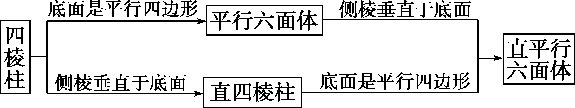

**【小试牛刀】**

1. 思维辨析(对的打“√”，错的打“×”)

(1)棱柱的侧面都是平行四边形．(　　)

(2)侧面都是正方体的棱柱叫长方体. (　　)

(3)用一个平面去截棱锥，底面和截面之间的部分叫棱台．　(　　)

(4)正棱锥的侧面是等边三角形。(　　)

(5)将棱台的各侧棱延长可交于一点．(　　)

2.下面属于多面体的是________(填序号).

1. 建筑用的方砖；②埃及的金字塔；③茶杯；④球．

**【经典例题】**

**题型一 棱柱的结构特征**

**点拨：判断棱柱的两种方法**

1.扣定义：判定一个几何体是否是棱柱的关键是棱柱的定义．

①看“面”，即观察这个多面体是否有两个互相平行的面，其余各面都是四边形；②看“线”，即观察每相邻两个四边形的公共边是否平行．

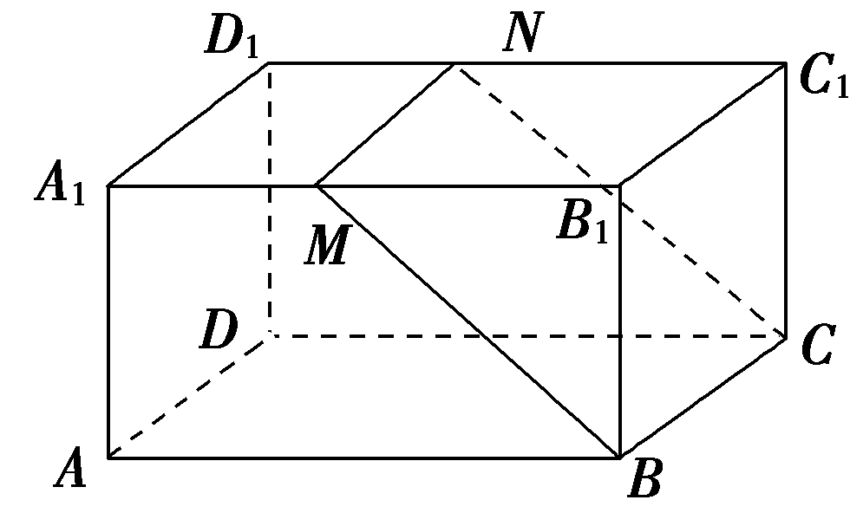2.举反例：通过举反例，如与常见几何体或实物模型、图片等不吻合，给予排除．

例1 如图所示，长方体*ABCD*­*A*1*B*1*C*1*D*1.

1. 这个长方体是棱柱吗？如果是，是几棱柱？为什么？

②用平面*BCNM*把这个长方体分成两部分，各部分形成的几何体还是棱柱吗？若是，请指出它们的底面．

【跟踪训练】**1**下列关于棱柱的说法：

①所有的面都是平行四边形；

②每一个面都不会是三角形；

③两底面平行，并且各侧棱也平行；

④被平面截成的两部分可以都是棱柱．

其中正确说法的序号是__________．

**题型二 棱锥、棱台的结构特征**

**点拨：判断棱锥、棱台形状的两种方法**

(1)举反例法

结合棱锥、棱台的定义举反例直接判断关于棱锥、棱台结构特征的某些说法不正确．

(2)直接法

|  |  |  |
| --- | --- | --- |
|  | 棱锥 | 棱台 |
| 定底面 | 只有一个面是多边形，此面即为底面 | 两个互相平行的面，即为底面 |
| 看侧棱 | 相交于一点 | 延长后相交于一点 |

例2 下列关于棱锥、棱台的说法：

①棱台的侧面一定不会是平行四边形；

②棱锥的侧面只能是三角形；

③由四个面围成的封闭图形只能是三棱锥；

1. 棱锥被平面截成的两部分不可能都是棱锥．

其中正确说法的序号是________．

【跟踪训练】**2**

（1）棱台不具有的性质是(　　)

A．两底面相似　　　　　 B．侧面都是梯形

C．侧棱长都相等 D．侧棱延长后相交于一点

（2）下列说法中，正确的是(　　)

①棱锥的各个侧面都是三角形；

②有一个面是多边形，其余各面都是三角形，由这些面围成的几何体是棱锥；

③四面体的任何一个面都可以作为棱锥的底面；

④棱锥的各侧棱长相等．

A．①② B．①③

C．②③ D．②④

**题型三 空间几何体的平面展开图**

**点拨：**1.绘制展开图：绘制多面体的平面展开图要结合多面体的几何特征，发挥空间想象能力或者是亲手制作多面体模型．在解题过程中，常常给多面体的顶点标上字母，先把多面体的底面画出来，然后依次画出各侧面，便可得到其平面展开图．

2.由展开图复原几何体：若是给出多面体的平面展开图，来判断是由哪一个多面体展开的，则可把上述过程逆推，同一个几何体的平面展开图可能是不一样的，也就是说，一个多面体可有多个平面展开图．　

例3 如图是三个几何体的侧面展开图，请问各是什么几何体？

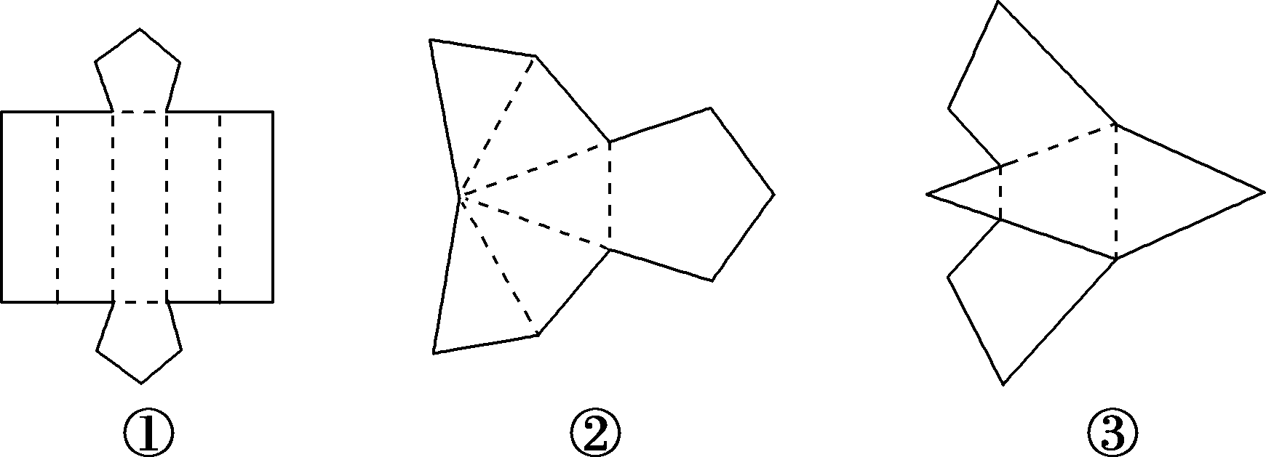

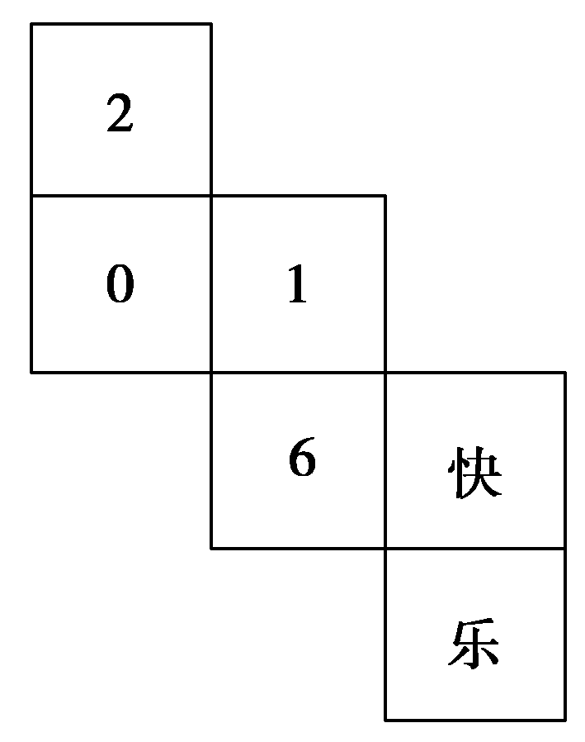【跟踪训练】**3** 水平放置的正方体的六个面分别用“前面、后面、上面、下面、左面、右面”表示，如图是一个正方体的平面展开图(图中数字写在正方体的外表面上)，若图中“0”上方的“2”在正方体的上面，则这个正方体的下面是 (　　)

A．1　　　　B．6　　　　C．快　　　　D．乐

**【当堂达标】**

1.下列说法正确的是(　　)

A．棱柱的底面一定是平行四边形

B．棱锥的底面一定是三角形

C．棱锥被平面分成的两部分不可能都是棱锥

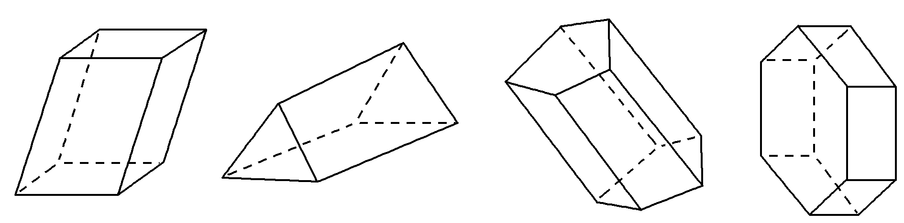D．棱柱被平面分成的两部分可能都是棱柱

2.下面多面体中，是棱柱的有(　　)

A．1个　　B．2个　C．3个　　D．4个

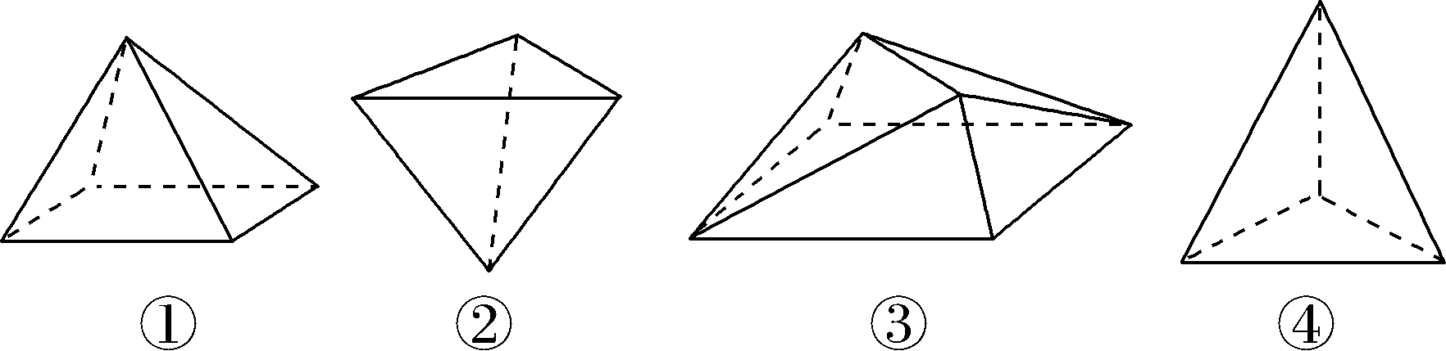3.下面图形中，为棱锥的是(　　)

A．①③ B．③④ C．①②④ D．①②

4.下面四个几何体中，是棱台的是(　　)

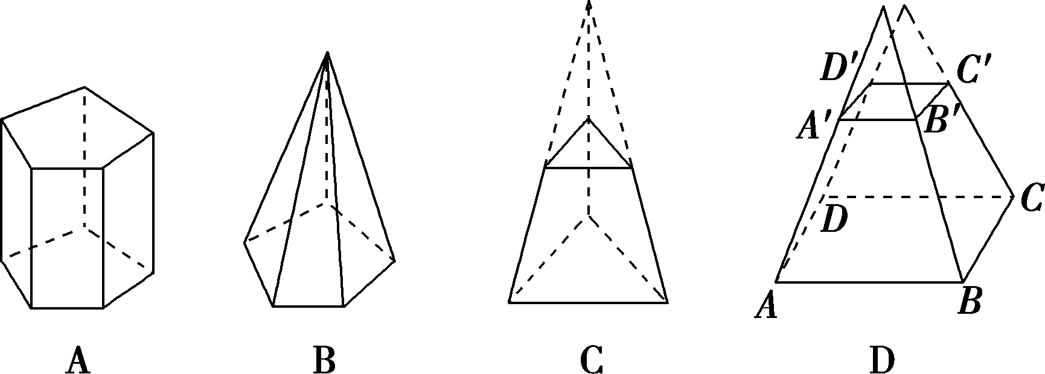

5.下列图形经过折叠可以围成一个棱柱的是(　　)

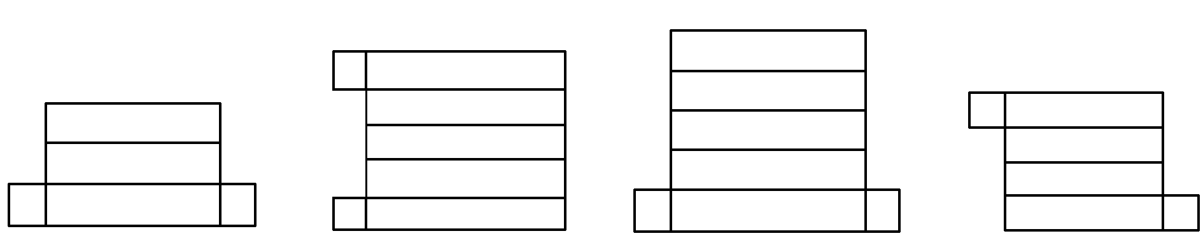

A　　　　B　　　　C　　　　D

6.一个棱柱至少有________个面，顶点最少的一个棱台有________条侧棱．

7.长方体*ABCD*­*A*1*B*1*C*1*D*1的长、宽、高分别为3，2，1，从*A*到*C*1沿长方体的表面的最短距离为________．

**【课堂小结】**

1．能够理解并记忆棱柱、棱锥、棱台的定义，能够根据定义判断几何体的形状．

2．四棱柱的特殊分类

四棱柱平行六面体直平行六面体长方体正四棱柱正方体

3．棱柱、棱台、棱锥关系图

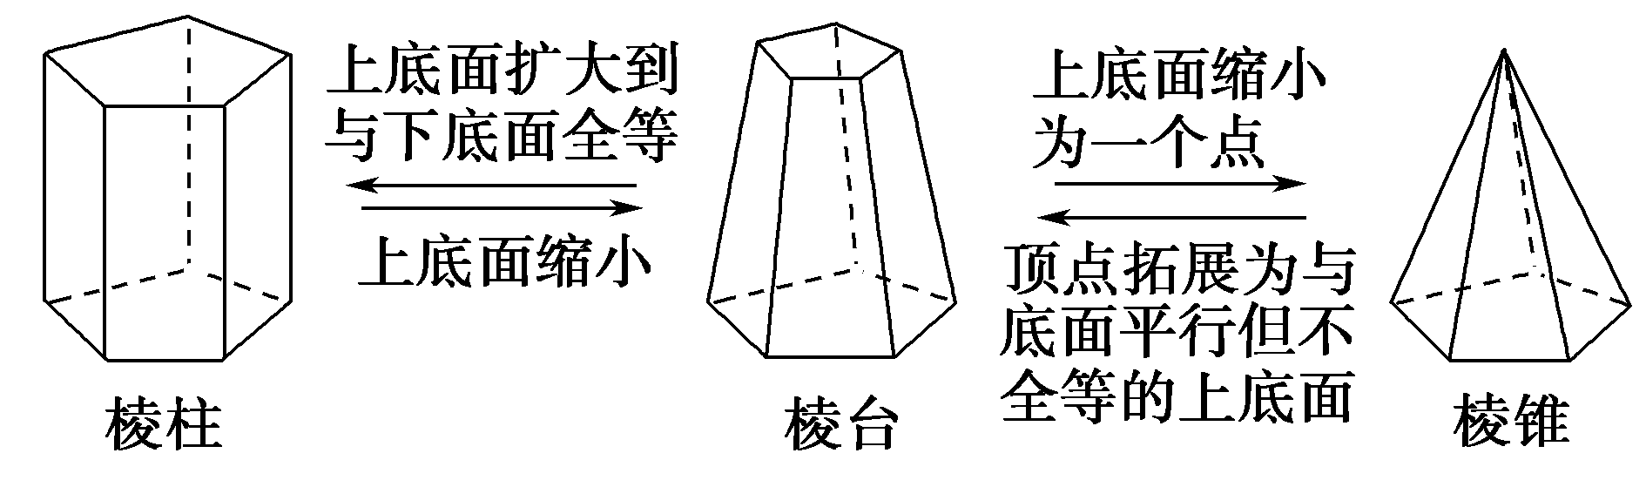

4．正棱锥与正棱台

(1)底面是正多边形，且顶点在底面的射影是正多边形中心的棱锥，叫正棱锥．

(2)正棱锥被平行于底面的平面所截，截面和底面之间的部分叫做正棱台．

**第2课时　圆柱、圆锥、圆台、球、简单组合体的结构特征**

**【学习目标】**

|  |  |
| --- | --- |
| 素 养 目 标 | 学 科 素 养 |
| 1.几何体的结构特征，能够识别和区分这些几何体  2.会根据旋转体的几何体特征进行相关运算  3.会根据旋转体的几何体特征进行相关运算 | 1.数学运算;  2.直观想象 |

**【自主学习】**

**一．圆柱的结构特征**

|  |  |
| --- | --- |
| 定义 | 以____的一边所在直线为旋转轴，其余三边旋转形成的面所围成的旋转体叫做圆柱 |
| 有关  概念 | 旋转轴叫做圆柱的____；垂直于轴的边旋转而成的圆面叫做圆柱的____；平行于轴的边旋转而成的曲面叫做圆柱的____；无论旋转到什么位置，____于轴的边都叫做圆柱侧面的母线 |
| 图形 |  |
| 表示法 | 用表示它的轴的字母，即表示两底面____的字母表示，上图中的圆柱可记作圆柱___ |
| 规定 | _ _和_ _统称为柱体 |

**注意：圆柱的简单性质：**

(1)圆柱有无数条母线，它们互相平行且相等.

(2)平行于底面的截面是与底面大小相同的圆，如图①所示.

(3)过轴的截面(轴截面)都是全等的矩形，如图②所示.

(4)过任意两条母线的截面是矩形，如图③所示.

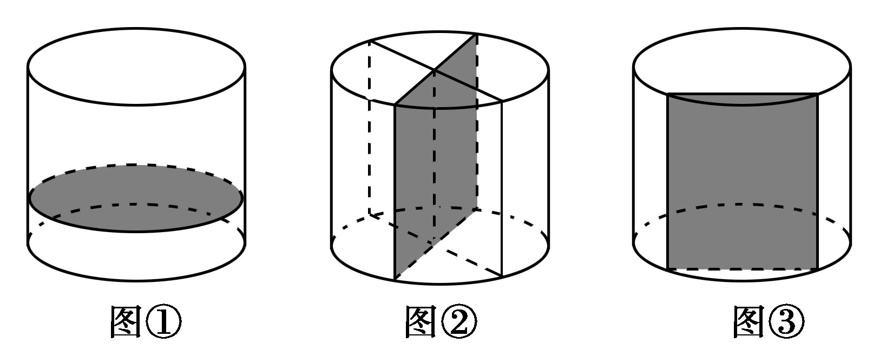

**二．圆锥的结构特征**

|  |  |
| --- | --- |
| 定义 | 以____三角形的一条____所在直线为旋转轴，其余两边旋转形成的面所围成的旋转体叫做圆锥 |
| 图形 |  |
| 有关  概念 | 如上图所示，轴为____，底面为____，*SA*为母线.另外，*S*叫做圆锥的____，*OA*(或*OB*)叫做底面⊙*O*的____ |
| 表示法 | 圆锥用表示它的____的字母表示，上图中的圆锥可记作圆锥___ |
| 规定 | _ _与____统称为锥体 |

**注意：圆锥的简单性质：**

(1)圆锥有无数条母线，它们有公共点即圆锥的顶点，且长度相等.

(2)平行于底面的截面都是圆，如图①所示.

(3)过轴的截面(轴截面)是全等的等腰三角形，如图②所示.

(4)过任意两条母线的截面是等腰三角形，如图③所示.

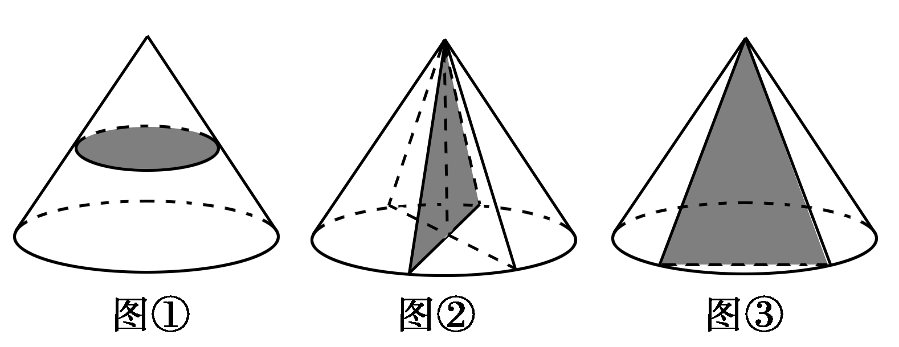

**三．圆台的结构特征**

|  |  |
| --- | --- |
| 定义 | 用平行于____底面的平面去截圆锥，____与　____之间的部分叫做圆台 |
| 图形 |  |
| 有关  概念 | 原圆锥的底面和截面分别叫做圆台的____底面和____底面.与圆柱和圆锥一样，圆台也有轴、____、母线，如上图所示，轴为___，*AA*′为母线 |
| 表示法 | 用表示轴的____表示，上图中的圆台可记作圆台____ |
| 规定 | ___与____统称为台体 |

**注意：圆台的简单性质：**

(1)圆台有无数条母线，且它们相等，延长后相交于一点.

(2)平行于底面的截面是圆，如图①所示.

(3)过轴的截面是全等的等腰梯形，如图②所示.

(4)过任意两条母线的截面是等腰梯形，如图③所示.

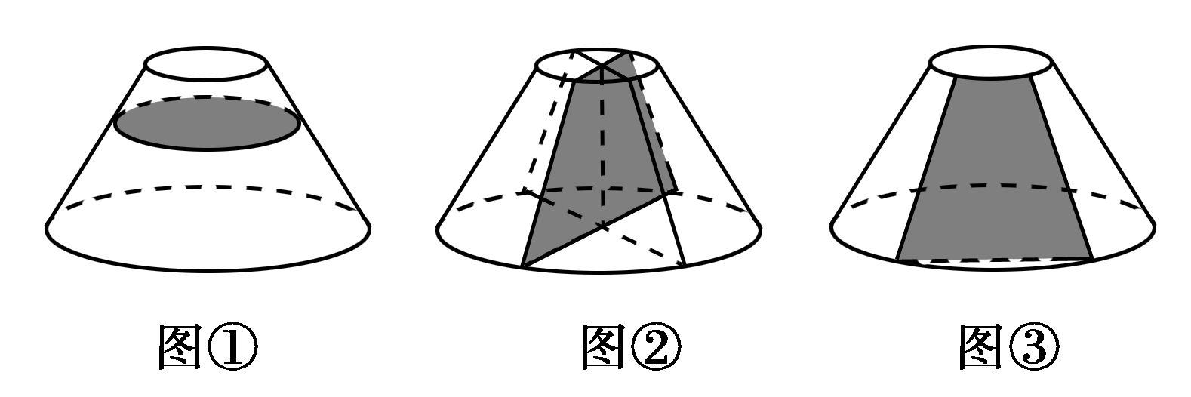

**四．球**

|  |  |
| --- | --- |
| 定义 | 以半圆的____所在直线为旋转轴，半圆面旋转____形成的旋转体叫做球体，简称球 |
| 有关  概念 | 半圆的__ __叫做球的球心；半圆的____叫做球的半径；半圆的___叫做球的直径 |
| 图形 |  |
| 表示法 | 球常用表示____的字母表示，如上图中的球记作球___ |

**五．简单组合体**

(1)概念：由 组合而成的几何体叫做简单组合体．

(2)两种构成形式

①由简单几何体 而成；

②由简单几何体 一部分而成．

**【小试牛刀】**

1.思维辨析(对的打“√”，错的打“×”)

(1)半圆绕其直径所在直线旋转一周形成球．(　　)

(2)夹在圆柱的两个平行截面间的几何体是一圆柱．(　　)

(3)直角三角形绕一边所在直线旋转得到的旋转体是圆锥．(　　)

(4)圆柱、圆锥、圆台的底面都是圆面．(　　)

2.可以旋转得到如图的图形的是(　　)

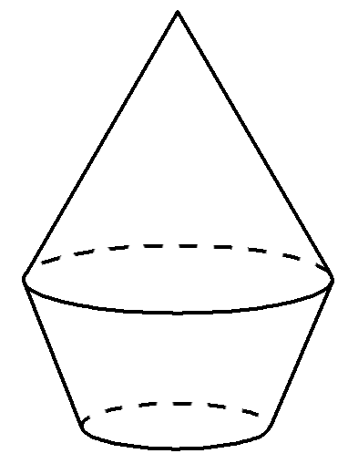

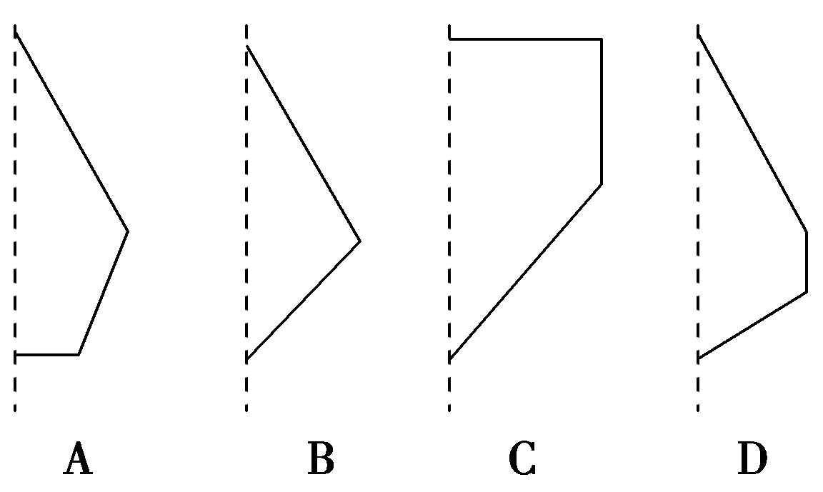

3.过圆锥的轴作截面，则截面形状一定是(　　)

A．直角三角形　　　　　　　 B．等腰三角形

C．等边三角形 D．等腰直角三角形

**【经典例题】**

**题型一　旋转体的结构特征**

**点拨：简单旋转体判断问题的解题策略**

1．准确掌握圆柱、圆锥、圆台和球的生成过程及其特征性质是解决此类概念问题的关键；

2．解题时要注意两个明确：,①明确由哪个平面图形旋转而成；,②明确旋转轴是哪条直线.

例1　下列结论正确的是____.

①以直角三角形的一边为轴旋转一周所得的旋转体是圆锥；

②以直角梯形的一腰为轴旋转一周所得的旋转体是圆台；

③圆柱、圆锥、圆台的底面都是圆；

④以等腰三角形的底边上的高所在的直线为旋转轴，其余各边旋转一周形成的曲面围成的几何体是圆锥；

⑤球面上四个不同的点一定不在同一平面内；

⑥球的半径是球面上任意一点和球心的连线段；

⑦球面上任意三点可能在一条直线上；

⑧用一个平面去截球，得到的截面是一个圆面.

【跟踪训练】**1**下列命题：①任意平面截圆柱，截面都是圆面；②圆锥的顶点与底面圆周上任意一点的连线是圆锥的母线；③在圆台上、下两底面的圆周上各取一点，则这两点的连线是圆台的母线，其中正确的是(　　)

A．①②　　　B．②③ C．①③　　　D．②

**题型二　简单组合体的结构特征**

例2 如图所示的几何体是由下面哪一个平面图形旋转而形成的(　　)

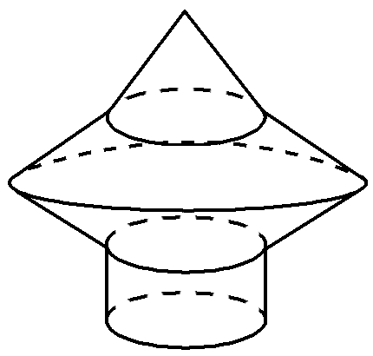

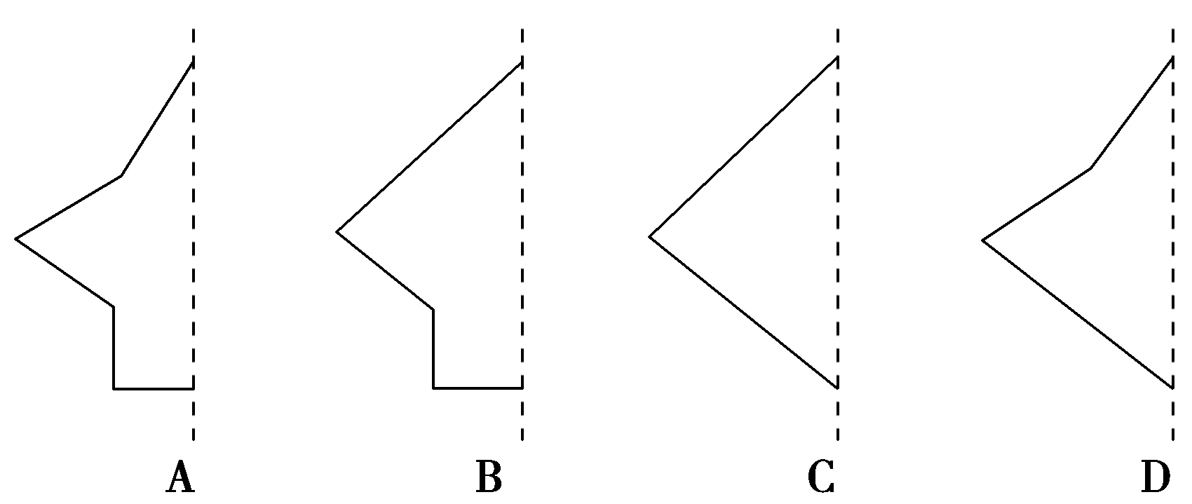

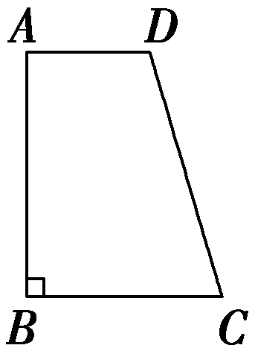【跟踪训练】**2**已知*AB*是直角梯形*ABCD*中与底边垂直的腰，如图所示．分别以*AB*，*BC*，*CD*，*DA*所在的直线为轴旋转，试说明所得几何体的结构特征．

**题型三 圆柱、圆锥、圆台的计算问题**

点拨：旋转体中有关底面半径、母线、高的计算，可利用轴截面求解，借助直角三角形或三角形的相似关系建立高、母线长、底面圆的半径长的等量关系，即将立体问题平面化.对于圆台的轴截面，可将两腰延长相交后在三角形中求解.这是解答圆台问题常用的方法.

例3 已知一个圆台的母线长为12 *cm*，两底面的面积分别为4*π* *cm*2和25*π* *cm*2，求：

(1)圆台的高；

(2)截得此圆台的圆锥的母线长．

【跟踪训练】**3**如图所示，用一个平行于圆锥*SO*底面的平面截这个圆锥，截得圆台上、下底面的面积之比为1∶16，截去的圆锥的母线长是3 cm，求圆台*O*′*O*的母线长．

**题型四 球的截面问题**

点拨：利用球的截面，借助直角三角形，将立体问题转化为平面问题是解决球的有关问题的关键.

例4 已知半径为10的球的两个平行截面的周长分别是12*π*和16*π*，求这两个截面间的距离．

【跟踪训练】**4** 一个与球心距离为1的平面截球所得的圆面面积为*π*，则球的直径为 .

**【当堂达标】**

1.如图所示的图形中有(　　)

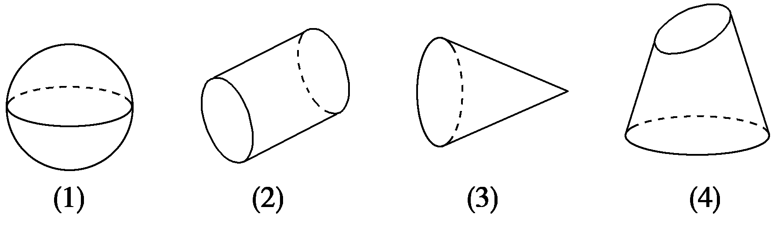

A．圆柱、圆锥、圆台和球　　 B．圆柱、球和圆锥

C．球、圆柱和圆台 D．棱柱、棱锥、圆锥和球

2.如图所示的组合体的结构特征是(　　)

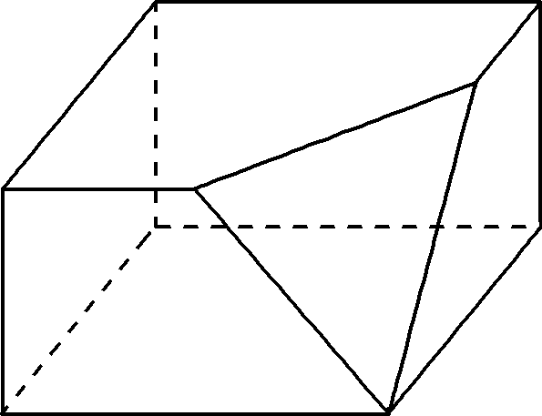

A．一个棱柱中截去一个棱柱

B．一个棱柱中截去一个圆柱

C．一个棱柱中截去一个棱锥

D．一个棱柱中截去一个棱台

3．下列说法中正确的是________．

①连接圆柱上、下底面圆周上两点的线段是圆柱的母线；

②圆锥截去一个小圆锥后剩余部分是圆台；

③通过圆台侧面上一点，有无数条母线．

4.若母线长是4的圆锥的轴截面的面积是8，则该圆锥的高是________．

5.一个圆台上、下底面的半径分别为3 cm和8 cm，若两底面圆心的连线长为12 cm，则这个圆台的母线长为________cm.

6.指出图中的三个几何体分别是由哪些简单几何体组成的．

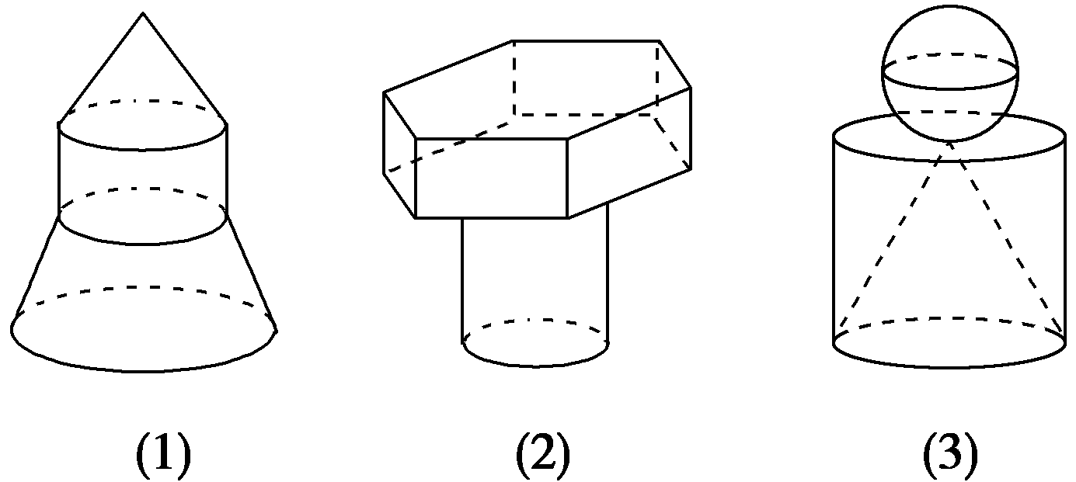

**【课堂小结】**

1．圆柱、圆锥、圆台的关系如图所示．

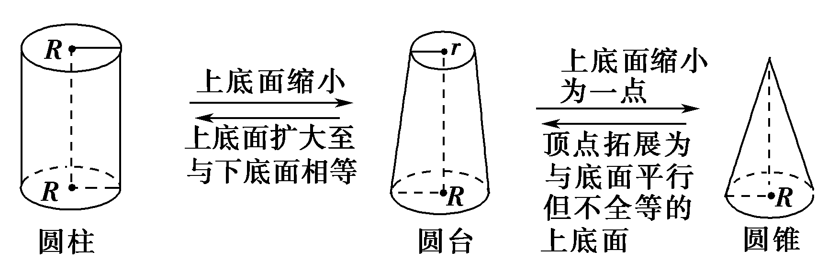

2．处理台体问题常采用还台为锥的补体思想．

3．处理组合体问题常采用分割思想．

4．重视圆柱、圆锥、圆台的轴截面在解决几何量中的特殊作用，切实体会空间几何平面化的思想．

**8.2 立体图形的直观图**

**【学习目标】**

|  |  |
| --- | --- |
| 素 养 目 标 | 学 科 素 养 |
| 1.用斜二测画法画水平放置的平面图形的直观图.  2.用斜二测画法画常见的柱、锥、台以及简单组合体的直观图.  3.掌握直观图与原图、直观图与三视图的关系. | 1.数学运算;  2.直观想象 |

**【自主学习】**

**一．用斜二测画法画水平放置的平面图形的直观图的步骤**

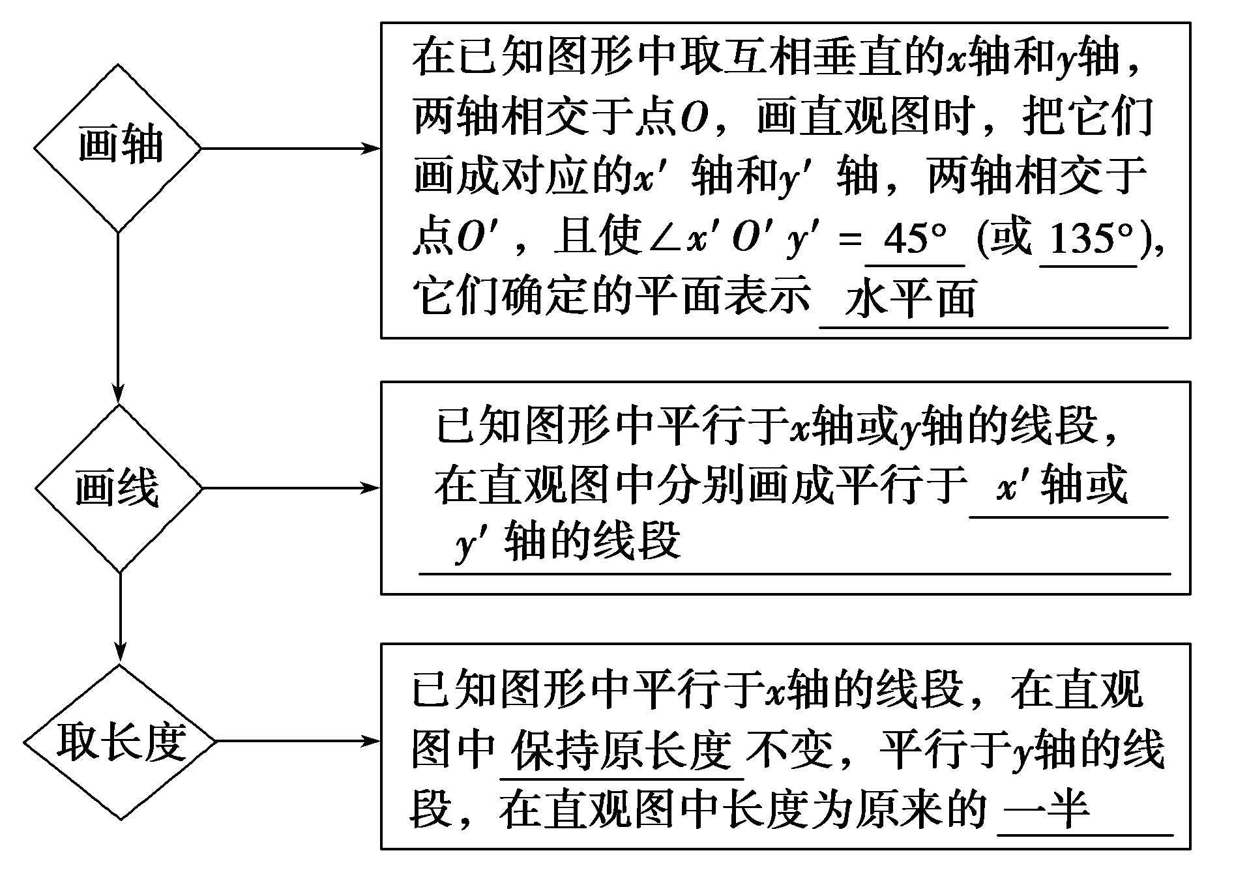

**二．用斜二测画法画空间几何体的直观图的步骤**

(1)画底面，这时使用平面图形的斜二测画法即可.

(2)画*z*′轴，*z*′轴过点*O*′，且与*x*′轴的夹角为90°，并画出高线(与原图高线相等，画正棱柱时只需要画侧棱即可)，连线成图.

(3)擦去辅助线，被遮线用虚线表示.

**三．几何体直观图的画法规则**

画几何体的直观图时，与画平面图形的直观图相比，只是多画一个与*x*轴、*y*轴都垂直的*z*轴，并且使平行于*z*轴的线段的____和____都不变.

**注意：在直观图中“变”的量与“不变”量**

(1)平面图形用其直观图表示时，一般说来，平行关系不变；

(2)点的共线性不变，线的共点性不变，但角的大小有变化(特别是垂直关系有变化)；

(3)有些线段的度量关系也发生变化.因此图形的形状发生变化.

斜二测画法的位置特征与度量特征简记为：横不变、纵折半，平行位置不改变.

**【小试牛刀】**

1．思考辨析(正确的画“√”，错误的画“×”)

用斜二测画法画水平放置的平面图形的直观图．

(1)原来相交的仍相交． (　　)

(2)原来垂直的仍垂直． (　　)

(3)原来平行的仍平行． (　　)

(4)原来共点的仍共点． (　　)

2．长方形的直观图可能为下图中的哪一个(　　)

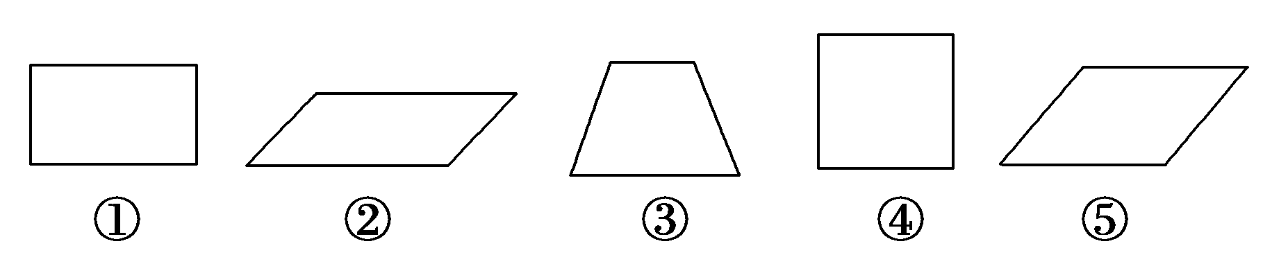

A．①②　　　 B．①②③

C．②⑤ D．③④⑤

**【经典例题】**

**题型一　画水平放置的平面图形的直观图**

点拨：平面图形的直观图的技巧

1.在画水平放置的平面图形的直观图时，选取恰当的坐标系是关键，一般要使得平面多边形尽可能多的顶点在坐标轴上，以便于画点.

2.画平面图形的直观图，首先画与坐标轴平行的线段平行性不变，与坐标轴不平行的线段通过与坐标轴平行的线段确定它的两个端点，然后连接成线段.

例1 如图所示，一个水平放置的正方形*ABCD*，它在直角坐标系*xOy*中，点*B*的坐标为(2,2)，则在用斜二测画法画出的正方形的直观图*A*′*B*′*C*′*D*′中，顶点*B*′到*x*′轴的距离为________．

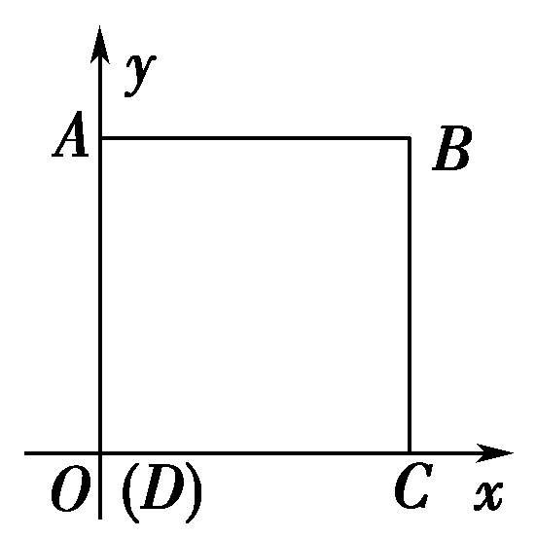

【跟踪训练】**1** 画边长为1 cm的正三角形的水平放置的直观图.

**题型二　画空间几何体的直观图**

**点拨：简单几何体直观图的画法规则：**

(1)画轴：通常以高所在直线为*z*轴建系.

(2)画底面：根据平面图形的直观图画法确定底面.

(3)确定顶点：利用与*z*轴平行或在*z*轴上的线段确定有关顶点.

(4)连线成图.

例2 用斜二测画法画长、宽、高分别是4 cm、3 cm、2 cm的长方体*ABCD*－*A*′*B*′*C*′*D*′的直观图.

【跟踪训练】**2** 画正六棱柱(底面是正六边形，侧棱垂直于底面)的直观图．(底面边长尺寸不作要求，侧棱长为2 cm)

**题型三　直观图的还原与计算**

**点拨：**

**直观图的还原技巧：**

由直观图还原为平面图的关键是找与*x*′轴、*y*′轴平行的直线或线段，且平行于*x*′轴的线段还原时长度不变，平行于*y*′轴的线段还原时放大为直观图中相应线段长的2倍，由此确定图形的各个顶点，顺次连接即可．

**直观图与原图形面积之间的关系：**

若一个平面多边形的面积为*S*，其直观图的面积为*S*′，则有*S*′＝*S*或*S*＝2*S*′.利用这一公式可由原图形面积求其直观图面积或由直观图面积求原图形面积．

例3如图①，Rt△*O*′*A*′*B*′是一个平面图形的直观图，若*O*′*B*′＝，则这个平面图形的面积是(　　)

A．1　　　　B．　　　　C．2　　　　D．4

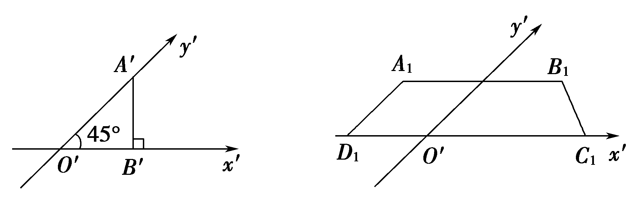

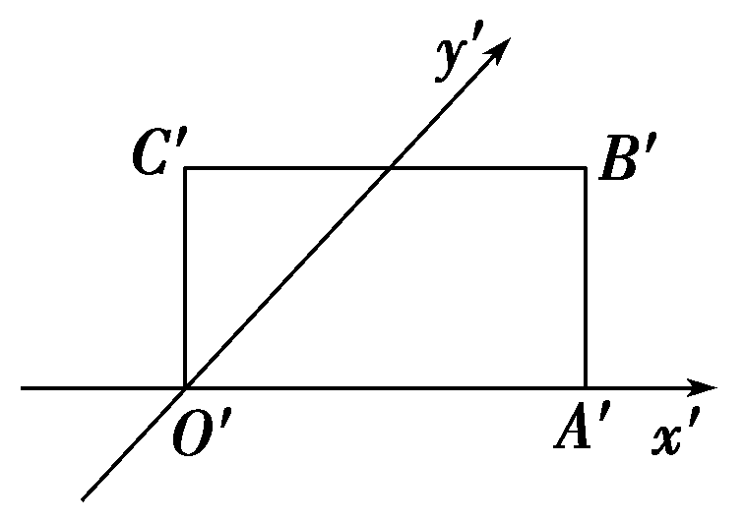【跟踪训练】**3**如图，矩形*O*′*A*′*B*′*C*′是水平放置的一个平面图形的直观图，其中*O*′*A*′＝6，*O*′*C*′＝3，*B*′*C*′∥*x*′轴，则原平面图形的面积为____.

**【当堂达标】**

1.利用斜二测画法画出边长为3 cm的正方形的直观图，正确的是(　　)

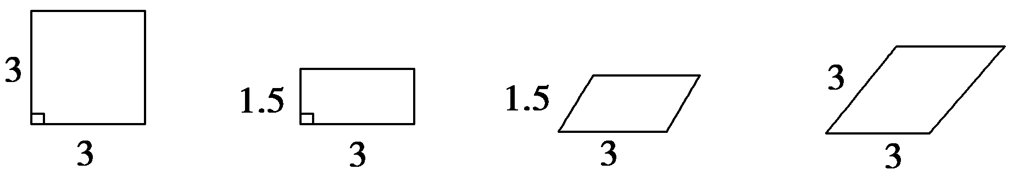

A　　　　B　　　　C　　　　　D

2.利用斜二测画法画一个水平放置的平行四边形的直观图，得到的直观图是一个边长为1的正方形(如图)，则原图形的形状是(　　)

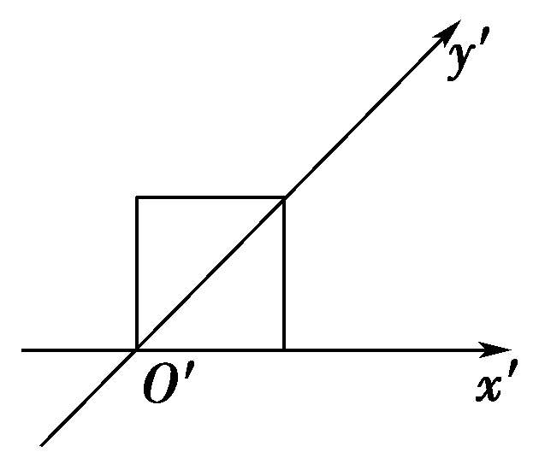直观图

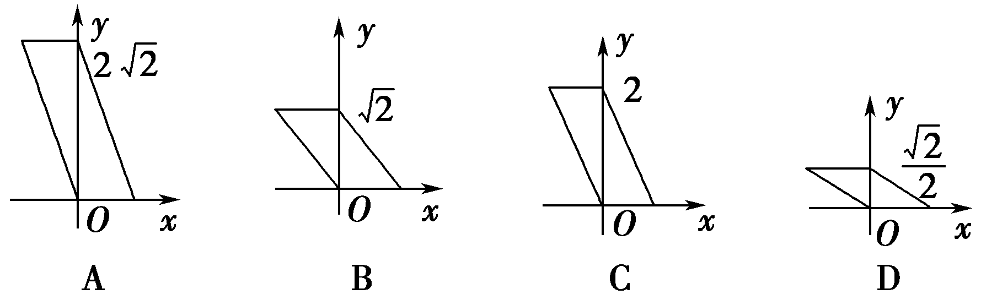

3.若把一个高为10 cm的圆柱的底面画在x′O′y′平面上,则圆柱的高应画成 (　　)

A.平行于z轴且大小为10 cm B.平行于z轴且大小为5 cm

C.与z轴成45°且大小为10 cm D.与z轴成45°且大小为5 cm

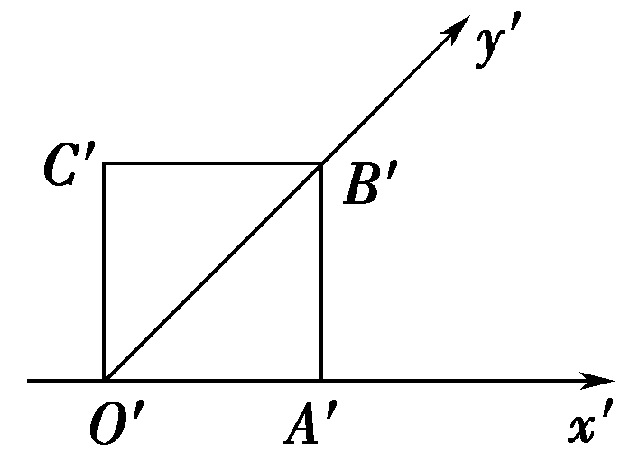4．如图，一个平面图形的斜二测画法的直观图是一个边长为*a*的正方形，则原平面图形的面积为(　　)

A．*a*2 B．2*a*2

C．*a*2　　　 D．2*a*2

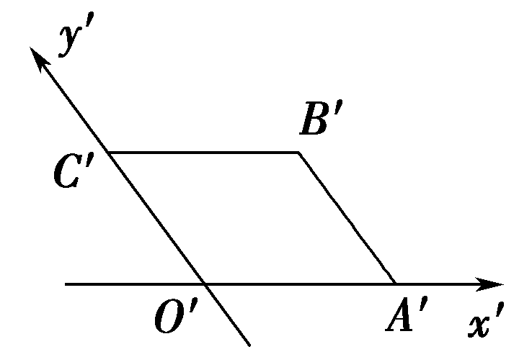5．在用斜二测画法画水平放置的△*ABC*时，若∠*A*的两边平行于*x*轴、*y*轴，则在直观图中，∠*A*′＝________.

6．(一题两空)在如图所示的直观图中，四边形*O*′*A*′*B*′*C*′为菱形且边长为2 cm，则在平面直角坐标系中原四边形*OABC*为________(填具体形状)，其面积为________cm2.

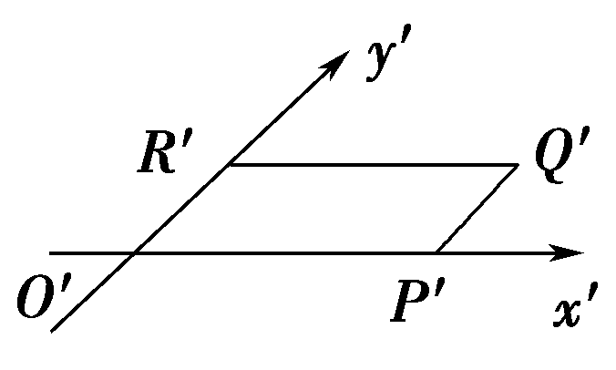7．如图，平行四边形*O*′*P*′*Q*′*R*′是四边形*OPQR*的直观图，若*O*′*P*′＝3，*O*′*R*′＝1，则原四边形*OPQR*的周长为________．

**【课堂小结】**

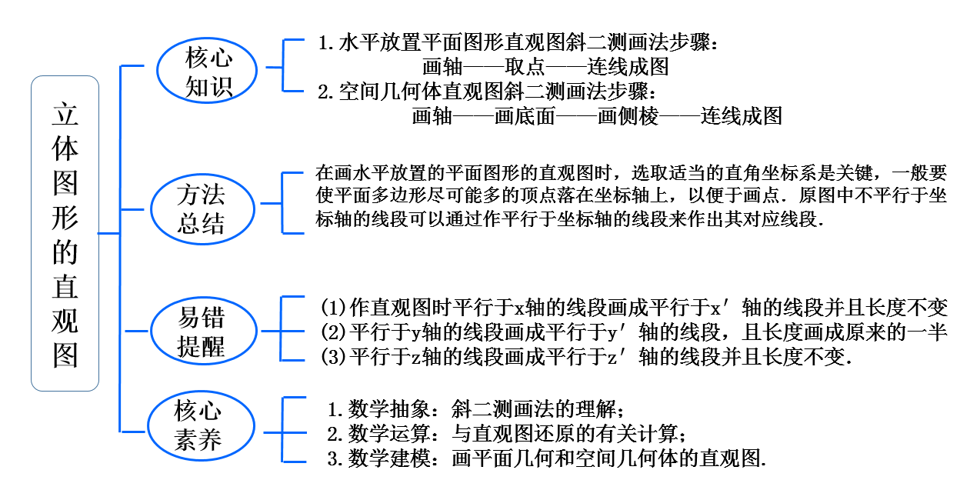

**8.3.1　棱柱、棱锥、棱台的表面积和体积**

**【学习目标】**

|  |  |
| --- | --- |
| 素 养 目 标 | 学 科 素 养 |
| 1.通过对棱柱、棱锥、棱台的研究，掌握棱柱、棱锥、棱台的表面积与体积的求法．  2.会求与棱柱、棱锥、棱台有关的组合体的表面积与体积． | 1.数学运算;  2.逻辑推理 |

**【自主学习】**

**一．棱柱、棱锥、棱台的表面积**

多面体的表面积就是围成多面体__ __的面积的和.棱柱、棱锥、棱台的表面积就是围成它们的__ _的面积的和.

**1.棱柱的表面积**

棱柱的表面积：*S*表＝．

其中底面周长为*C*，高为*h*的直棱柱的侧面积：*S*侧＝；

长、宽、高分别为a，b，c的长方体的表面积：*S*表＝ ；

棱长为a的正方体的表面积：*S*表＝ .

**2.棱锥的表面积**

棱锥的表面积：*S*表＝*S*侧＋*S*底；底面周长为*C*，斜高(侧面三角形底边上的高)为*h*′的正棱锥的侧面积：*S*侧＝ .

**3.棱台的表面积**

棱台的表面积：*S*表＝．

多面体的表面积就是围成多面体各个面的面积之和．

**二．棱柱、棱锥、棱台的体积**

1．棱柱的体积

(1)棱柱的高是指 之间的距离，即从一底面上任意一点向另一个底面作垂线，这个点与垂足(垂线与底面的交点)之间的距离．

(2)棱柱的底面积*S*，高为*h*，其体积*V*＝.

2．棱锥的体积

(1)棱锥的高是指从顶点向底面作垂线， 与 (垂线与底面的交点)之间的距离．

(2)棱锥的底面积为*S*，高为*h*，其体积*V*＝ .

3．棱台的体积

(1)棱台的高是指 之间的距离．

(2)棱台的上、下底面面积分别是*S*′、*S*，高为*h*，其体积*V*＝ ．

**【小试牛刀】**

1．思考辨析(正确的画“√”，错误的画“×”)

(1)几何体的表面积就是其侧面面积与底面面积的和． (　　)

(2)几何体的侧面积是指各个侧面的面积之和． (　　)

(3)等底面面积且等高的两个同类几何体的体积相同． (　　)

(4)在三棱锥*P*­*ABC*中，*VP*­*ABC*＝*VA*­*PBC*＝*VB*­*PAC*＝*VC*­*PAB*． (　　)

3．长方体同一顶点上的三条棱长分别为1,2,3，则长方体的体积与表面积分别为(　　)

A．6,22 B．3,22

C．6,11 D．3,11

**【经典例题】**

**题型一　棱柱、棱锥、棱台的侧面积和表面积**

**点拨：棱柱、棱锥、棱台的表面积求法**

(1)多面体的表面积是各个面的面积之和.

(2)棱柱、棱锥、棱台的表面积等于它们的侧面积与各自底面积的和.

例1 侧面都是等腰直角三角形的正三棱锥，底面边长为*a*时，该三棱锥的表面积是(　　)

A．*a*2　　 B．*a*2

C．*a*2 D．*a*2

【跟踪训练】**1** 现有一个底面是菱形的直四棱柱，它的体对角线长为9和15，高是5，求该直四棱柱的侧面积、表面积.

**题型二　棱柱、棱锥、棱台的体积**

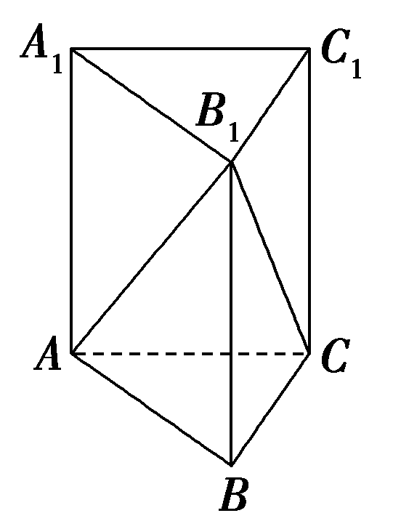例2 已知高为3的三棱柱*ABC*－*A*1*B*1*C*1的底面是边长为1的正三角形，如图所示，则三棱锥*B*1－*ABC*的体积为(　D　)

A．　　 B．

C．　　 D．

【跟踪训练】**2** 棱台的上、下底面面积分别是2,4，高为3，则棱台的体积等于 .

**题型三　求体积的等积法与分割法**

**点拨：求几何体体积的常用方法**

|  |  |
| --- | --- |
| 公式法 | 直接代入公式求解 |
| 等积法 | 例如四面体的任何一个面都可以作为底面，只需选用底面积和高都易求的形式即可 |
| 补体法 | 将几何体补成易求解的几何体，如棱锥补成棱柱，三棱柱补成四棱柱等 |
| 分割法 | 将几何体分割成易求解的几部分，分别求体积 |

例3 如图，在棱长为*a*的正方体*ABCD*－*A*1*B*1*C*1*D*1中，求*A*到平面*A*1*BD*的距离*d*.

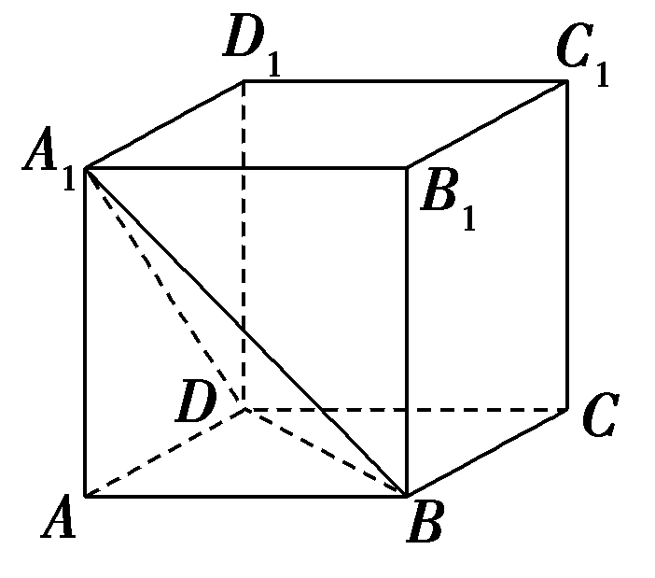

【跟踪训练】**3** 如图，在多面体*ABCDEF*中，已知四边形*ABCD*是边长为4的正方形，*EF*∥*AB*，*EF*＝2，*EF*上任意一点到平面*ABCD*的距离均为3，求该多面体的体积.

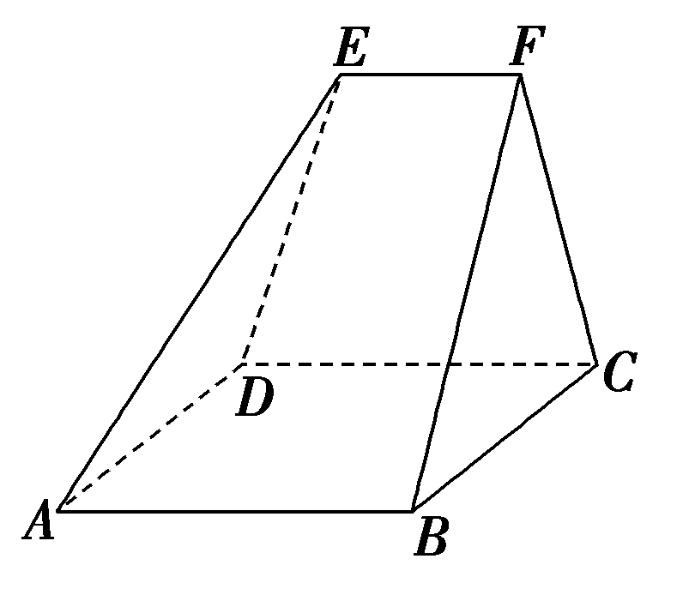

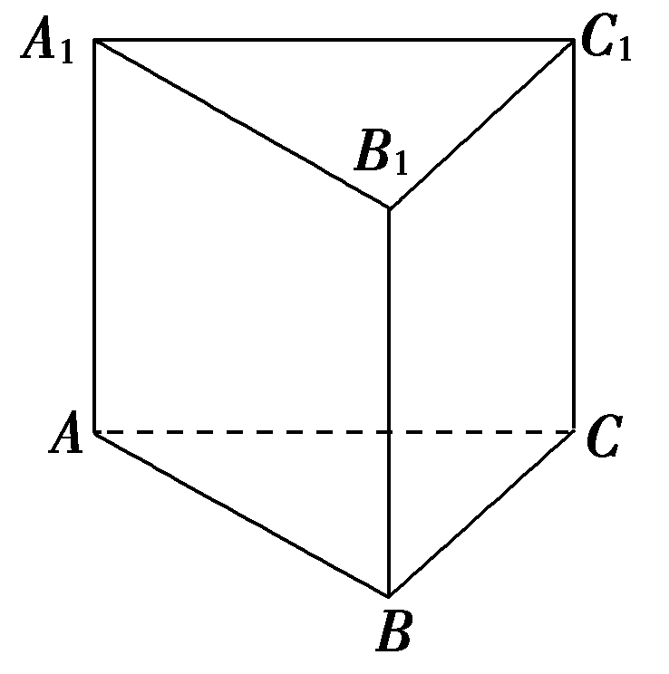**【当堂达标】**

1.已知高为3的棱柱*ABC*­*A*1*B*1*C*1的底面是边长为1的正三角形(如图)，则三棱锥*B*1­*ABC*的体积为(　　)

A．　　　 B． C．　　　 D．

2.已知正四棱锥底面边长为6,侧棱长为5,则此棱锥的侧面积为 (　　)

A.6 B.12 C.24 D.48

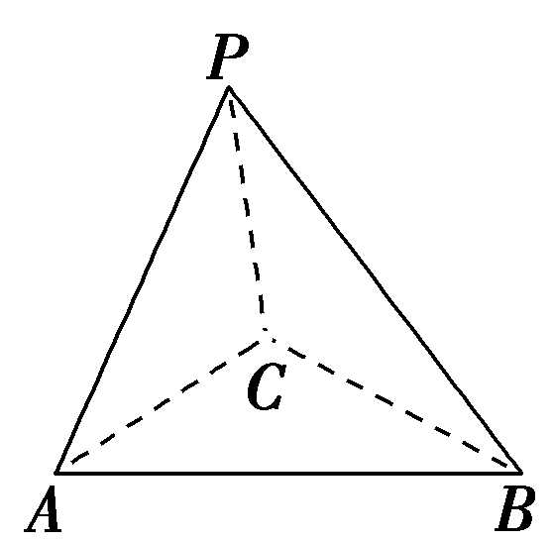3.把一个棱长为*a*的正方体，切成27个全等的小正方体，则所有小正方体的表面积为________．

4.如图所示，三棱锥的顶点为*P*，*PA*，*PB*，*PC*为三条侧棱，且*PA*，*PB*，*PC*两两互相垂直，又*PA*＝2，*PB*＝3，*PC*＝4，则三棱锥*P*­*ABC*的体积*V*＝________.

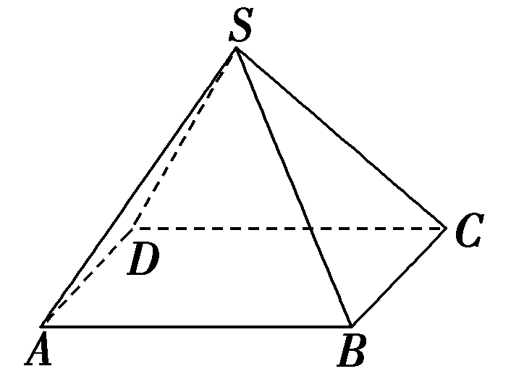5.已知棱长均为5，底面为正方形的四棱锥*S*－*ABCD*如图所示，求它的侧面积、表面积.



6.如图，已知*ABCD*－*A*1*B*1*C*1*D*1是棱长为*a*的正方体，*E*为*AA*1的中点，*F*为*CC*1上一点，求三棱锥*A*1－*D*1*EF*的体积.

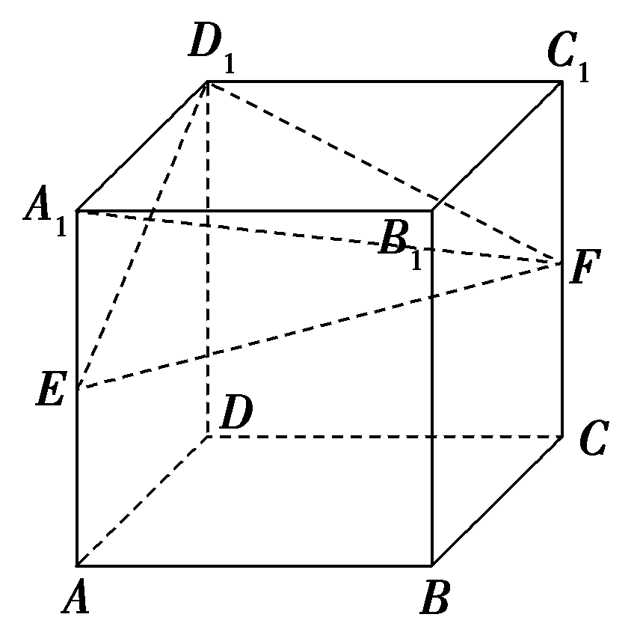

**【课堂小结】**

1．棱柱、棱锥、棱台的表面积分别是它们侧面展开图的面积，因此弄清侧面展开图的形状及侧面展开图中各线段的长，是掌握它们的表面积有关问题的关键．

2．计算棱柱、棱锥、棱台的体积，关键是根据条件找出相应的底面面积和高，要充分运用多面体的有关截面，将空间问题转化为平面问题．

3．在几何体的体积计算中，注意体会“分割思想”、“补体思想”及“等价转化思想”．

**8.3.2　圆柱、圆锥、圆台、球的表面积和体积**

**【学习目标】**

|  |  |
| --- | --- |
| 素 养 目 标 | 学 科 素 养 |
| 1.了解圆柱、圆锥、圆台、球的表面积和体积的计算公式；  2.理解并掌握侧面展开图与几何体的表面积之间的关系，并能利用计算公式求几何体的表面积与体积；  3.能够解决球的内接和外切问题。 | 1.数学运算;  2.逻辑推理 |

**【自主学习】**

1. **圆柱、圆锥、圆台的表面积**

|  |  |  |  |
| --- | --- | --- | --- |
|  | | 图形 | 表面积公式 |
| 旋转体 | 圆柱 |  | 底面积：*S*底＝  侧面积：*S*侧＝  表面积：*S*＝ |
| 圆锥 |  | 底面积：*S*底＝  侧面积：*S*侧＝  表面积：*S*＝ |
| 圆台 |  | 上底面面积：*S*上底＝  下底面面积：*S*下底＝  侧面积：*S*侧＝  表面积：*S*＝ |

1. **圆柱、圆锥、圆台的体积**

|  |  |  |
| --- | --- | --- |
| 几何体 | 体积 | 说明 |
| 圆柱 | *V*圆柱＝*Sh*＝ | 圆柱底面圆的半径为*r*，面积为*S*，高为*h* |
| 圆锥 | *V*圆锥＝*Sh*＝ | 圆锥底面圆的半径为*r*，面积为*S*，高为*h* |
| 圆台 | *V*圆台＝(*S*＋＋)*h*＝ | 圆台上底面圆的半径为*r*′，面积为*S*′，下底面圆的半径为*r*，面积为*S*，高为*h* |

1. **球的表面积和体积公式**

1．球的表面积公式*S*＝ (*R*为球的半径).

2．球的体积公式*V*＝ .

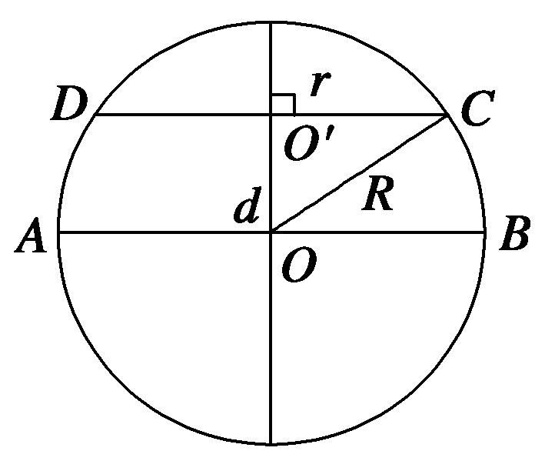思考：用一个平面去截球体，截面是什么平面图形？试在球的轴截面图形中，展示截面图与球体之间的内在联系．

用一个平面去截球体，截面是圆面，在球的轴截面图中，截面圆与球的轴截面的关系如下图所示．若球的半径为*R*，截面圆的半径为*r*，*OO*′＝*d*.在Rt△*OO*′*C*中，*OC*2＝*OO*′2＋*O*′*C*2，即*R*2＝*r*2＋*d*2.

**【经典例题】**

**题型一　圆柱、圆锥、圆台的表面积**

例1-1已知圆柱的上、下底面的中心分别为*O*1，*O*2，过直线*O*1*O*2的平面截该圆柱所得的截面是面积为8的正方形，则该圆柱的表面积为(　　)

A．12π　　 B．12π C．8π　 　 D．10π

例1-2已知一个圆锥的轴截面是等边三角形，其面积为，则这个圆锥的侧面积为____.

【跟踪训练】**1** (1)圆台的上、下底面半径分别为10 cm、20 cm，它的侧面展开图扇环的圆心角为180°，则圆台的表面积为________cm2.(结果中保留π)

(2)已知圆锥的侧面积(单位：cm2)为2π，且它的侧面展开图是一个半圆，则这个圆锥的底面半径(单位：cm)是____.

**题型二　圆柱、圆锥、圆台的体积**

点拨：求圆柱、圆锥、圆台的体积的关键是求其底面面积和高，其中高一般利用几何体的轴截面求得，一般是由母线、高、半径组成的直角三角形中列出方程并求解.一些不规则几何体体积可以利用割补法.

例2-1 把长、宽分别为4、2的矩形卷成一个圆柱的侧面，求这个圆柱的体积．

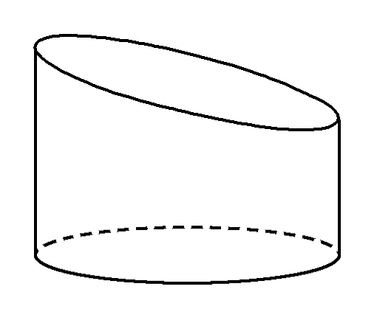例2-2 如图，一个底面半径为2的圆柱被一平面所截，截得的几何体的最短和最长母线长分别为2和3，则该几何体的体积为(　 　)

A．5π　　 B．6π　 　C．20π　 　 D．10π

【跟踪训练】**2 (1)**圆台上、下底面面积分别是π，4π，侧面积是6π，这个圆台的体积是(　　)

A. B．2π C.π D.π

(2)圆锥的轴截面是等腰直角三角形，侧面积是16π，则圆锥的体积是(　　)

A．　　 B． C．64π　　 D．128π

**题型三　球的体积与表面积**

**点拨：求球的体积与表面积的策略**

(1)计算球的体积或表面积,必须知道半径R或者通过条件能求出半径R,然后代入体积或表面积公式求解.

(2)球的截面特点

①当截面过球心时,截面圆的半径即为球的半径;

②球心与截面圆圆心的连线垂直于截面;

③若球的半径为R,截面圆的半径为r,则球心到截面的距离为d=

例3-1 球的体积是，则此球的表面积是(　　)

A．12π　　B．16π　 　C．　　 D．

例3-2一平面截一球得到直径为2 cm的圆面，球心到这个平面的距离是2 cm，则该球的体积是(　　)

A．12π cm3　 B．36π cm3 C．64π cm3　　 D．108π cm3

【跟踪训练】**3** (1)两个球的体积之比为8:27，那么这两个球的表面积之比为(　　)

A．2:3　　　　　　　B．4:9 C.: D.:

(2)两个半径为1的铁球，熔化成一个球，则这个大球的半径为________．

**题型四 球的相切问题**

1.要注意球心的位置，一般情况下，由于球的对称性，球心在几何体的特殊位置，比如几何体的中心或长方体对角线的中点等.

2.解决此类问题的实质就是根据几何体的相关数据求球的直径或半径，关键是根据“切点”和“接点”，作出轴截面图，把空间问题转化为平面问题来计算.

例4-1 一球与棱长为2的正方体的各个面相切，则该球的体积为____.

例4-2 已知一个正方体的所有顶点在一个球面上，若这个正方体的表面积为18，则这个球的体积为____.

【跟踪训练】**4** (1)圆柱内接于球，圆柱的底面半径为3，高为8，则球的表面积为____.

(2)若球的外切圆台的上、下底面半径分别为*r*，*R*，则球的表面积为(　　)

A．4π(*r*＋*R*)2　　　　　B．4π*r*2*R*2 C．4π*rR* D．π(*R*＋*r*)2

**【当堂达标】**

1.球的体积与其表面积的数值相等，则球的半径等于(　　)

A. B．1 C．2 D．3

2.若圆锥的底面半径为3，母线长为5，则圆锥的体积是____.

3.一个圆柱的底面面积是*S*，其侧面积展开图是正方形，那么该圆柱的侧面积为____.

4.圆台的上、下底面半径和高的比为1︰4︰4，若母线长为10，则圆台的表面积为__ __.

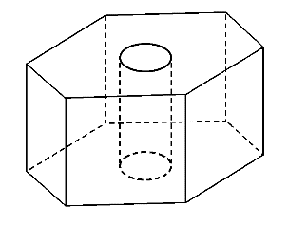5.如图，六角螺帽毛坯是由一个正六棱柱挖去一个圆柱所构成的.已知螺帽的底面正六边形边长为2 cm，高为2 cm，内孔半径为0.5 cm，则此六角螺帽毛坯的体积是__ __cm.

6.轴截面为正三角形的圆锥内有一个内切球，若圆锥的底面半径为2，求球的体积．

**【当堂达标】**

1.圆柱、圆锥、圆台的侧面积分别是它们侧面展开图的面积，因此弄清侧面展开图的形状及侧面展开图中各线段与原旋转体的关系，是掌握它们的侧面积公式及解有关问题的关键．

2.球的表面积和体积仅与球半径有关，因此求球的表面积和体积的问题可转化为求球半径的问题解决．

3.解决球与其他几何体的切接问题时，通常先作截面，将球与几何体的各量体现在平面图形中，再进行相关计算．

**8.4.1　平 面**

**【学习目标】**

|  |  |
| --- | --- |
| 素 养 目 标 | 学 科 素 养 |
| 1.了解平面的概念，掌握平面的画法及表示方法．  2.能用符号语言描述空间点、直线、平面之间的位置关系． 3.能用图形、文字、符号三种语言描述三个公理，理解三个公理的地位与作用． | 1.直观想象;  2.逻辑推理 |

**【自主学习】**

**一．平面**

**1.概念：**平面是从生活中抽象出来的，具有以下特点：

①平；②无限延展，没有边界；③没有厚薄．

**2.画法**

(1)我们常用矩形的直观图，即 表示平面．

(2)当平面水平放置时，常把平行四边形的一边画成 ；当平面竖直放置时，常把平行四边形的一边画成 ．

**3.表示法：**

我们常用希腊字母等表示平面，如平面*α* 、平面*β*、平面*γ*等，并将它写在代表平面的平行四边形的一个角内；也可以用代表平面的平行四边形的四个顶点，如 ，或者相对的两个顶点的大写英文字母作为这个平面的名称，如 或 *．*

**二．文字语言与符号语言的对应关系：**

|  |  |  |  |
| --- | --- | --- | --- |
| 文字语言表达 | 符号语  言表示 | 文字语言表达 | 符号语  言表示 |
| 点*A*在直线*l*上 |  | 点*A*在直线*l*外 |  |
| 点*A*在平面*α*内 |  | 点*A*在平面*α*外 |  |
| 直线*l*在平面*α*内 |  | 直线*l*在平面*α*外 |  |
| 直线*l*，*m*相交于点*A* |  | 平面*α*，*β*相交于直线*l* |  |

**三．平面的基本性质及应用**

|  |  |  |  |  |
| --- | --- | --- | --- | --- |
| 基本事实 | 内容 | 图形 | 符号 | 作用 |
| 基本事实1 | 过不在一条直线上的三个点， 一个平面 |  | *A*，*B*，*C*三点不共线⇒存在唯一的平面*α*使*A*，*B*，*C*∈*α* | 一是确定平面；二是证明点、线共面问题；三是判断两个平面重合的依据 |
| 基本事实2 | 如果一条直线上的  在一个平  面内，那么这条直线在 |  | *A*∈*l*，*B*∈*l*，且*A*∈*α*，*B*∈*α*⇒*l*⊂*α* | 既可判定直线和点是否在平面内，又能说明平面是无限延展的 |
| 基本事实3 | 如果两个不重合的平面有一个公共点，那么它们有且只有一条过该点的 |  | *P*∈*α*且*P*∈*β*⇒*α*∩*β*＝*l*，且*P*∈*l* | ①判定两平面相交的依据  ②判定点在直线上 |

**三个推论：**

推论1，有且只有一个平面.

推论2，有且只有一个平面.

推论3，有且只有一个平面.

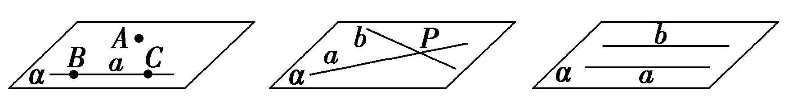

**【小试牛刀】**

1.思考辨析(正确的画“√”，错误的画“×”)

(1)平面是处处平的面． (　　)

(2)平面是无限延展的． (　　)

(3)平面的形状是平行四边形． (　　)

(4)一个平面的厚度可以是0.001 cm. (　　)

2.用符号表示“点*A*在直线*l*上，*l*在平面*α*外”，正确的是(　　)

A．*A*∈*l*，*l*∉*α*　 B．*A*∈*l*，*l*⊄*α*

C．*A*⊂*l*，*l*⊄*α* D．*A*⊂*l*，*l*∉*α*

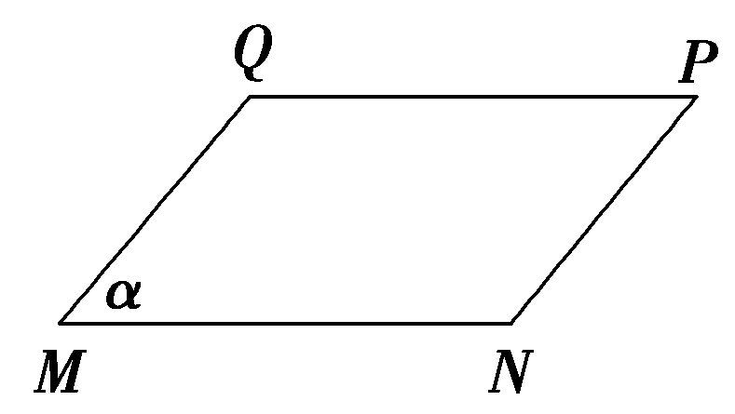3．（多选）如图所示的平行四边形*MNPQ*表示的平面可以记为(　　)

A．平面*MN* B．平面*NQP*

C．平面*α* D．平面*MNPQ*

**【经典例题】**

**题型一 三种语言的相互转化**

**点拨：三种语言的转换方法**

(1)用文字语言、符号语言表示一个图形时，首先仔细观察图形有几个平面、几条直线且相互之间的位置关系如何，试着用文字语言表示，再用符号语言表示.

(2)要注意符号语言的意义，如点与直线的位置关系只能用“∈”或“∉”，直线与平面的位置关系只能用“⊂”或“⊄”.

例1 用符号语言表示下面语句，并画出图形：

（1）三个平面*α*、*β*、*γ*相交于一点*P*，且平面*α*与平面*β*交于*PA*，平面*α*与平面*γ*交于*PB*，平面*β*与平面*γ*交于*PC*.

（2）点*A*，*B*在平面*α*内，直线*a*与平面*α*交于点*C*，点*C*不在直线*AB*上．

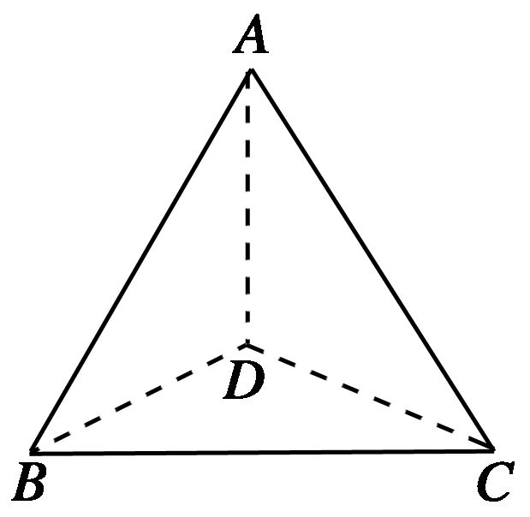

【跟踪训练】**1** 根据图，填入相应的符号：*A*____平面*ABC*，*A*____平面*BCD*，*BD*___平面*ABC*，平面*ABC*∩平面*ACD*＝____；

**题型二 点线共面问题**

**点拨：在证明多线共面时，可用下面的两种方法来证明**

(1)纳入法：先由部分直线确定一个平面，再证明其他直线在这个平面内.

(2)同一法：即先证明一些元素在一个平面内，再证明另一些元素在另一个平面内，然后证明这两个平面重合，即证得所有元素在同一个平面内.

例2 已知直线*a*∥*b*，直线*l*与*a*，*b*都相交，求证：过*a*，*b*，*l*有且只有一个平面.

【跟踪训练】**2**如图，已知：*a*⊂*α*，*b*⊂*α*，*a*∩*b*＝*A*，*P*∈*b*，*PQ*∥*a*，求证：*PQ*⊂*α*.

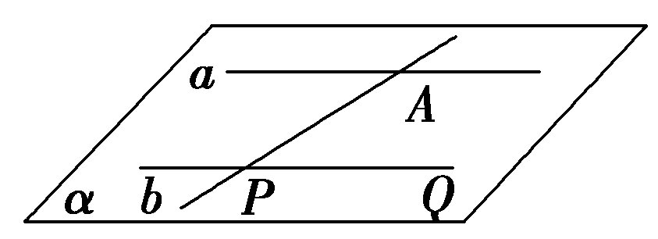

**题型三 三点共线问题**

**点拨：证明三点共线的方法**

(1)首先找出两个平面，然后证明这三点都是这两个平面的公共点，根据基本事实3可知，这些点都在两个平面的交线上．

(2)选择其中两点确定一条直线，然后证明另一点也在此直线上．

例3 如图，*E*，*F*，*G*，*H*分别是空间四边形*ABCD*的边*AB*，*BC*，*CD*，*DA*上的点，且直线*EH*与直线*FG*交于点*O*.求证：*B*，*D*，*O*三点共线．

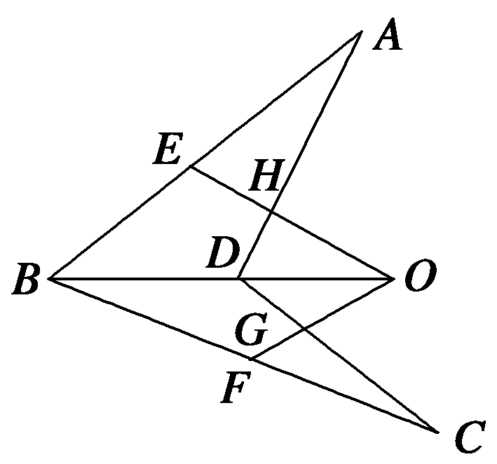

【跟踪训练】**3**已知△*ABC*在平面*α*外，*AB*∩*α*＝*P*，*AC*∩*α*＝*R*，*BC*∩*α*＝*Q*，如图.求证：*P*、*Q*、*R*三点共线.

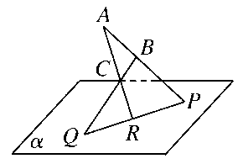

**题型四 三线共点问题**

**点拨：证明三线共点的思路**

(1)首先说明两条直线共面且交于一点．

(2)说明这个点在另两个平面上，并且这两个平面相交．

(3)得到交线也过此点，从而得到三线共点．

例4 如图，已知空间四边形*ABCD*中，*E*、*H*分别为*BC*、*AB*的中点，*F*在*CD*上，*G*在*AD*上，且有*DF*：*FC*＝*DG*：*GA*＝1：2. 求证：直线*EF*、*BD*、*HG*交于一点．

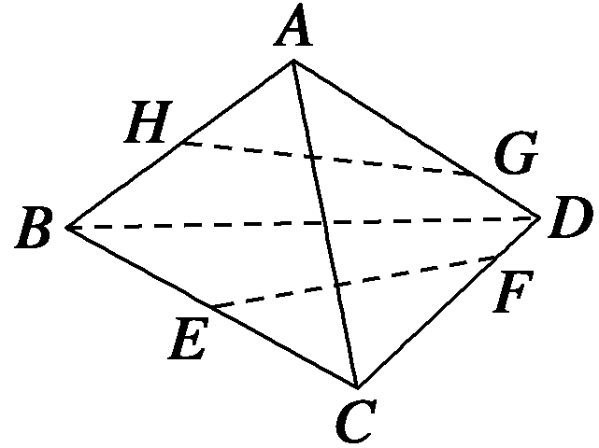

【跟踪训练】4 如图，已知平面*α*， *β*， 且*α*∩*β*＝*l*. 设梯形*ABCD*中，*AD*∥*BC*，且*AB*⊂*α*，*CD*⊂*β*. 求证：*AB*，*CD*，*l*共点(相交于一点).

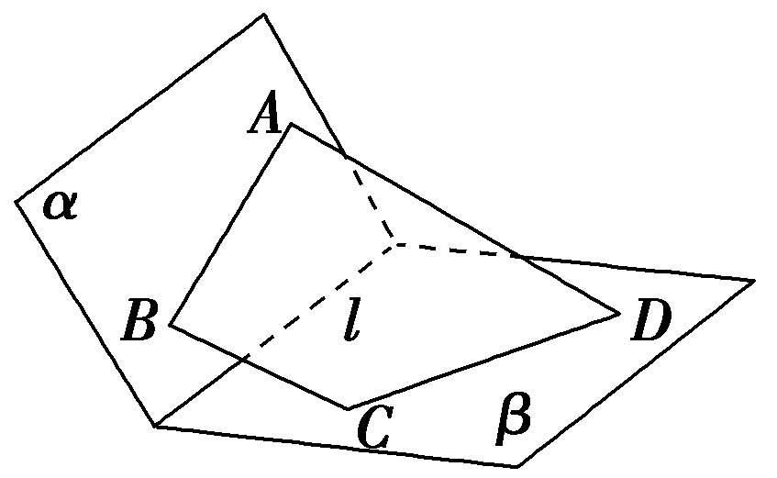

**【当堂达标】**

1.下列说法正确的是(　　)

A．镜面是一个平面 B．一个平面长10 m，宽5 m

C．一个平面的面积是另一个平面面积的2倍 D．所有的平面都是无限延展的

2.若一直线*a*在平面*α*内，则正确的图形是(　　)

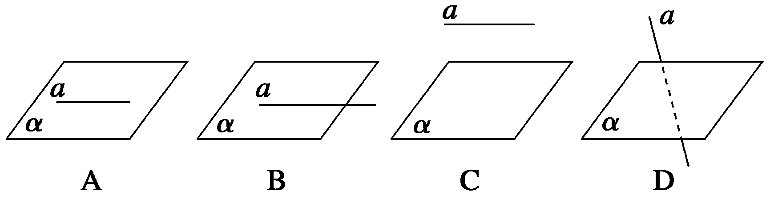

3.如果点*A*在直线*a*上，而直线*a*在平面*α*内，点*B*在平面*α*内，则可以表示为(　　)

A．*A*⊂*a*，*a*⊂*α*，*B*∈*α* B．*A*∈*a*，*a*⊂*α*，*B*∈*α*

C．*A*⊂*a*，*a*∈*α*，*B*⊂*α* D．*A*∈*a*，*a*∈*α*，*B*∈*α*

4.如果空间四点*A*，*B*，*C*，*D*不共面，那么下列判断中正确的是(　B　)

A．*A*，*B*，*C*，*D*四点中必有三点共线 B．*A*，*B*，*C*，*D*四点中不存在三点共线

C．直线*AB*与*CD*相交 D．直线*AB*与*CD*平行

5.已知空间四点中无任何三点共线，那么这四点可以确定平面的个数是1或4.

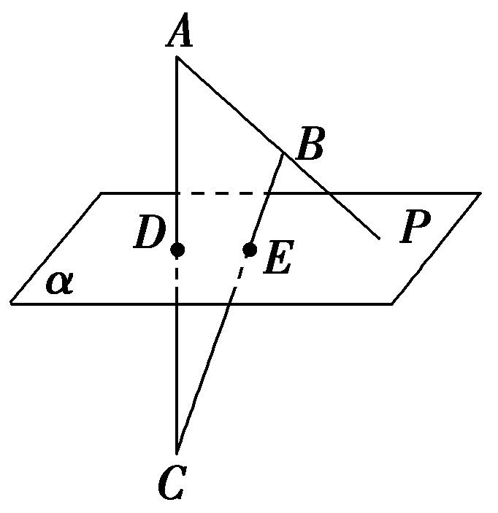6.不重合的三条直线，若相交于一点，最多能确定________个平面．

7.如图，已知*D*，*E*是△*ABC*的边*AC*，*BC*上的点，平面*α*经过*D*，*E*两点，若直线*AB*与平面*α*的交点是*P*，求证：点*P*在直线*DE*上．

**【课堂小结】**

1.解决立体几何问题首先应过好三大语言关，即实现这三种语言的相互转换，正确理解集合符号所表示的几何图形的实际意义，恰当地用符号语言描述图形语言，将图形语言用文字语言描述出来，再转换为符号语言．文字语言和符号语言在转换的时候，要注意符号语言所代表的含义，作直观图时，要注意线的实虚．

2.在处理点线共面、三点共线及三线共点问题时要体会三个基本事实的作用，体会先部分再整体的思想．

** 8.4.2　空间点、直线、平面之间的位置关系**

**【学习目标】**

|  |  |
| --- | --- |
| 素 养 目 标 | 学 科 素 养 |
| 1.了解空间中两条直线的三种位置关系，理解两异面直线的定义，会用平面衬托来画异面直线．  2.了解直线与平面的三种位置关系，并会用图形语言和符号语言表示．  3.了解不重合的两个平面之间的两种位置关系，并会用图形语言和符号语言表示． | 1.直观想象;  2.逻辑推理；  3.数学抽象 |

**【自主学习】**

**一．空间中直线与直线的位置关系**

**1．异面直线的定义和画法**

(1)定义： 的两条直线叫做异面直线.

(2)画法：如果直线*a*，*b*为异面直线，为了表示它们不共面的特点，作图时，通常用一个或两个 衬托.

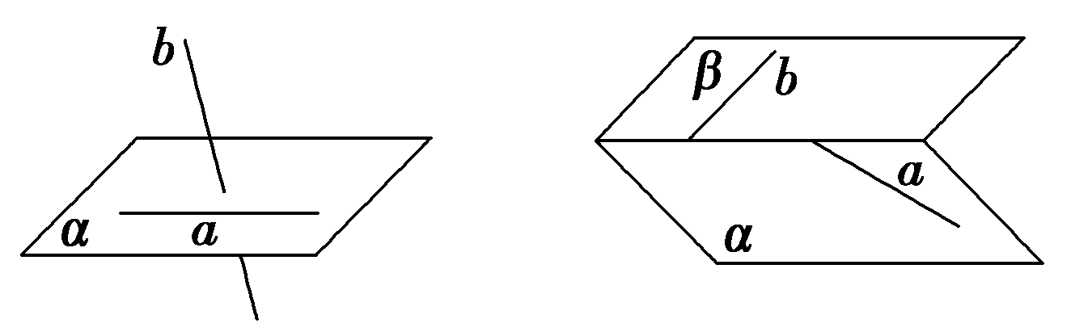

**2.两直线的三种位置关系**

|  |  |  |  |
| --- | --- | --- | --- |
| 位置关系 | | 是否在同一平面内 | 公共点个数 |
| 共面直线 | 相交直线 |  | 1 |
| 平行直线 |  | 0 |
| 异面直线 | |  | 0 |

**二．空间中直线与平面的位置关系**

|  |  |  |  |
| --- | --- | --- | --- |
| 位置关系 | 直线*a*在平面*α*内 | 直线*a*在平面*α*外 | |
| 直线*a*与平面*α*相交 | 直线*a*与平面*α*平行 |
| 公共点 | 公共点 | 公共点 | 公共点 |
| 符号表示 | *a*⊂*α* | *a*∩*α*＝*A* | *a*∥*α* |
| 图形表示 |  |  |  |

**三．空间中平面与平面的位置关系**

|  |  |  |  |
| --- | --- | --- | --- |
| 位置关系 | 图形表示 | 符号表示 | 公共点 |
| 两个平  面平行 |  |  | 没有公共点 |
| 两个平  面相交 |  |  | 有一条公共直线 |

**【小试牛刀】**

1．思考辨析(正确的画“√”，错误的画“×”)

(1)在空间中，直线不平行就意味着相交． (　　)

(2)直线在平面外是指直线与平面没有交点． (　　)

(3)两个平面相交的时候，一定交于一条直线． (　　)

2．不平行的两条直线的位置关系是(　　)

A．相交　　　　　B．异面 C．平行 D．相交或异面

**【经典例题】**

**题型一　直线与直线位置关系的判断**

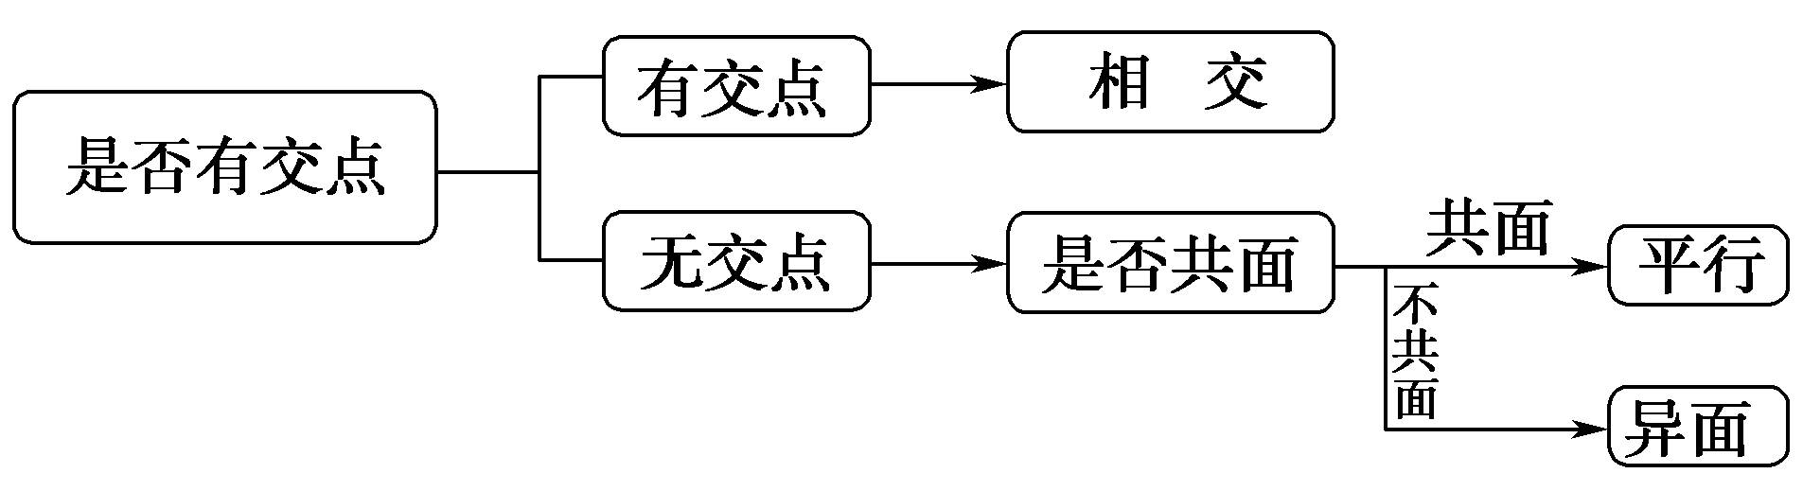点拨：

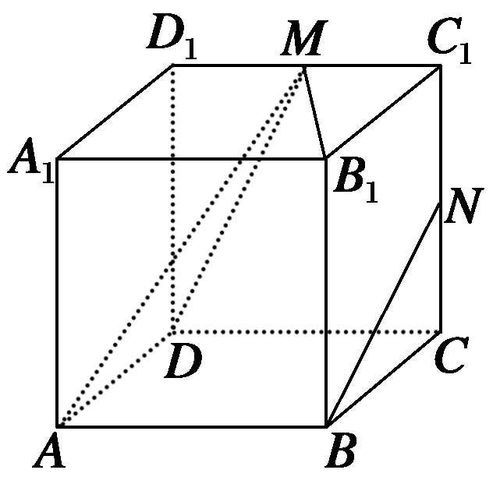例1 如图，在正方体*ABCD*­*A*1*B*1*C*1*D*1中，*M*，*N*分别为棱*C*1*D*1，*CC*1的中点，以下四个结论：

①直线*DM*与*CC*1是相交直线；

②直线*AM*与*NB*是平行直线；

③直线*BN*与*MB*1是异面直线；

④直线*AM*与*DD*1是异面直线．

其中正确的为________(把你认为正确的结论的序号都填上)．

【跟踪训练】**1** 正方体*ABCD*－*A*1*B*1*C*1*D*1中，棱所在直线与直线*BA*1是异面直线的条数为(　　)

A．4　 B．5　 C．6　　 D．7

**题型二　直线与平面的位置关系**

**点拨：**判断空间中直线与平面的位置关系，一般先作出几何图形，直观判断，然后依据三个基本事实及推论给出严格证明.另外，借助模型如长方体举反例也是解决这类问题的有效方法.

例2 下列五个结论中正确结论的个数是(　　)

①如果*a*、*b*是两条直线，*a*∥*b*，那么*a*平行于经过*b*的任何一个平面；

②如果直线*a*和平面*α*满足*a*∥*α*，那么*a*与平面*α* 内的任何一条直线平行；

③如果直线*a*、*b*满足*a*∥*α*，*b*∥*α*，那么*a*∥*b*；

④如果直线*a*、*b*和平面*α*满足*a*∥*b*，*a*∥*α*，*b*⊄*α*，那么*b*∥*α*；

⑤如果*a*与平面*α*上的无数条直线平行，那么直线*a*必平行于平面*α*.

A．0　　　　B．1　　　　C．2　　　　 D．3

【跟踪训练】**2** 三棱台*ABC*­*A*′*B*′*C*′的一条侧棱*AA*′所在直线与平面*BCC*′*B*′之间的关系是(　　)

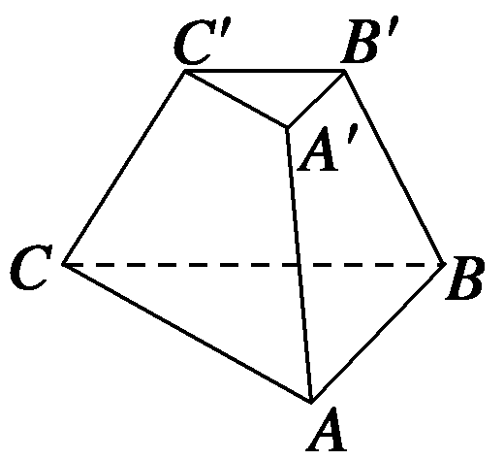A．相交

B．平行

C．直线在平面内

D．平行或直线在平面内

**题型三　平面与平面的位置关系**

**点拨：平面与平面的位置关系的判断方法**

(1)平面与平面相交的判断，主要以基本事实3为依据找出一个交点.

(2)平面与平面平行的判断，主要说明两个平面没有公共点.

例3 以下四个命题中，正确的命题有(　 　)

①在平面*α*内有两条直线和平面*β*平行，那么这两个平面平行；

②在平面*α*内有无数条直线和平面*β*平行，那么这两个平面平行；

③平面*α*内△*ABC*的三个顶点在平面*β*的同一侧且到平面*β*的距离相等且不为0，那么这两个平面平行；

④平面*α*内有无数个点到平面*β*的距离相等且不为0，那么这两个平面平行或相交.

A．③④　　 B．②③④　　 C．②④　　 D．①④

【跟踪训练】**3** 三个平面最多能把空间分为________部分，最少能把空间分成________部分．

**【当堂达标】**

1.若*a*是平面*α*外的一条直线，则直线*a*与平面*α*内的直线的位置关系是(　　)

A．平行 B．相交

C．异面 D．平行、相交或异面

2.若*a*，*b*是异面直线，直线*c*∥*a*，则*c*与*b*的位置关系是 。

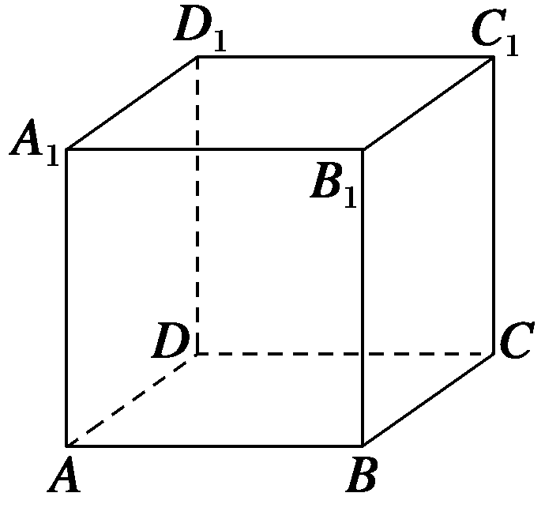3.在如图正方体中，与平面*AA*1*C*1*C*平行的棱有 ，与棱*BB*1平行的平面有 。

4.下列命题：

①两个平面有无数个公共点，则这两个平面重合；

②若*l*，*m*是异面直线，*l*∥*α*，*m*∥*β*，则*α*∥*β*.

其中错误命题的序号为________．

5.如图，*G*，*H*，*M*，*N*分别是正三棱柱的顶点或所在棱的中点，则表示直线*GH*，*MN*是异面直线的图形有________(填序号)．

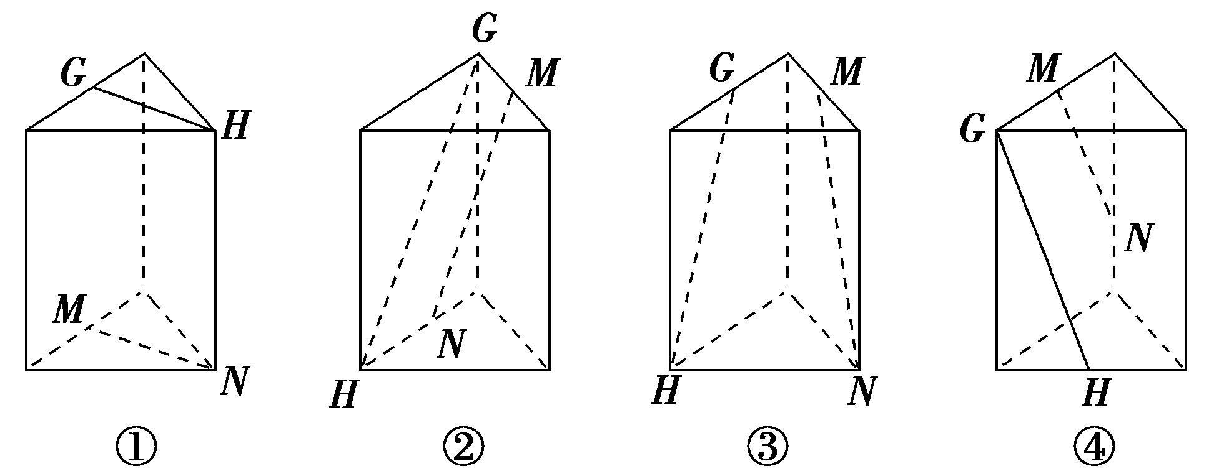

6.如图所示，直线*A*′*B*与长方体*ABCD*­*A*′*B*′*C*′*D*′的六个面所在的平面有什么位置关系？

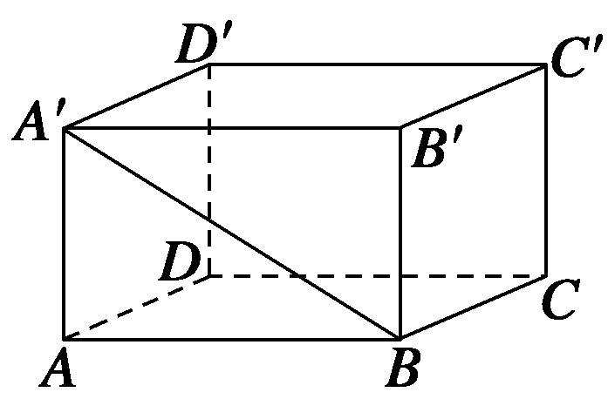

**【课堂小结】**

1.判定两直线的位置关系的依据就在于两直线平行、相交、异面的定义．很多情况下，定义就是一种常用的判定方法．

2.判断直线与平面及平面与平面位置关系的常用方法

(1)定义法：借助线面、面面位置关系的定义判断；

(2)模型法：借助长方体等熟悉的几何图形进行判断，有时起到事半功倍的效果；

(3)反证法：反设结论进行推导，得出矛盾，达到准确的判断位置关系的目的．

**8.5　空间中直线、平面的平行**

**8.5.1 直线与直线平行**

**【学习目标】**

|  |  |
| --- | --- |
| 素 养 目 标 | 学 科 素 养 |
| 1.掌握基本事实4及等角定理.  2.会用基本事实4证明线线平行. | 1.直观想象;  2.逻辑推理； |

**【自主学习】**

**一．基本事实4**

1.平行于同一条直线的两条直线 ．这一性质通常叫做平行线的 ．

符号表示：⇒*a*∥*c*.

2.定理

|  |  |
| --- | --- |
| 文字语言 | 如果空间中两个角的两条边分别对应平行，那么这两个角 或 |
| 图形语言 |  |
| 作用 | 判断或证明两个角相等或互补 |

**【小试牛刀】**

1.思考辨析(正确的画“√”，错误的画“×”)

(1)如果一个角的两边与另一个角的两边平行，那么这两个角相等．( )

(2)如果两个角相等，则它们的边互相平行．( )

2.已知∠*BAC*＝30°，*AB*∥*A*′*B*′，*AC*∥*A*′*C*′，则∠*B*′*A*′*C*′＝(　　)

A．30° B．150°

C．30°或150° D．大小无法确定

**【经典例题】**

**题型一　直线与直线平行的证明**

**点拨：证明空间中两条直线平行的方法**

1.利用平面几何的知识(三角形与梯形的中位线、平行四边形的性质、平行线分线段成比例定理等)来证明．

2.利用基本事实4即找到一条直线*c*，使得*a*∥*c*，同时*b*∥*c*，由基本事实4得到*a*∥*b*.

例1 如图，已知正方体*ABCD*­*A*′*B*′*C*′*D*′中，*M*、*N*分别为*CD*、*AD*的中点，求证：四边形*MNA*′*C*′是梯形．

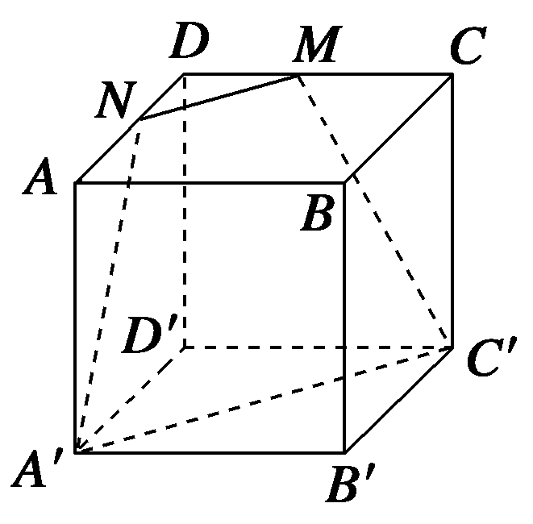

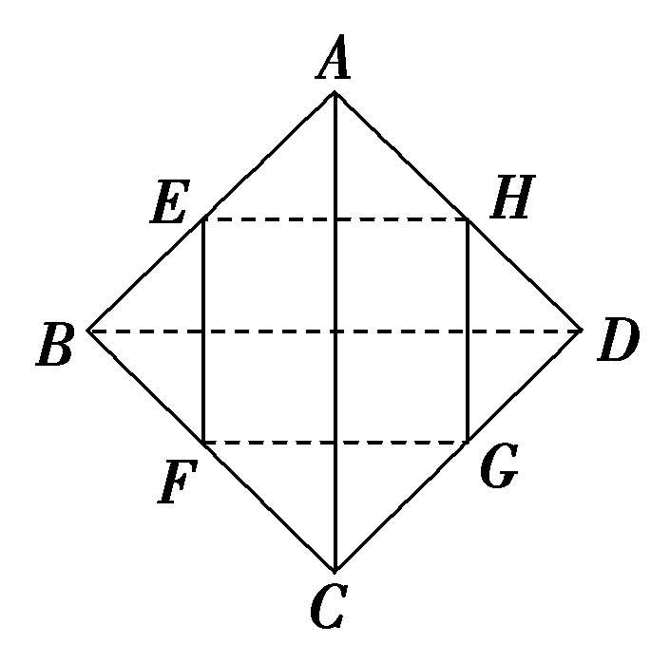【跟踪训练】**1** 如图所示，在空间四边形*ABCD*(不共面的四边形称为空间四边形)中，*E*，*F*，*G*，*H*分别为*AB*，*BC*，*CD*，*DA*的中点.

(1)求证：四边形*EFGH*是平行四边形；

(2)如果*AC*＝*BD*，求证：四边形*EFGH*是菱形.

**题型二　等角定理的应用**

**点拨：**运用定理判定两个角是相等还是互补的途径有两种：一是判定两个角的方向是否相同；二是判定这两个角是否都为锐角或都为钝角，若都为锐角或都为钝角则相等，反之则互补．

例2 下列结论中，正确的结论有(　 　)

①如果一个角的两边与另一个角的两边分别平行，那么这两个角相等；

②如果两条相交直线和另两条相交直线分别平行，那么这两组直线所成的锐角(或直角)相等；

③如果一个角的两边和另一个角的两边分别垂直，那么这两个角相等或互补；

④如果两条直线同时平行于第三条直线，那么这两条直线互相平行.

A．1个　　 B．2个

C．3个　　 D．4个

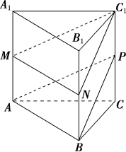【跟踪训练】**2** 如图，三棱柱*ABC*­*A*1*B*1*C*1中，*M*，*N*，*P*分别为*AA*1，*BB*1，*CC*1的中点．求证：∠*MC*1*N*＝∠*APB*.

**【当堂达标】**

1.下列结论中正确的是( )

①在空间中，若两条直线不相交，则它们一定平行；②平行于同一条直线的两条直线平行；③一条直线和两条平行直线中的一条相交，那么它也和另一条相交；④空间中有四条直线*a*，*b*，*c*，*d*，如果*a*∥*b*，*c*∥*d*，且*a*∥*d*，那么*b*∥*c*.

A．①②③ B．②④ C．③④ D．②③

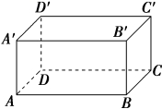2.在长方体*ABCD*­*A*′*B*′*C*′*D*′中，与*AD*平行的棱有____________(填写所有符合条件的棱)

3.空间中有两个角*α*，*β*，且角*α*、*β*的两边分别平行．若*α*＝60°，则*β*＝________．

4.如图，点*P*，*Q*，*R*，*S*分别在正方体的四条棱上，且是所在棱的中点，则直线*PQ*与*RS*是平行直线的图是________(填序号)．

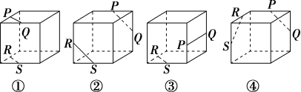

5.如图，在正方体*ABCD*­*A*1*B*1*C*1*D*1中，*M*，*M*1分别是棱*AD*和*A*1*D*1的中点．

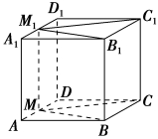求证：(1)四边形*BB*1*M*1*M*为平行四边形；

(2)∠*BMC*＝∠*B*1*M*1*C*1.

**【课堂小结】**

1.求证两直线平行，目前有两种途径：一是应用基本事实4，即找到第三条直线，证明这两条直线都与之平行，要充分用好平面几何知识，如有中点时用好中位线性质等；二是证明在同一平面内，这两条直线无公共点．

2.求证角相等：一是用等角定理；二是用三角形全等或相似．

3.证明线线平行的常用方法

(1)利用三角形、梯形中位线的性质．

(2)利用平行四边形的性质．

(3)利用平行线分线段成比例定理．

(4)利用基本事实4.

**8.5.2 直线与平面平行**

**【学习目标】**

|  |  |
| --- | --- |
| 素 养 目 标 | 学 科 素 养 |
| 1.理解直线与平面平行的定义；  2.能准确描述直线与平面平行的判定定理，会用直线与平面平行的判定定理证明一些空间线面位置关系；  3.理解并能证明直线与平面平行的性质定理，能利用直线与平面平行的性质定理解决有关的平行问题。 | 1.直观想象;  2.逻辑推理； |

**【自主学习】**

**一．直线与平面平行的判定定理**

|  |  |
| --- | --- |
| 文字语言 | 如果 一条直线与 的一条直线 ，那么该直线与此平面平行 |
| 符号语言 | ⇒*a*∥*α* |
| 图形语言 | C:\Users\Administrator\Desktop\SX14.TIF |

**注意：**用该定理判断直线*a*和平面*α*平行时，必须同时具备三个条件：

(1)直线*a*在平面*α*外，即*a*⊄*α*.

(2)直线*b*在平面*α*内，即*b*⊂*α*.

(3)两直线*a*，*b*平行，即*a*∥*b*.

**二．直线与平面平行的性质定理**

|  |  |
| --- | --- |
| 文字语言 | 一条直线与一个平面平行，如果过该直线的平面与此平面相交，那么 与 平行 |
| 符号语言 | *a*∥*α*，⇒*a*∥*b* |
| 图形语言 | C:\Users\Administrator\Desktop\SX48.TIF |

**注意：**线面平行的性质定理成立的条件有三个, 缺一不可：

(1)直线*a*与平面*α*平行，即*a*∥*α*；

(2)平面*α*，*β*相交于一条直线，即*α*∩*β*＝*b*；

(3)直线*a*在平面*β*内，即*a*⊂*β*.

**【小试牛刀】**

1.思考辨析(正确的画“√”，错误的画“×”)

(1)如果一条直线和平面内一条直线平行，那么这条直线和这个平面平行．(　　)

(2)若直线*l*与平面*α*平行，则*l*与平面*α*内的任意一条直线平行．(　　)

(3)若直线*a*∥平面*α*，直线*a*∥直线*b*，则直线*b*∥平面*α*.(　　)

(4)若直线*a*∥平面*α*，则直线*a*与平面*α*内任意一条直线都无公共点．(　　)

2.已知*l*，*m*是两条直线，*α*是平面，若要得到“*l*∥*α*”，则需要在条件“*m*⊂*α*，*l*∥*m*”中另外添加的一个条件是________．

**【经典例题】**

**题型一　线面平行判定定理的理解**

例1 如果两直线*a*∥*b*，且*a*∥*α*，则*b*与*α*的位置关系是(　　)

A．相交　　 B．*b*∥*α*

C．*b*⊂*α*　　 D．*b*∥*α*或*b*⊂*α*

【跟踪训练】**1** 下列说法正确的是(　　)

A．若直线*l*平行于平面*α*内的无数条直线，则*l*∥*α*

B．若直线*a*在平面*α*外，则*a*∥*α*

C．若直线*a*∩*b*＝∅，直线*b*⊂*α*，则*a*∥*α*

D．若直线*a*∥*b*，*b*⊂*α*，那么直线*a*就平行于平面*α*内的无数条直线

**题型二 直线与平面平行的判定**

**点拨：应用判定定理证明线面平行的步骤**

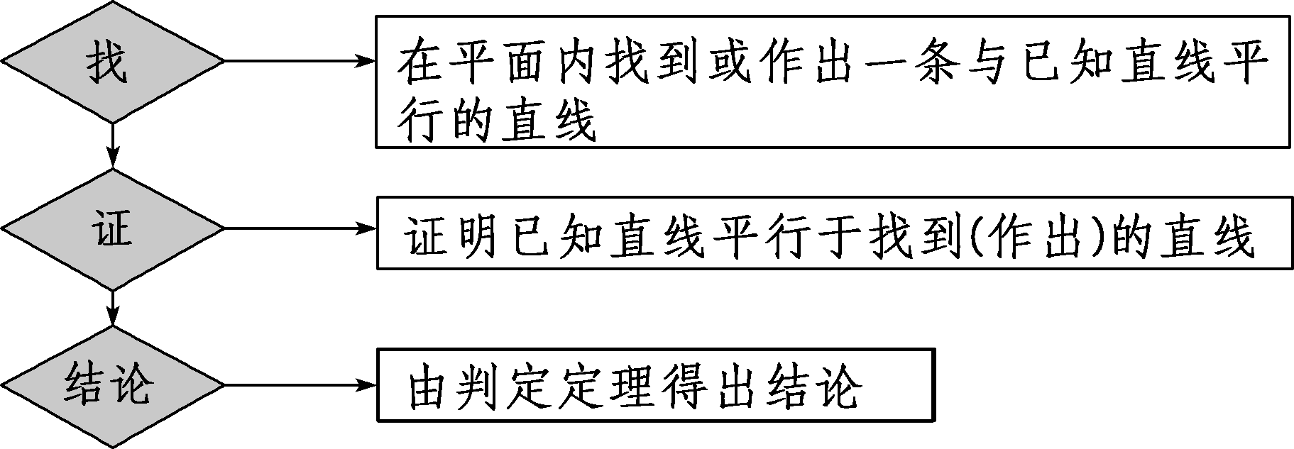

**“找”**是证题的关键，其常用方法有：

①空间直线平行关系的传递性法；②三角形中位线法；③平行四边形法；④成比例线段法．

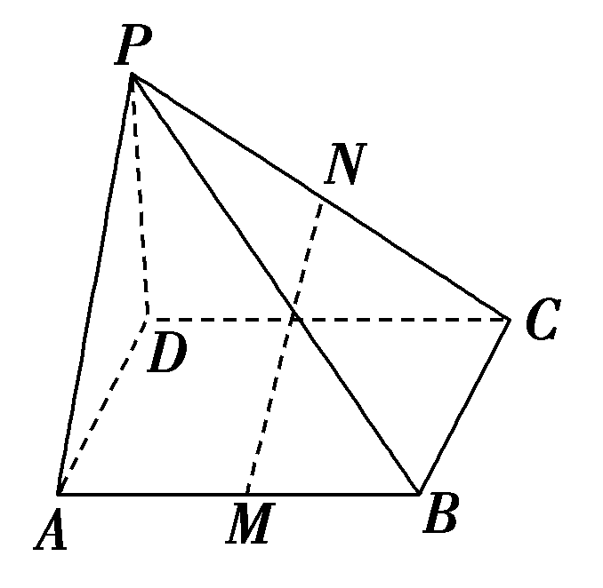例2 如果四边形*ABCD*是平行四边形，*P*是平面*ABCD*外一点，*M*，*N*分别是*AB*，*PC*的中点.

求证：*MN*∥平面*PAD*.

【跟踪训练】**2** 如图，直三棱柱*ABC*­*A*1*B*1*C*1中，*D*是*AB*的中点．证明：*BC*1∥平面*A*1*CD*.

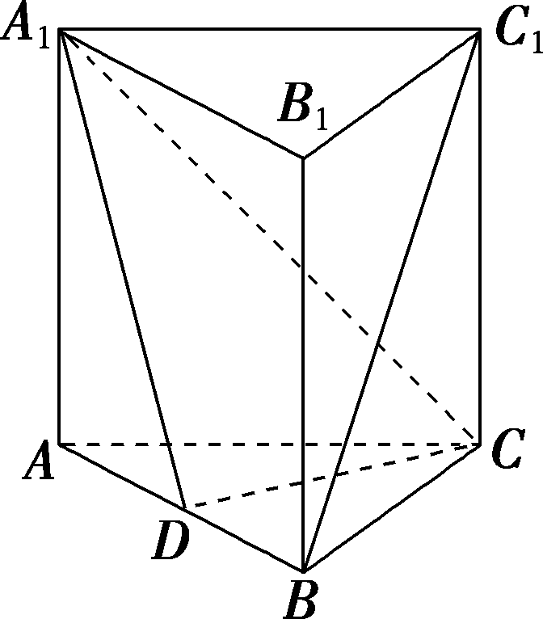

**题型三 线面平行性质定理的应用**

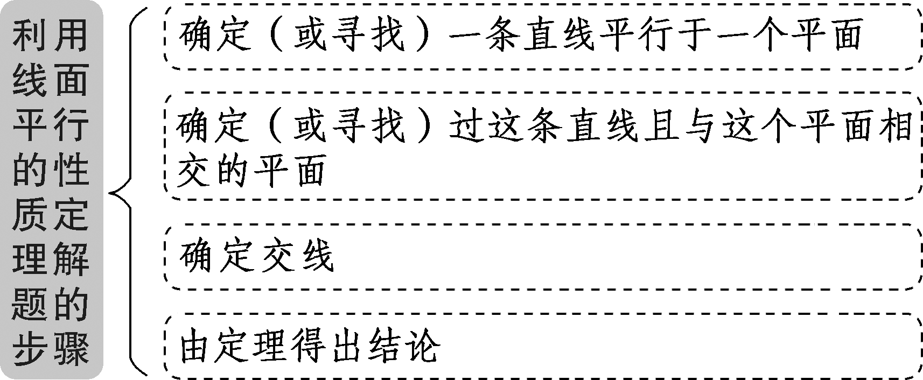**点拨：**

例3 如图，在三棱锥*S*­*ABC*中，*E*，*F*分别是*SB*，*SC*上的点，且*EF*∥平面*ABC*，则(　　)

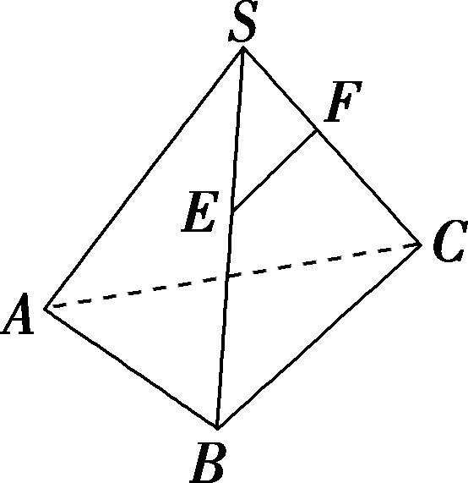A．*EF*与*BC*相交　　　　　　 B．*EF*∥*BC*

C．*EF*与*BC*异面 D．以上均有可能

【跟踪训练】**3** 如图，*P*是平行四边形*ABCD*所在平面外的一点，*M*是*PC*的中点，在*DM*上取一点*G*，过点*G*和*AP*作平面，交平面*BDM*于*GH*.求证：*AP*∥*GH*.

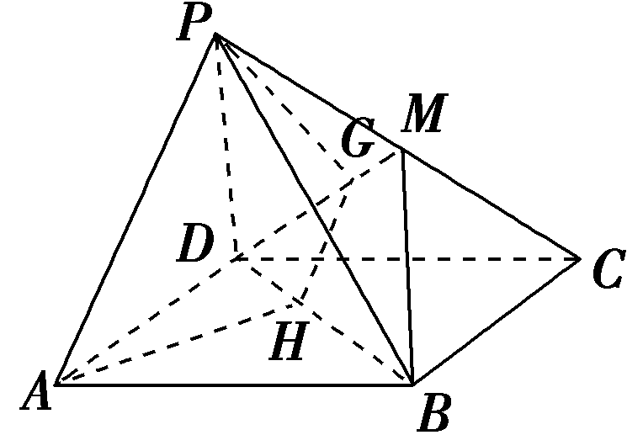

**【当堂达标】**

1.已知*b*是平面*α*外的一条直线，下列条件中，可得出*b*∥*α*的是(　　)

A．*b*与*α*内的一条直线不相交

B．*b*与*α*内的两条直线不相交

C．*b*与*α*内的无数条直线不相交

D．*b*与*α*内的所有直线不相交

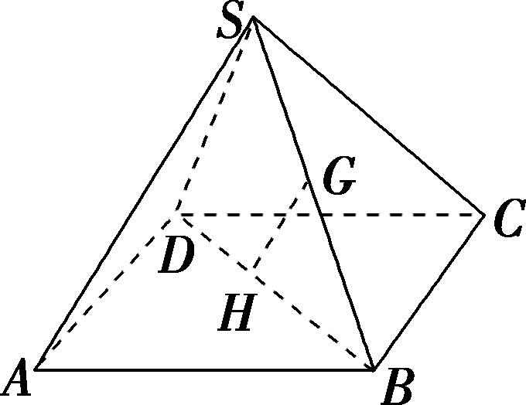2.如图，已知*S*为四边形*ABCD*外一点，*G*，*H*分别为*SB*，*BD*上的点，若*GH*∥平面*SCD*，则(　　)

A．*GH*∥*SA* B．*GH*∥*SD*

C．*GH*∥*SC* D．以上均有可能

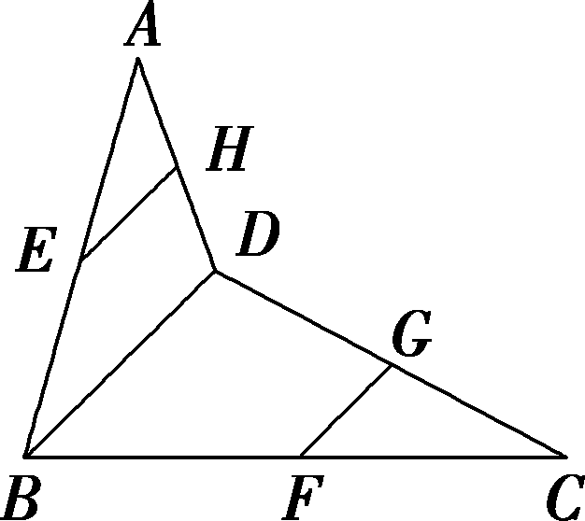3.如图所示，在空间四边形*ABCD*中，*E*，*F*，*G*，*H*分别是*AB*，*BC*，*CD*，*DA*上的点，*EH*∥*FG*，则*EH*与*BD*的位置关系是(　　)

A．平行　　　　　　　　　　 B．相交

C．异面 D．不确定

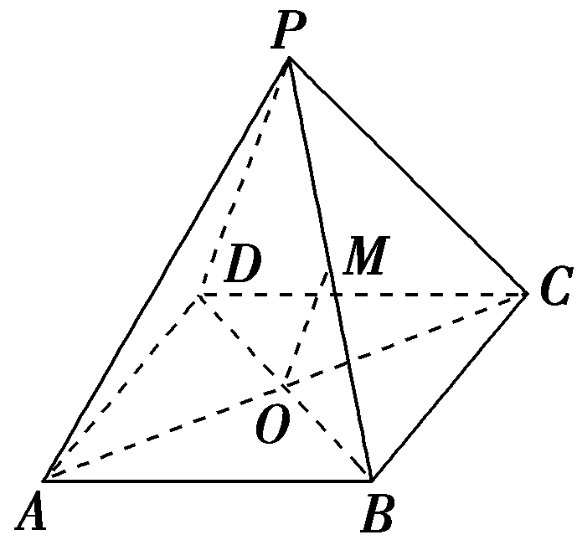4.如图所示，*P*为矩形*ABCD*所在平面外一点，矩形对角线的交点为*O*，*M*为*PB*的中点，给出五个结论：①*OM*∥*PD*；②*OM*∥平面*PCD*；③*OM*∥平面*PDA*；④*OM*∥平面*PBA*；⑤*OM*∥平面*PBC*.其中正确的个数是(　　)

A．1 B．2

C．3 D．4

5.在正方体*ABCD*-*A*1*B*1*C*1*D*1中，*E*、*F*分別是对角线*A*1*D*、*B*1*D*1的中点，则正方体6个表面中与直线*EF*平行的平面有________________．

6.如图，在正方体*ABCD*­*A*1*B*1*C*1*D*1中，*E*，*F*分别是棱*BC*，*C*1*D*1的中点，求证：*EF*∥平面*BDD*1*B*1.

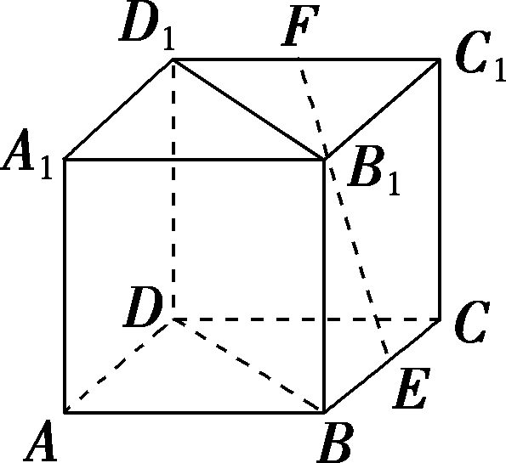

**【课堂小结】**

**一．直线与平面平行的判定(证明)**

1.定义法：判定(证明)直线与平面无公共点.

2.判定定理：如果平面外一条直线与此平面内的一条直线平行，那么该直线与此平面平行.用符号表示：*a*⊄*α*，*b*⊂*α*且*a*∥*b*⇒*a*∥*α*.

3.体现了转化思想

此定理将证明线面平行的问题转化为证明线线平行.此定理可简记为：线线平行⇒线面平行.

**二．直线与平面平行的性质定理： *a*∥*α*，*a*⊂*β*，*α*∩*β*＝*b*⇒*a*∥*b***

1.定理的作用：①线面平行⇒线线平行；②画一条直线与已知直线平行．

2.定理揭示了直线与平面平行中蕴含着直线与直线平行，即通过直线与平面平行可得到直线与直线平行，这给出了一种作平行线的方法，体现了数学中的转化与化归的思想．

**8.5.3 平面与平面平行**

**【学习目标】**

|  |  |
| --- | --- |
| 素 养 目 标 | 学 科 素 养 |
| 1.掌握空间平面与平面平行的判定定理和性质定理，并能应用这两个定理解决问题．  2.平面与平面平行的判定定理和性质定理的应用． | 1.直观想象;  2.逻辑推理； |

**【自主学习】**

**一．平面与平面平行的判定**

(1)文字语言：如果一个平面内的两条 直线与另一个平面平行，那么这两个平面平行．

(2)符号语言：*a*⊂*β*，*b*⊂*β*，，*a*∥*α*，*b*∥*α*⇒*β*∥*α*.

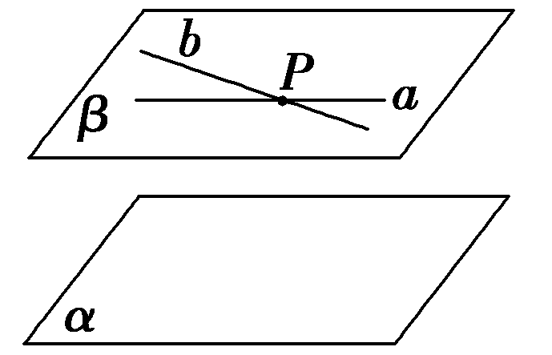(3)图形语言：如图所示．

**注意：等价转化思想，即把面面平行转化为线面平行．**

**二．平面与平面平行的性质定理**

(1)文字语言：两个平面平行，如果另一个平面与这两个平面相交，那么两条交线 ．

(2)符号语言：*α*∥*β*，*α*∩*γ*＝*a*，⇒*a*∥*b*.

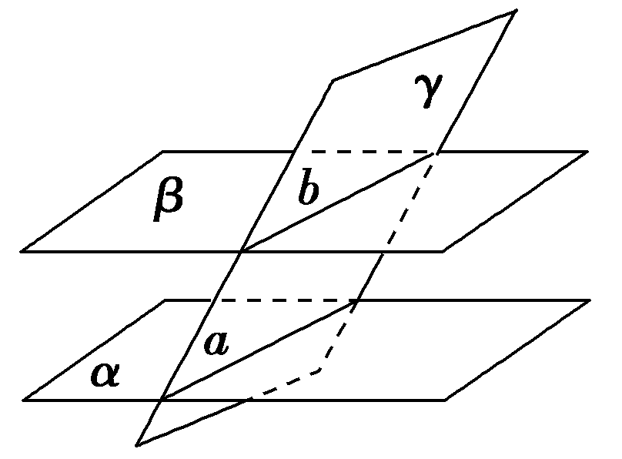(3)图形语言：如图所示．

(4)作用：证明两直线 ．

**思考：**如果两个平面平行，那么这两个平面内的所有直线都相互平行吗？

**【小试牛刀】**

1.思考辨析(正确的画“√”，错误的画“×”)

(1)*α*内有无数多条直线与*β*平行，则*α*∥*β*. (　　)

(2)*α*内的任何直线都与*β*平行，则*α*∥*β*. (　　)

(3)直线*a*∥*α*，*a*∥*β*，则*α*∥*β*. (　　)

(4)直线*a*⊂*α*，直线*b*⊂*β*，且*a*∥*β*，*b*∥*α*，则*α*∥*β*. (　　)

(5)如果两个平面平行，那么其中一个平面内的直线与另一个平面内的直线异面．(　　)

2.已知平面*α*∥平面*β*，直线*l*∥*α*，则(　　)

A．*l*∥*β* B．*l*⊂*β*

C．*l*∥*β*或*l*⊂*β* D．*l, β*相交

**【经典例题】**

**题型一 平面与平面平行的判定**

**点拨：平面与平面平行的判定方法**

1.定义法：两个平面没有公共点.

2.判定定理：一个平面内的两条相交直线分别平行于另一个平面.

3.利用平行平面的传递性：若*α*∥*β*，*β*∥*γ*，则*α*∥*γ*.

例1 在正方体*ABCDA*1*B*1*C*1*D*1中，如图．求证：平面*AB*1*D*1∥平面*C*1*BD*。

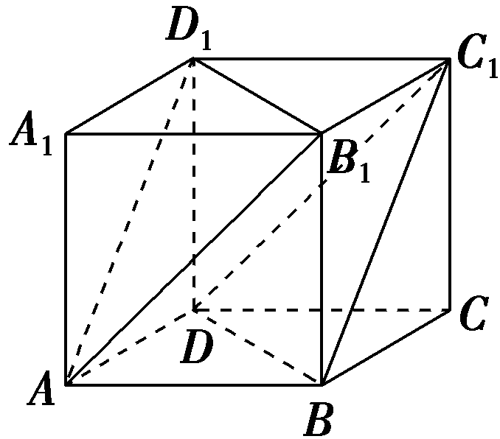

【跟踪训练】**1** 如图所示，在四棱锥*P*­*ABCD*中，底面*ABCD*为平行四边形．点*M*，*N*，*Q*分别在*PA*，*BD*，*PD*上，且*PM*∶*MA*＝*BN*∶*ND*＝*PQ*∶*QD．*求证：平面*MNQ*∥平面*PBC．*

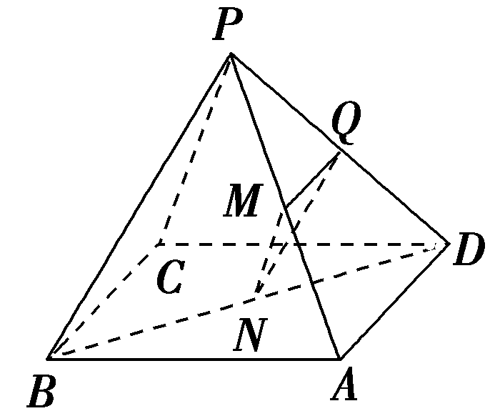

**题型二 面面平行性质定理的应用**

**点拨：应用平面与平面平行性质定理的基本步骤**

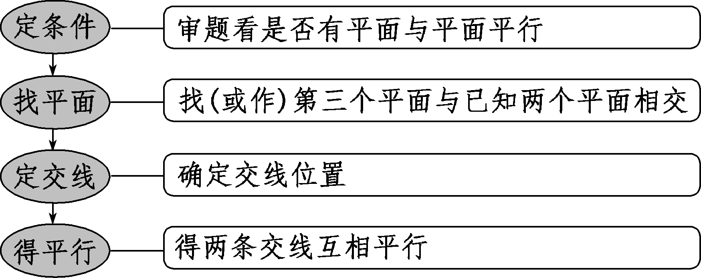

面面平行性质定理的实质：面面平行⇒线线平行，体现了转化思想．与判定定理交替使用，可实现线面、线线、面面平行间的相互转化．

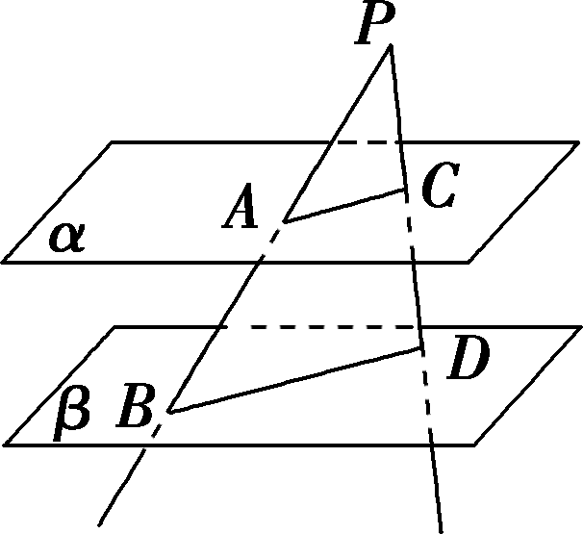例2 如图，已知*α*∥*β*，点*P*是平面*α*、*β*外的一点(不在*α*与*β*之间)，直线*PB*、*PD*分别与*α*、*β*相交于点*A*、*B*和*C*、*D*.

(1)求证：*AC*∥*BD*；

(2)已知*PA*＝4 cm，*AB*＝5 cm，*PC*＝3 cm，求*PD*的长．

【跟踪训练】**2** 如图，已知平面*α*∥平面*β*，*P*∉*α*且*P*∉*β*，过点*P*的直线*m*与*α*、*β*分别交于*A*、*C*，过点*P*的直线*n*与*α*、*β*分别交于*B*、*D*，且*PA*＝6，*AC*＝9，*PD*＝8，求*BD*的长．

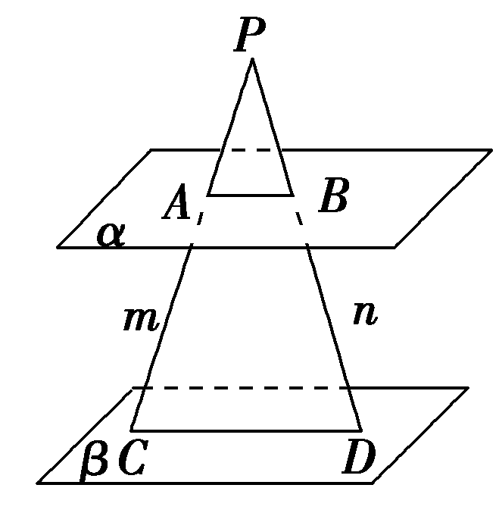

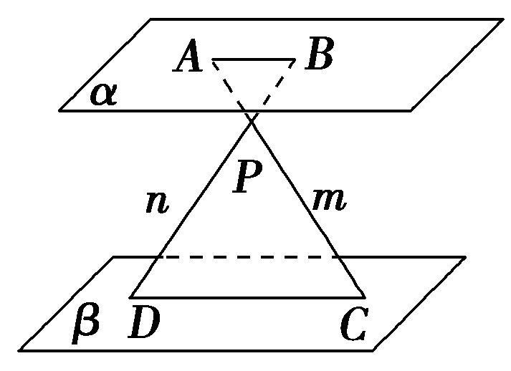**变式：**若点P在平面α，β之间(如图所示)，其他条件不变，试求BD的长．

**题型三 平行关系的综合应用**

**点拨：解决平行关系的综合问题的方法**

1.在遇到线面平行时，常需作出过已知直线与已知平面相交的辅助平面，以便运用线面平行的性质．

2.要灵活应用线线平行、线面平行和面面平行的性质，实现相互联系、相互转化．解决立体几何中的平行问题时，一般都要用到平行关系的转化．转化思想是解决这类问题的最有效的方法．

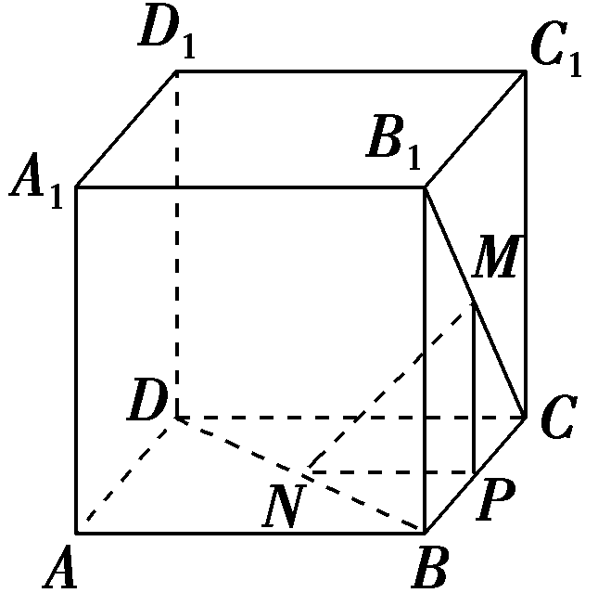例3 如图，在正方体*ABCDA*1*B*1*C*1*D*1中，点*N*在*BD*上，点*M*在*B*1*C*上，且CM＝*DN*.求证：*MN*∥平面*AA*1*B*1*B*.

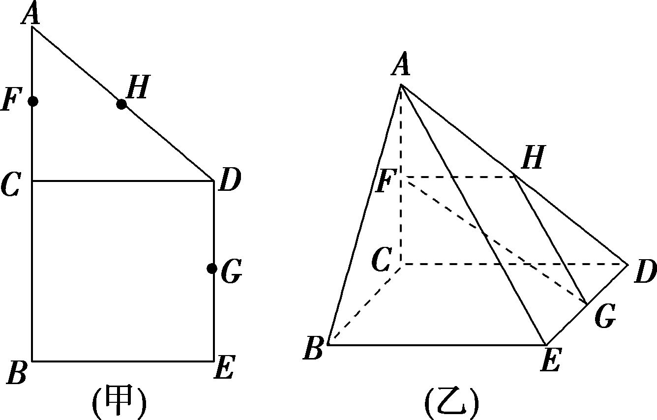【跟踪训练】**3**如图(甲)，在直角梯形*ABED*中，*AB*∥*DE*，*AB*⊥*BE*，*AB*⊥*CD*，*F*，*H*，*G*分别为*AC*，*AD*，*DE*的中点，现将△*ACD*沿*CD*折起，如图(乙)．求证：平面*FHG*∥平面*ABE*.

**【当堂达标】**

1.*a*∥*α*，*b*∥*β*，*α*∥*β*，则*a*与*b*位置关系是(　　)

A．平行 B．异面 C．相交 D．平行或异面或相交

2.如图所示，*P*是三角形*ABC*所在平面外一点，平面*α*∥平面*ABC*，*α*分别交线段*PA*，*PB*，*PC*于*A*′，*B*′，*C*′，若*PA*′∶*AA*′＝2∶3，则*S*△*A*′*B*′*C*′∶*S*△*ABC*等于(　　)

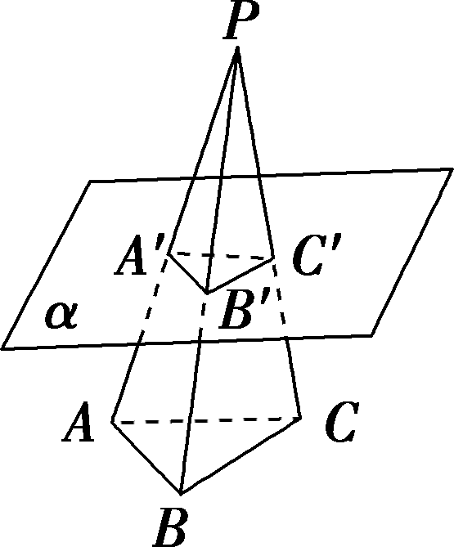A．2∶25　　　B．4∶25 C．2∶5 D．4∶5

3.已知平面*α*∥平面*β*，*P*是*α*，*β*外一点，过点*P*的直线*m*与*α*，*β*分别交于*A*，*C*两点，过点*P*的直线*n*与*α*，*β*分别交于*B*，*D*两点，且*PA*＝6，*AC*＝9，*PD*＝8，则*BD*的长为(　　)

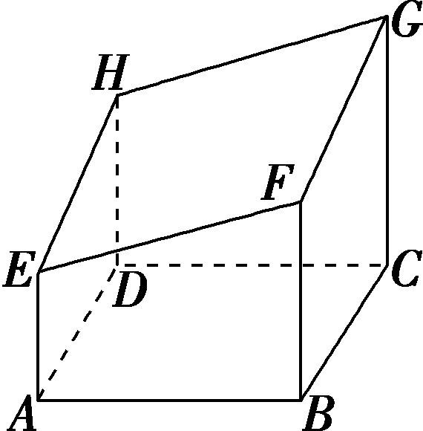A．16 B．24或 C．14 D．20

4.如图是长方体被一平面所截得的几何体，四边形*EFGH*为截面，则四边形*EFGH*的形状为________．

5.已知*a*，*b*表示两条直线，*α*，*β*，*γ*表示三个不重合的平面，给出下列命题：

①若*α*∩*γ*＝*a*，*β*∩*γ*＝*b*，且*a*∥*b*，则*α*∥*β*；

②若*a*，*b*相交且都在*α*，*β*外，*a*∥*α*，*b*∥*β*，则*α*∥*β*；

③若*a*∥*α*，*a*∥*β*，则*α*∥*β*；

④若*a*⊂*α*，*a*∥*β*，*α*∩*β*＝*b*，则*a*∥*b*.

其中正确命题的序号是________．

6.如图所示，在直四棱柱*ABCD*­*A*1*B*1*C*1*D*1中，底面*ABCD*是梯形，*AB*∥*CD*，*CD*＝2*AB*，*P*，*Q*分别是*CC*1，*C*1*D*1的中点，求证：平面*AD*1*C*∥平面*BPQ*.

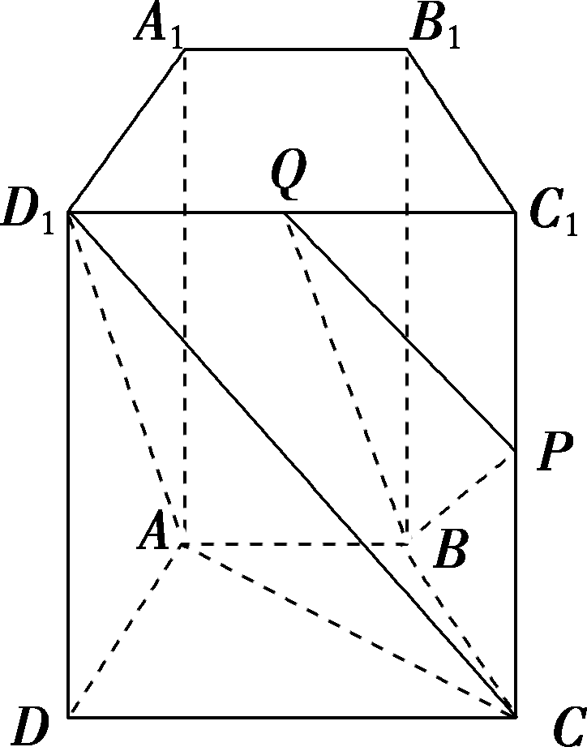

**【课堂小结】**

**一．常用的面面平行的其他几个性质**

1.两个平面平行，其中一个平面内的任意一条直线平行于另一个平面．

2.夹在两个平行平面之间的平行线段长度相等．

3.经过平面外一点有且只有一个平面与已知平面平行．

4.两条直线被三个平行平面所截，截得的对应线段成比例．

5.如果两个平面分别平行于第三个平面，那么这两个平面互相平行．

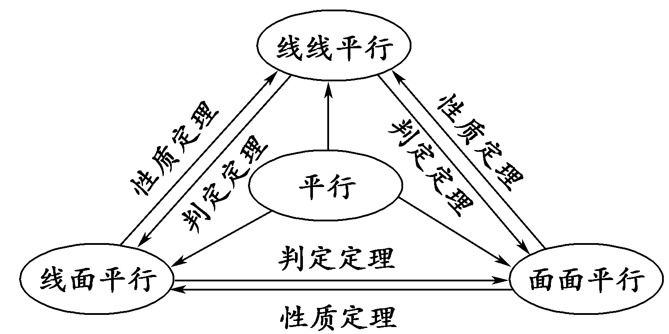**二．三种平行关系的转化．**

8.6　**空间直线、平面的垂直**

**8.6.1 直线与直线垂直**

**【学习目标】**

|  |  |
| --- | --- |
| 素 养 目 标 | 学 科 素 养 |
| 1.理解异面直线的定义，会求两异面直线所成角；  2.异面直线的定义及两异面直线所成的角；直线与直线垂直的证明；  3.求两异面直线所成的角． | 1.直观想象;  2.逻辑推理；  3.数学运算 |

**【自主学习】**

**一．异面直线所成的角**

1.定义：已知两条异面直线*a*，*b*，经过空间任一点*O*分别作直线*a*′∥*a*，*b*′∥*b*，我们把直线

与 所成的角叫做异面直线*a*与*b*所成的角(或夹角).

2.异面直线所成角的范围为(0°，90°]，

**思考：**在异面直线所成角的定义中，角的大小与点*O*的位置有关系吗？

**二．空间两直线垂直**

如果两条异面直线所成的角是 ，那么我们就说这两条异面直线互相垂直.直线*a*与直线*b*互相垂直，记作 .

**【小试牛刀】**

1.若空间两条直线*a*和*b*没有公共点，则*a*与*b*的位置关系是(　　)

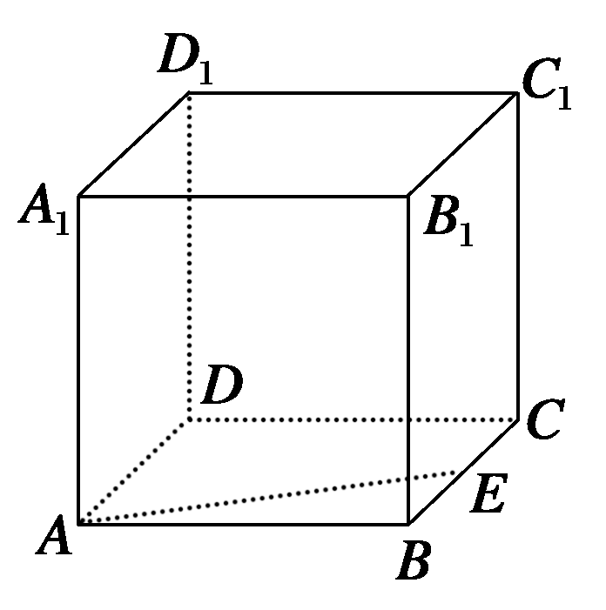A．共面　　　 B．平行

C．异面 D．平行或异面

2.如图，在正方体*ABCD*­*A*1*B*1*C*1*D*1中，∠*BAE*＝25°，则异面直线*AE*与*B*1*C*1所成的角的大小为 .

**【经典例题】**

**题型一 异面直线所成的角**

**点拨：求两异面直线所成的角的三个步骤**

1.作：根据所成角的定义，用平移法作出异面直线所成的角；

2.证：证明作出的角就是要求的角；

3.计算：求角的值，常利用解三角形得出.

可用“一作二证三计算”来概括.同时注意异面直线所成角的范围是0°<*θ*≤90°.

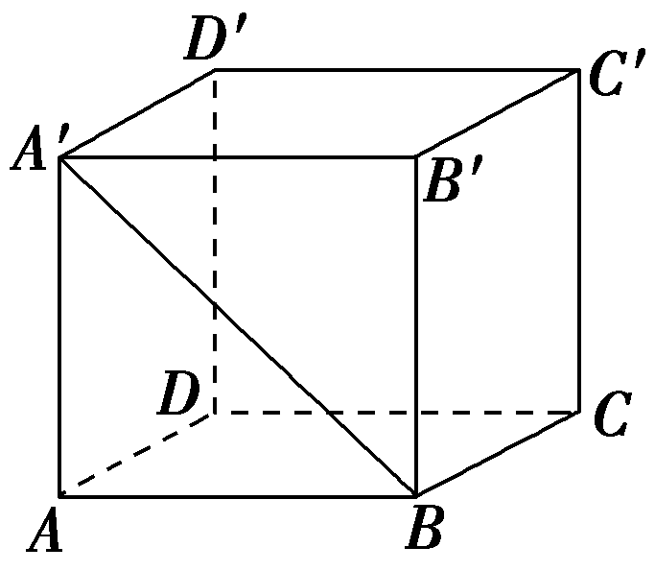例1 如图，已知正方体*ABCD*­*A*′*B*′*C*′*D*′.

(1)哪些棱所在直线与直线*BA*′是异面直线？

(2)直线*BA*′和*CC*′的夹角是多少？

(3)哪些棱所在的直线与直线*AA*′垂直？

【跟踪训练】**1** 如图，*P*是平面*ABC*外一点，*PA*＝4，*BC*＝2，*D*、*E*分别为*PC*和*AB*的中点，且*DE*＝3.求异面直线*PA*和*BC*所成角的大小．

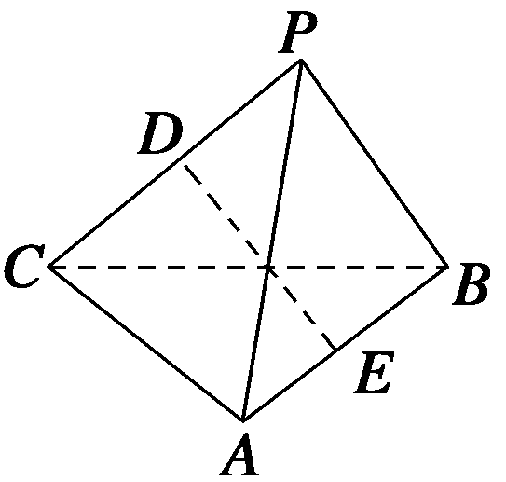

**题型二 直线与直线垂直的证明**

**点拨：**(1)要证明两异面直线垂直，可根据两条异面直线垂直的定义，证明这两条异面直线所成的角为90°.

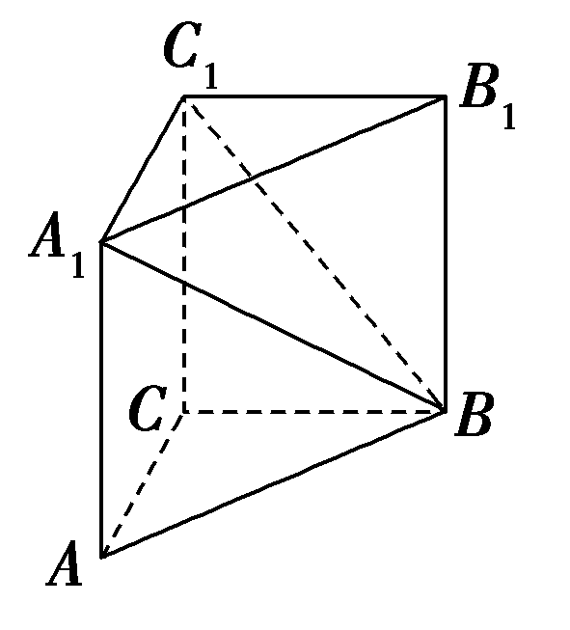(2)在证明两条异面直线垂直时，和求两条异面直线所成的角类似，一般也是通过平移法找到与之平行的直线.

例2 在直三棱柱*ABC*－*A*1*B*1*C*1中，*AC*⊥*BC*，求证：*AC*⊥*BC*1．

【跟踪训练】**2** 如图，正方体*ABCD*－*A*1*B*1*C*1*D*1，求证：*AC*⊥*B*1*D*.

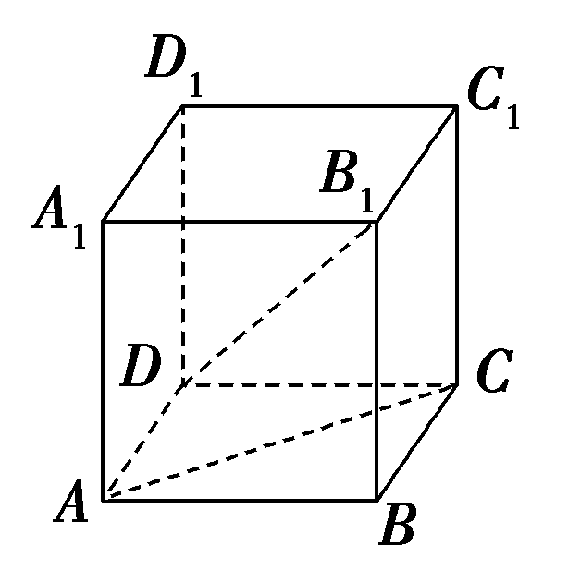

**【当堂达标】**

1.如图，在正方体*ABCD*­*A*1*B*1*C*1*D*1中，*E*，*F*，*G*，*H*分别为*AA*1，*AB*，*BB*1，*B*1*C*1的中点，则异面直线*EF*与*GH*所成的角等于(　　)

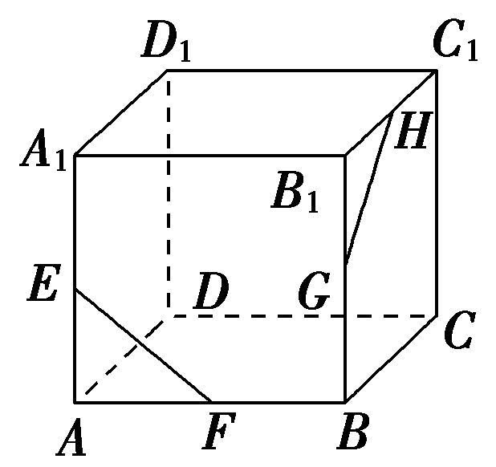A．45° B．60°

C．90° D．120°

2.在长方体*ABCD*－*A*1*B*1*C*1*D*1中，*AB*＝*BC*＝1，*AA*1＝，则异面直线*AD*1与*DB*1所成角的余弦值为(　 　)

A．　　 B．　 　C．　 　 D．

3.若∠*AOB*＝135°，直线*a*∥*OA*，*a*与*OB*为异面直线，则*a*和*OB*所成的角的大小为 .

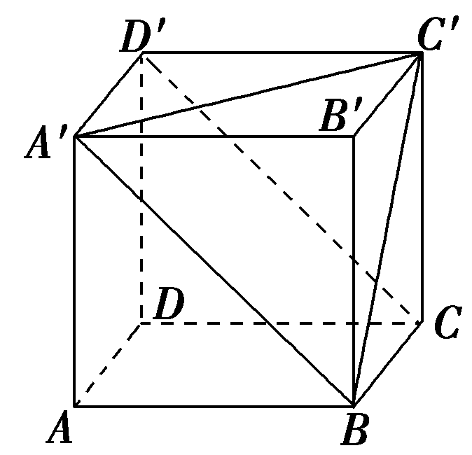4.已知正方体*ABCD*­*A*′*B*′*C*′*D*′中：

(1)*BC*′与*CD*′所成的角为________；

(2)*AD*与*BC*′所成的角为________．

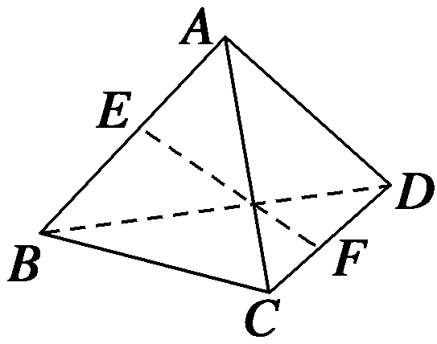5.如图，在空间四边形*ABCD*中，*AD*＝*BC*＝2，*E*、*F*分别是*AB*、*CD*的中点，若*EF*＝，则异面直线*AD*、*BC*所成角的大小是 .

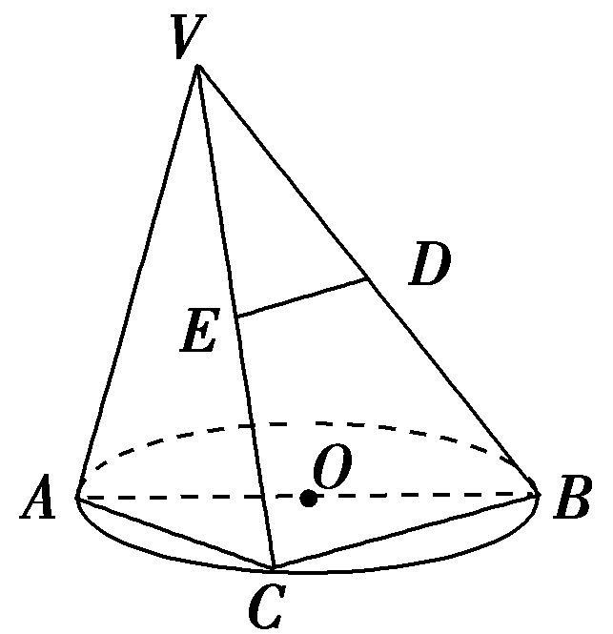6.如图所示，*AB*是圆*O*的直径，点*C*是弧*AB*的中点，*D*、*E*分别是*VB*、*VC*的中点，求异面直线*DE*与*AB*所成的角．

**【课堂小结】**

**一、知识必备**

1.异面直线所成角、线线垂直概念．

2.计算异面直线所成角大小的方法．

**二、方法必备**

1．在研究异面直线所成角的大小时，通常把两条异面直线所成的角转化为两条相交直线所成的角．将空间问题向平面问题转化，这是我们学习立体几何的一条重要的思维途径．需要强调的是，两条异面直线所成角的范围为(0°，90°]，解题时经常结合这一点去求异面直线所成角的大小．

2．作异面直线所成的角．可通过多种方法平移产生，主要有三种方法：①直接平移法(可利用图中已有的平行线)；②中位线平移法；③补形平移法(在已知图形中，补作一个相同的几何体，以便找到平行线)．

**8.6.2 直线与平面垂直**

**【学习目标】**

|  |  |
| --- | --- |
| 素 养 目 标 | 学 科 素 养 |
| 1.了解直线与平面垂直的定义．  2.理解直线与平面垂直的判定定理，并会用其判断直线与平面垂直．  3.理解直线与平面所成角的概念，并能解决简单的线面角问题．  4.能利用直线与平面垂直的判定定理和性质定理进行证明． | 1.直观想象;  2.逻辑推理；  3.数学运算 |

**【自主学习】**

1. **直线与平面垂直的定义**

|  |  |
| --- | --- |
| 定义 | 如果直线*l*与平面*α*内的 直线都垂直，我们就说直线*l*与平面*α*互相垂直 |
| 记法 | *l*⊥*α* |
| 有关  概念 | 直线*l*叫做平面*α*的 ，平面*α*叫做直线*l*的 ，它们唯一的公共点*P*叫做 |
| 画法 | 画直线与平面垂直时，通常把直线画成与表示平面的平行四边形的一边垂直 |
| 图示 |  |
| 性质 | 过一点垂直于已知平面的直线有且只有一条 |
| 垂线段与点面距 | 过一点作垂直于已知平面的直线，则该点与垂足间的线段，叫做这个点到该平面的垂线段，垂线段的长度叫做这个点到该平面的距离 |

1. **直线与平面垂直的判定定理**

|  |  |
| --- | --- |
| 文字语言 | 如果一条直线与一个平面内的 垂直，那么该直线与此平面垂直 |
| 符号语言 | *l*⊥*a*，*l*⊥*b*，*a*⊂*α*，*b*⊂*α*，⇒*l*⊥*α* |
| 图形语言 |  |

1. **直线和平面所成的角**

|  |  |
| --- | --- |
| 斜线 | 一条直线*l*与一个平面*α* ，但不与这个平面*α* ，图中直线*PA* |
| 斜足 | 斜线和平面的 ，图中点*A* |
| 射影 | 过斜线上斜足以外的一点*P*向平面*α*引 *PO*，过 *O*和 *A*的直线*AO*叫做斜线在这个平面上的射影 |
| 直线和平面所成的角 | 定义：平面的一条斜线和它在平面上的射影所成的角，图中∠PAO  规定：一条直线垂直于平面，它们所成的角是 ；一条直线和平面平行或在平面内，它们所成的角是 |
| 图示 |  |
| 取值范围 | [0°，90°] |

**四．直线与平面垂直的性质定理**

|  |  |
| --- | --- |
| 文字语言 | 垂直于同一个平面的两条直线 |
| 符号语言 | *a*⊥*α，b*⊥*α*⇒ |
| 图形语言 | C:\Users\Administrator\Desktop\CR2-25.TIF |
| 作用 | 线面垂直⇒线线平行 |

**五．线面距与面面距**

1.一条直线与一个平面平行时，这条直线上 到这个平面的距离，叫做这条直线到这个平面的距离．

2.如果两个平面平行，那么其中一个平面内的 到另一个平面的距离都 ，我们把它叫做这两个平行平面间的距离．

**【小试牛刀】**

1.思考辨析(正确的画“√”，错误的画“×”)

(1)如果一条直线垂直于平面内的无数条直线，那么这条直线和这个平面垂直． (　　)

(2) 如果一条直线与一个平面内所有直线都垂直，那么这条直线与这个平面垂直．(　　)

(3)若直线垂直于梯形的两腰所在的直线，则这条直线垂直于两底边所在的直线． (　　)

(4)如果直线*l*与平面*α*所成的角为60°，且*m*⊂*α*，则直线*l*与*m*所成的角也是60°.(　　)

(5)若直线*a*∥平面*α*，直线*b*⊥平面*α*，则直线*b*⊥直线*a*.(　　)

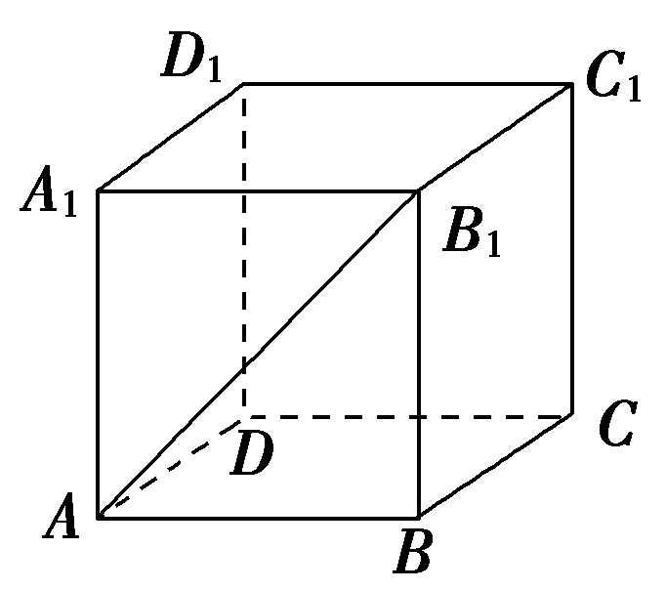2.在正方体*ABCD*­*A*1*B*1*C*1*D*1中，直线*AB*1与平面*ABCD*所成的角等于________．

**【经典例题】**

**题型一 直线与平面垂直的判定**

**点拨：证线面垂直的方法**

①线面垂直的定义．②线面垂直的判定定理．

③如果两条平行直线的一条直线垂直于一个平面，那么另一条直线也垂直于这个平面．

④如果一条直线垂直于两个平行平面中的一个平面，那么它也垂直于另一个平面．

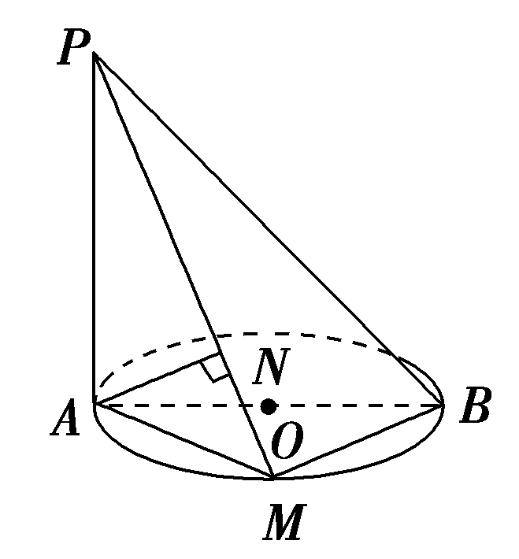例1 如图，*AB*是圆*O*的直径，*PA*垂直于圆*O*所在的平面，*M*是圆周上任意一点，*AN*⊥*PM*，垂足为*N*.求证：*AN*⊥平面*PBM*.

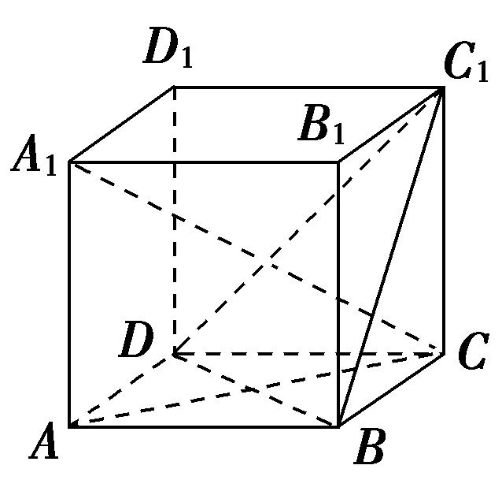【跟踪训练】**1**在正方体*ABCD*­*A*1*B*1*C*1*D*1中，求证：*A*1*C*⊥平面*BC*1*D．*

**题型二：直线与平面所成的角**

**点拨：**

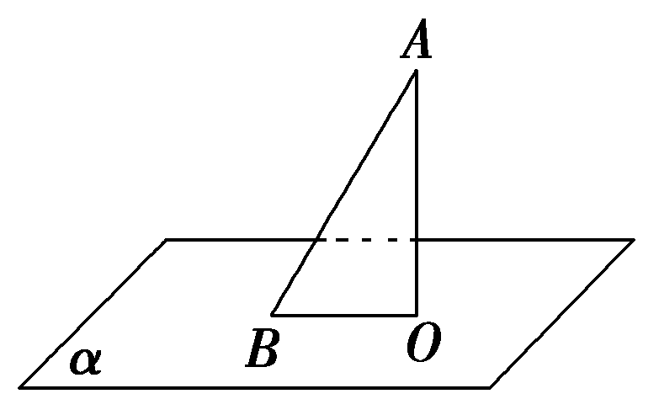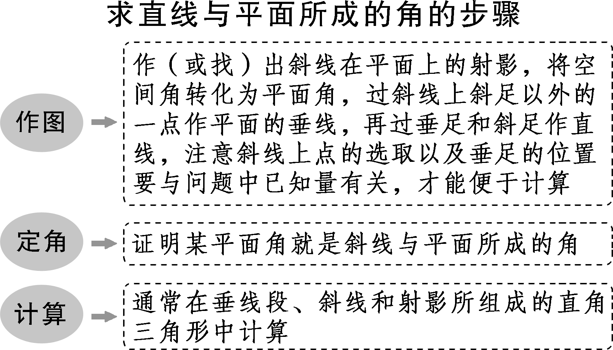

例2 如图所示，若斜线段*AB*是它在平面*α*上的射影*BO*的2倍，则*AB*与平面*α*所成的角是(　　)

A．60° B．45° C．30° D．120°

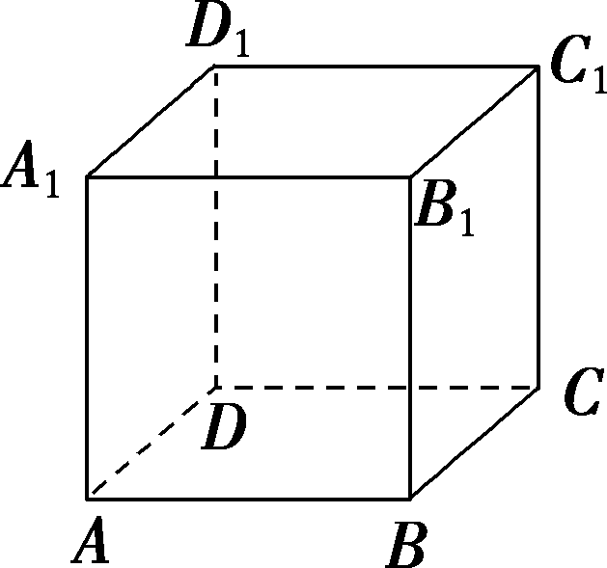【跟踪训练】**2**在正方体*ABCD*­*A*1*B*1*C*1*D*1中，

(1)直线*A*1*B*与平面*ABCD*所成的角是________；

(2)直线*A*1*B*与平面*ABC*1*D*1所成的角是________；

(3)直线*A*1*B*与平面*AB*1*C*1*D*所成的角是________．

**题型三 线面垂直性质定理的应用**

**点拨：直线与平面垂直的性质**

1.垂直于同一个平面的两条直线平行；

2.如果一条直线和一个平面垂直，则这条直线和这个平面内任一条直线垂直；

3.若两条平行线中的一条垂直于一个平面，则另一条也垂直于这个平面；

4.如果一条直线垂直于两个平行平面中的一个，则它必垂直于另一个平面．

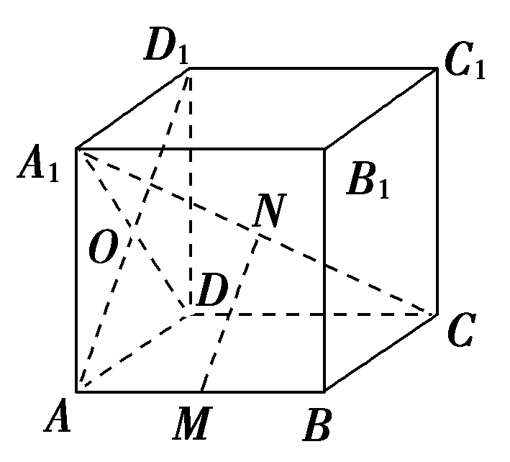例3 如图所示，在正方体*ABCD*­*A*1*B*1*C*1*D*1中，*M*是*AB*上一点，*N*是*A*1*C*的中点，*MN*⊥平面*A*1*DC．*求证：*MN*∥*AD*1.

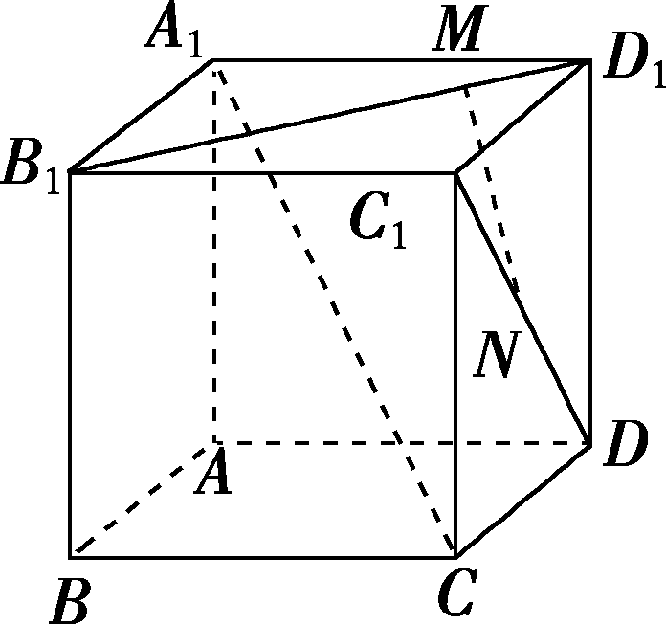【跟踪训练】**3** 如图，已知正方体*A*1*C*.

(1)求证：*A*1*C*⊥*B*1*D*1；

(2)*M*，*N*分别为*B*1*D*1与*C*1*D*上的点，且*MN*⊥*B*1*D*1，*MN*⊥*C*1*D*，

求证：*MN*∥*A*1*C*.

**【当堂达标】**

1.直线*l*与平面*α*内的两条直线都垂直，则直线*l*与平面*α*的位置关系是(　　)

A.平行　　　　　　　B.垂直 C.在平面*α*内 D.无法确定

2.如图，在下列四个正方体中，*A*，*B*为正方体的两个顶点，*M*，*N*，*Q*分别为所在棱的中点，则在这四个正方体中，直线*AB*与平面*MNQ*不垂直的是(　　)

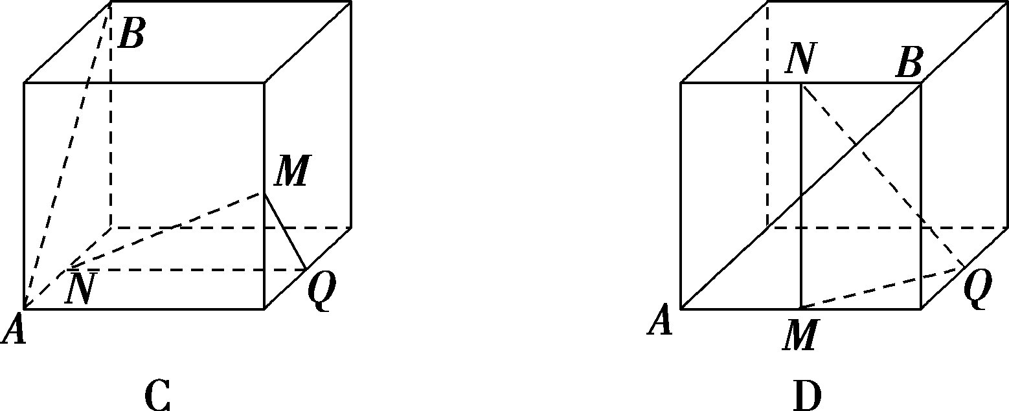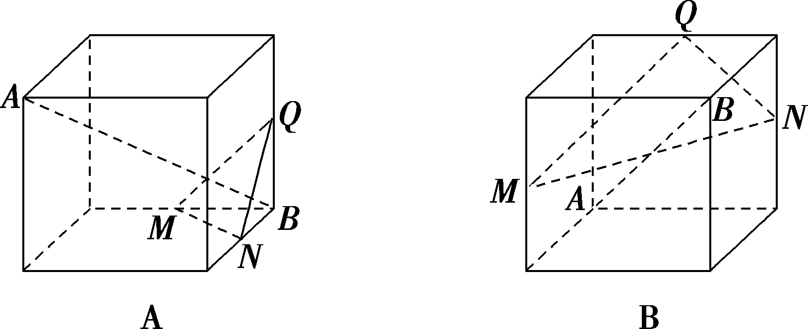

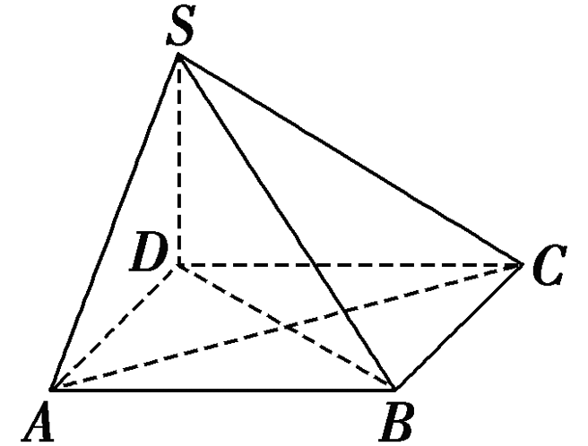3.如图，四棱锥*S*-*ABCD*的底面*ABCD*为正方形，*SD*⊥底面*ABCD*，则下列结论中正确的有______个．

①*AC*⊥*SB*；

②*AB*∥平面*SCD*；

③*SA*与平面*ABCD*所成的角是∠*SAD*；

④*AB*与*SC*所成的角等于*DC*与*SC*所成的角．

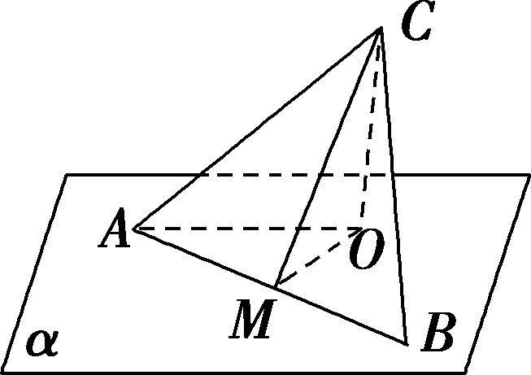4.等腰直角三角形*ABC*的斜边*AB*在平面*α*内，若*AC*与*α*所成的角为30°，则斜边上的中线*CM*与*α*所成的角为________．

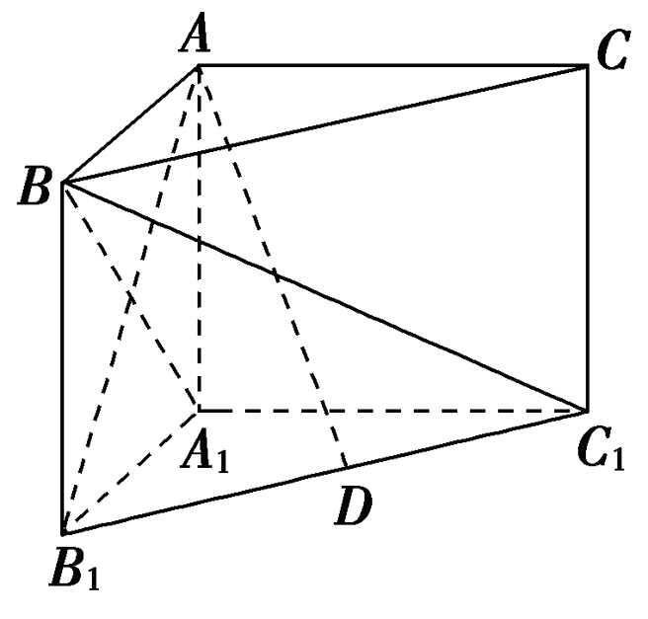5.如图，在直三棱柱*ABC*-*A*1*B*1*C*1中，∠*BAC*＝90°，*AB*＝*AC*＝*AA*1.

(1)求证：*AB*1⊥平面*A*1*BC*1；

(2)若*D*为*B*1*C*1的中点，求*AD*与平面*A*1*B*1*C*1所成角的正弦值．

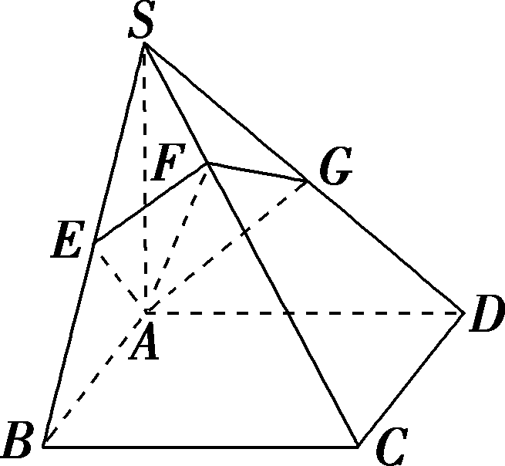6.如图，已知四棱锥*S*­*ABCD*中*ABCD*为矩形，*SA*⊥平面*AC*，*AE*⊥*SB*于点*E*，*EF*⊥*SC*于点*F*.

(1)求证：*AF*⊥*SC*；

(2)若平面*AEF*交*SD*于点*G*，求证：*AG*⊥*SD*.

**【课堂小结】**

**一．证明线面垂直的方法：**

(1)线面垂直的定义．

(2)线面垂直的判定定理．

(3)如果两条平行直线的一条直线垂直于一个平面，那么另一条直线也垂直于这个平面．

(4)如果一条直线垂直于两个平行平面中的一个平面，那么它也垂直于另一个平面．

**二．线线垂直和线面垂直的相互转化**

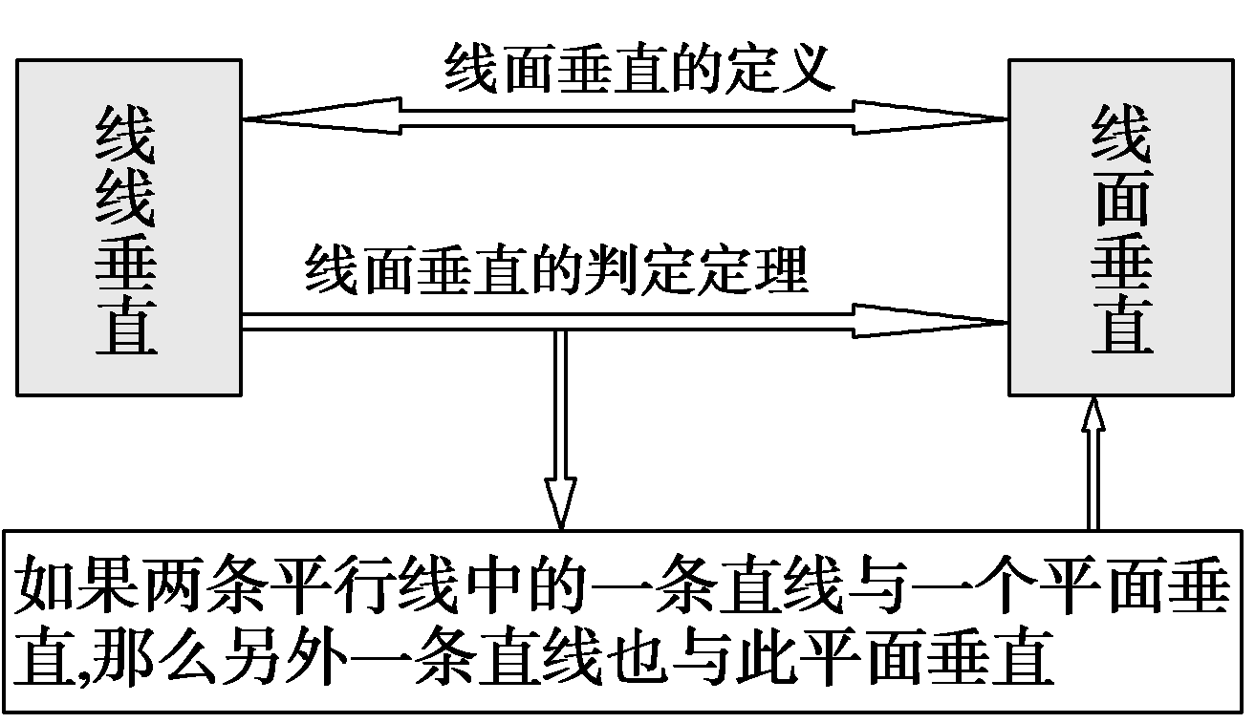

**8.6.3 平面与平面垂直**

**【学习目标】**

|  |  |
| --- | --- |
| 素 养 目 标 | 学 科 素 养 |
| 1.理解二面角的有关概念，会作二面角的平面角，能求简单二面角平面角的大小．  2.了解面面垂直的定义，掌握面面垂直的判定定理和性质定理，初步学会用定理证明垂直关系．  3.熟悉线线垂直、线面垂直的转化． | 1.直观想象;  2.逻辑推理；  3.数学运算 |

**【自主学习】**

**一．二面角**

|  |  |
| --- | --- |
| **定义** | 从一条直线出发的两个半平面所组成的图形叫作二面角．  这条直线叫作二面角的棱，这两个半平面叫作二面角的面．  如图，记作：二面角*α－l－β*或二面角*P－AB－Q*或二面角*P－l－Q* |
| **范围** |  |

**二．二面角的平面角**

|  |  |
| --- | --- |
| **文字语言** | 在二面角α－l－β的棱l上任取一点O，以点O为垂足，在半平面α和β内分别作垂直于棱*l*的射线OA和OB，则射线OA和OB构成的∠AOB叫作二面角的平面角 |
| **图形语言** |  |
| **符号语言** | *α∩β＝l，O∈l，OA⊂α，OB⊂β，OA⊥l，OB⊥l*⇒∠AOB为二面角*α－l－β*的平面角 |

**思考：**二面角的平面角的大小，是否与角的顶点在棱上的位置有关？

**三．平面与平面垂直及判定定理**

|  |  |
| --- | --- |
| 定义 | 如果两个平面相交，且它们所成的二面角是直二面角，就说这两个平面互相垂直，记作：α⊥β |
| 画法 | 通常把直立平面的竖边画成与水平平面的横边垂直，如图： |
| 判定定理 | 文字表述：一个平面过另一个平面的垂线，则这两个平面垂直．  符号表示： |

**四．平面与平面垂直的性质定理**

|  |  |
| --- | --- |
| **文字语言** | 两个平面垂直，如果一个平面内有一直线垂直于这两个平面的交线，那么这条直线与另一个平面垂直 |
| **符号语言** |  |
| **图形语言** |  |
| **作用** | ①面面垂直⇒线面垂直 ②作面的垂线 |

**对面面垂直的性质定理的理解**

（1）定理的实质是由面面垂直得线面垂直，故可用来证明线面垂直.

（2）已知面面垂直时，可以利用此定理转化为线面垂直，再转化为线线垂直.

**【小试牛刀】**

1.思考辨析(正确的画“√”，错误的画“×”)

(1)若l⊥α，则过l有无数个平面与α垂直．(　　)

(2)两垂直的平面的二面角的平面角大小为90°.(　　)

(3)二面角的平面角的大小与其顶点在二面角棱上的位置有关.（　　）

(4)二面角可以看成是一个半平面以其棱为轴旋转而成的.（　　）

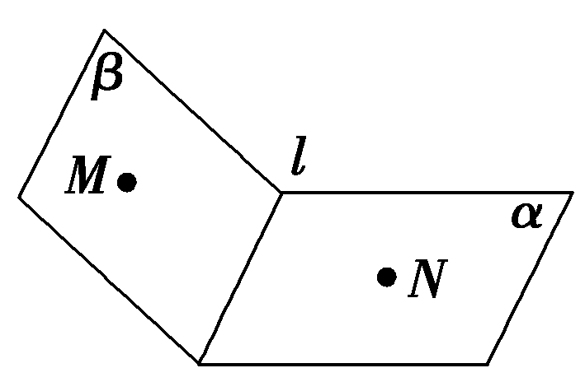(5)如果两个平面垂直，那么垂直于交线的直线必垂直于其中一个平面.（　　）

2.如图所示的二面角可记为(　　)

A．*α*­*β*­*l* B．*M*­*l*­*N* C．*l*­*M*­*N* D．*l*­*β*­*α*

**【经典例题】**

**题型一　求二面角**

**点拨；求二面角大小的步骤：简称为“一作二证三求”**

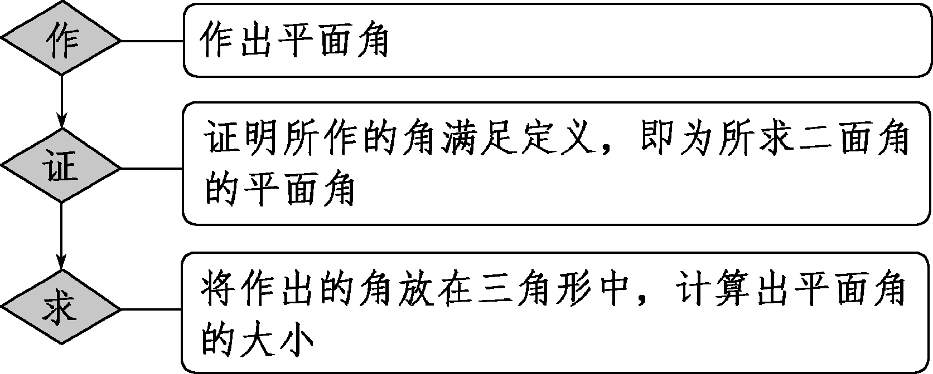

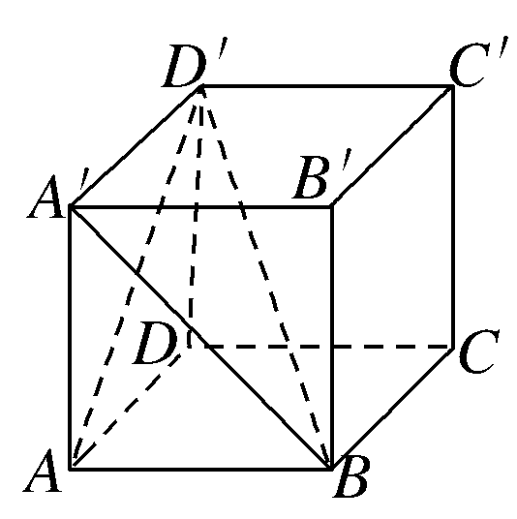例1如图，在正方体ABCD－A′B′C′D′中：

(1)求二面角D′－AB－D的大小；

(2)求二面角A′－AB－D的大小．

【跟踪训练】**1**如图，AC⊥平面BCD，BD⊥CD, AC＝AD，求平面 ABD 与平面BCD 所成的二面角的大小．

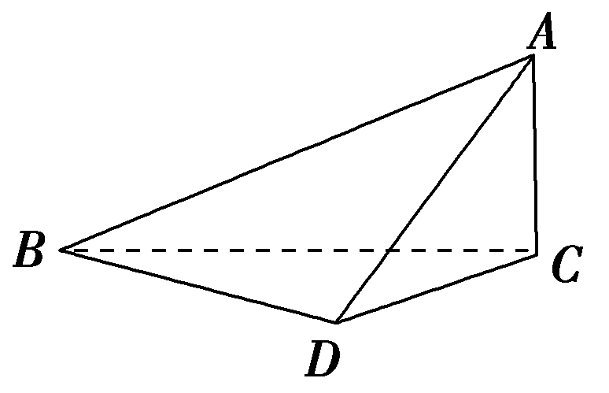

**题型二 平面与平面垂直的判定**

**点拨:证明面面垂直常用的方法**

1.定义法：即说明两个半平面所成的二面角是直二面角；

2.判定定理法：在其中一个平面内寻找一条直线与另一个平面垂直，即把问题转化为线面垂直；

3.性质法：两个平行平面中的一个垂直于第三个平面，则另一个也垂直于此平面.

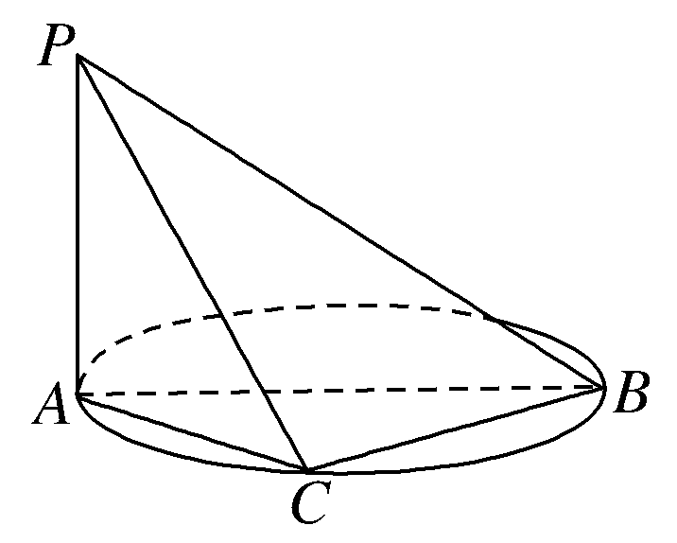例2 如图，AB是圆的直径，PA垂直圆所在的平面，C是圆上的点．

求证：平面PAC⊥平面PBC.

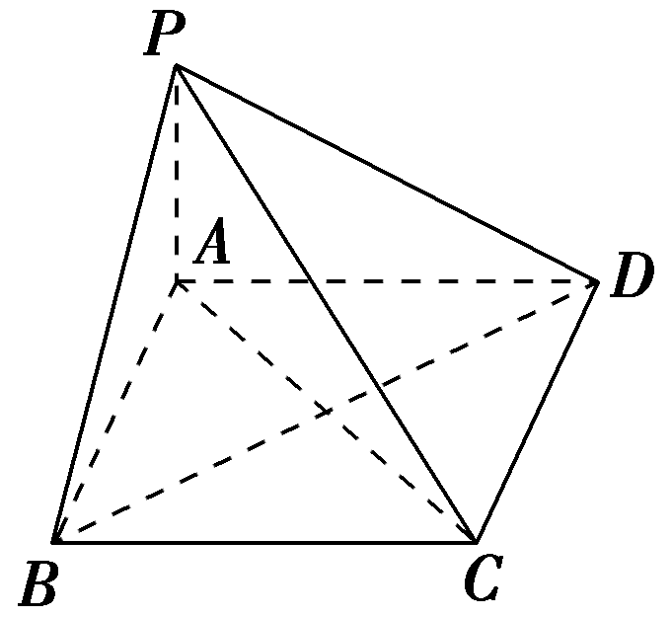【跟踪训练】**2** 如图，在四棱锥*P*­*ABCD*中，若*PA*⊥平面*ABCD*且四边形*ABCD*是菱形.求证：平面*PAC*⊥平面*PBD*.

**题型三 面面垂直性质定理的应用**

**点拨：**若所给题目中有面面垂直的条件，一般要利用面面垂直的性质定理将其转化为线面垂直、线线垂直.应用面面垂直的性质定理，应注意三点：①两个平面垂直是前提条件；②直线必须在其中一个平面内；③直线必须垂直于它们的交线.

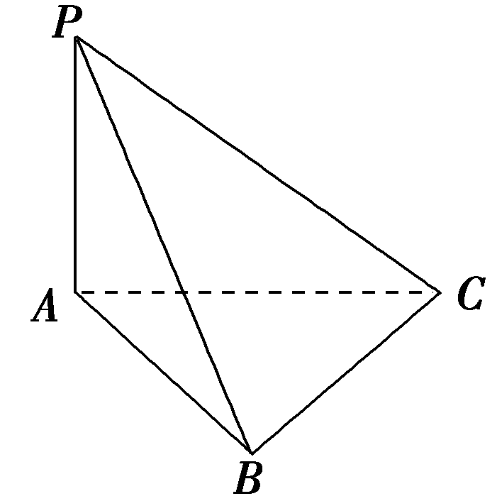例3 如图，在三棱锥*P*­*ABC*中，*PA*⊥平面*ABC*，平面*PAB*⊥平面*PBC．* 求证：*BC*⊥*AB．*

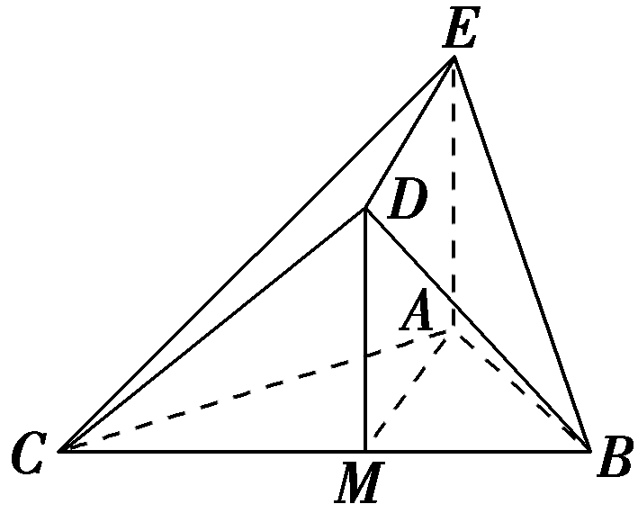【跟踪训练】**3** 如图，△*ABC*是正三角形，若*AE*⊥平面*ABC*，平面*BCD*⊥平面*ABC*，*BD*＝*CD*，求证：*AE*∥平面*BCD*.

**题型四 线线、线面、面面垂直的综合应用**

**点拨：垂直问题转化关系如下所示：**

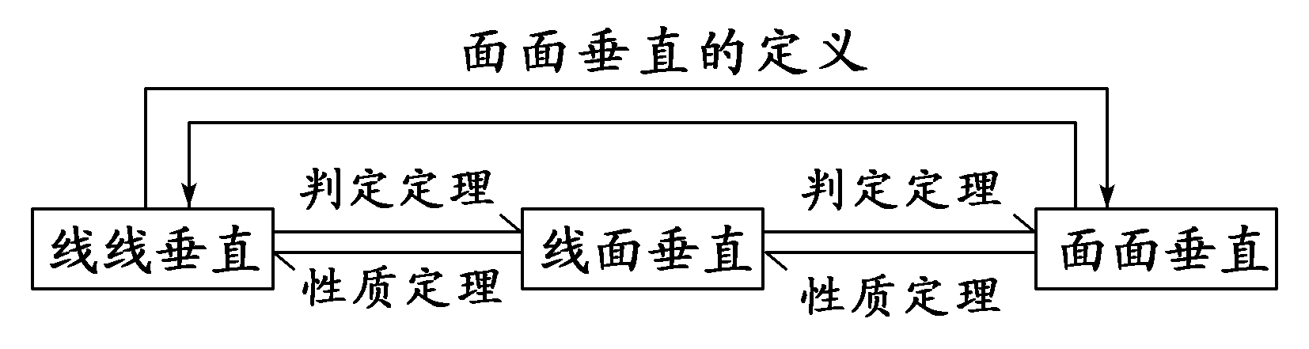

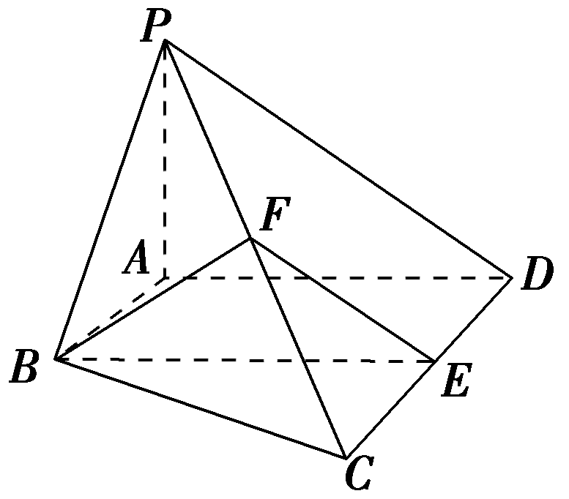例4 如图，在四棱锥*P*­*ABCD*中，*AB*∥*CD*，*AB*⊥*AD*，*CD*＝2*AB*，平面*PAD*⊥底面*ABCD*，*PA*⊥*AD*，*E*和*F*分别是*CD*和*PC*的中点.求证：

（1）*PA*⊥底面*ABCD*；

（2）*BE*∥平面*PAD*；

（3）平面*BEF*⊥平面*PCD*.

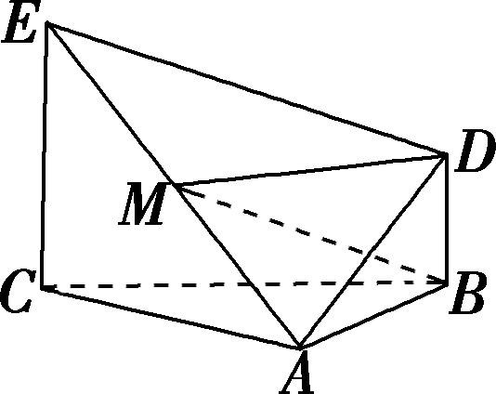【跟踪训练】**4** 如图，△*ABC*为正三角形，*EC*⊥平面*ABC*，*BD*∥*CE*，且*CE*＝*CA*＝2*BD*，*M*是*EA*的中点，求证：

（1）*DE*＝*DA*；

（2）平面*BDM*⊥平面*ECA*；

（3）平面*DEA*⊥平面*ECA*.

**【当堂达标】**

1.直线*l*⊥平面*α*，*l*⊂平面*β*，则*α*与*β*的位置关系是(　　)

A．平行 B．可能重合 C．相交且垂直 D．相交不垂直

2.(多选题)已知*l*⊥平面*α*，直线*m*⊂平面*β*，则下列命题正确的有(　　)

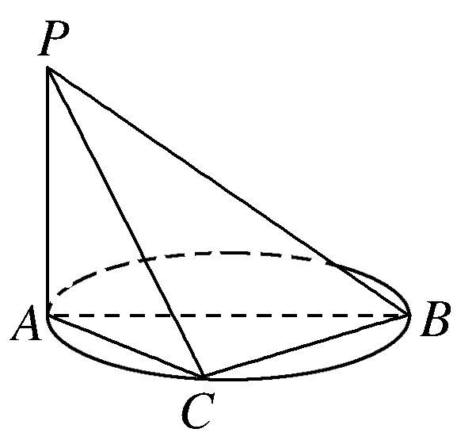A．*α*∥*β*⇒*l*⊥*m* B．*α*⊥*β*⇒*l*∥*m* C．*l*∥*m*⇒*α*⊥*β* D．*l*⊥*m*⇒*α*∥*β*

3．如图，AB是圆的直径，PA垂直于圆所在的平面，C是圆上一点(不同于A，B)且PA＝AC，则二面角P－BC－A的大小为(　　)

A．60° B．30° C．45° D．15°

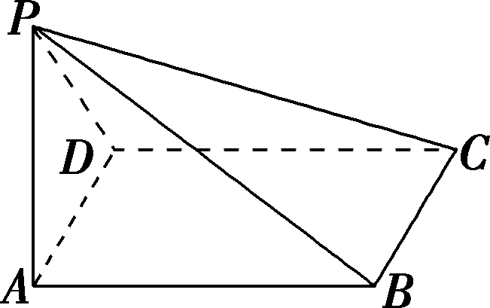4..已知PA⊥矩形ABCD所在的平面（如图），则图中互相垂直的平面有

　　　　对.

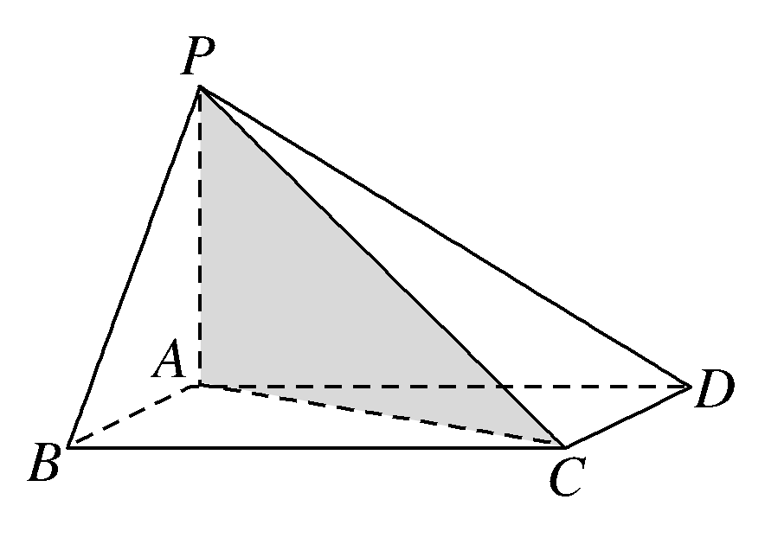5.如图所示，在四棱锥P－ABCD中，底面ABCD为平行四边形，PA⊥平面ABCD，且PA＝，AB＝1，BC＝2，AC＝，求二面角P－CD－B的大小．

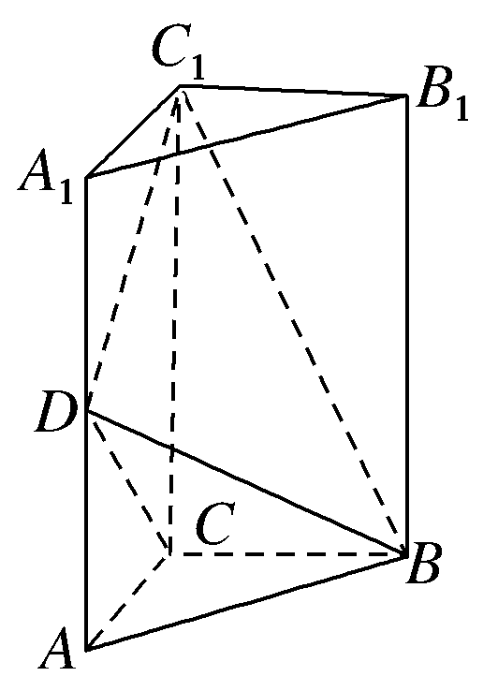6.如图，三棱柱ABC－A1B1C1中，侧棱垂直底面，∠ACB＝90°，AC＝BC＝AA1，D是棱AA1的中点．证明：平面BDC1⊥平面BDC.

**【课堂小结】**

